UNIVERSIDAD TÉCNICA DE MACHALA.

UNIDAD ACADÉMICA DE INGENIERÍA CIVIL.

CARRERA DE INGENIERÍA EN SISTEMAS



.

<<< TRABAJO DE TITULACIÓN >>>

PREVIO A LA OBTENCIÓN DEL TÍTULO DE INGENIERO DE SISTEMAS

TÍTULO:

“DESARROLLO E IMPLEMENTACIÓN DE UN PLAN DE SEGURIDAD INFORMÁTICA BASADO EN LA NORMA ISO 27001:2005 PARA LA EMPRESA DE SEGURIDAD FÍSICA Y ELECTRÓNICA CISEPRO”

AUTOR:
SR. IDROVO CÁRDENAS JUAN CARLOS

TUTORA:

ING. ZAMBRANO CARRIÓN VERÓNICA SOFÍA.

COUTOR

ING. CARTUCHE JOFFRE.

MACHALA – EL ORO – ECUADOR

2015

AGRADECIMIENTO

Durante este tiempo, buenos y malos momentos ayudaron a fortalecer mi perfil como futuro profesional, me brindaron una perspectiva de la vida mucho más amplia y me han enseñado a ser más equilibrado pero sin dejar de lado la responsabilidad que tengo ante la sociedad. Al finalizar mis estudios, existen un grupo de personas a las que no puedo dejar de reconocer debido a que durante todo este tiempo estuvieron presentes de una u otra forma guiando para que culminara mi carrera como profesional de Sistemas y que saliera airoso de esta experiencia tan grata.

En primer lugar agradezco a Dios….porque a pesar de que muchas veces puse mis intereses por encima de ti nunca me faltaste y en ti confío. Siempre me ha ayudado a seguir adelante y por ti aún no pierdo la esperanza, sé que todos pueden decepcionarme menos tú y reconozco que sin ti no hubiese podido sobrevivir estos últimos meses. Muchas Gracias.

A mi familia ya que fueron los precursores directos de mi formación académica y que nunca dejaron de confiar en mí, a mi esposa Lía Cecibel Salinas Pineda que estuvo apoyando incondicionalmente y la compañía de nuestra hija Paula Valentina Idrovo Salinas.

A todos el personal del Departamento de Sistemas de la Empresa CISEPRO que supieron respetar y apreciar la tarea que realizaba, donde demostraron su interesa y su atención para que se lleve a cabo este proyecto; Muy preciado hago extenso mi gratitud a la Ing. Verónica Zambrano Carrión mi directora de tesis, por su paciencia, y valiosa enseñanza compartir sus conocimientos que me ayudaron a esclarecer ciertas dudas y orientarme durante el desarrollo de este proyecto de tesis y finalmente un agradecimiento eterno a la Universidad Técnica de Machala la cual me abrió sus puertas, permitiéndonos poder cumplir la tarea de prepararnos y formarnos de manera eficiente para un futuro competitivo.

¡GRACIAS A TODOS USTEDES!

DEDICATORIA

El presente trabajo quiero dedicarle en especial a Dios que me dio la vida y fortaleza necesaria para culminar este proceso, necesario en el desarrollo profesional, además de eso quiero agradecer a mis padres que están siempre ahí cuando más los necesité, con el afán de compartir su conocimiento y experiencias.

CERTIFICACIÓN.

Ing. ZAMBRANO CARRIÓN VERÓNICA SOFÍA., Tutora del Trabajo de titulación “DESARROLLO E IMPLEMENTACIÓN DE UN PLAN DE SEGURIDAD INFORMÁTICA BASADO EN LA NORMA ISO 27001:2005 PARA LA EMPRESA DE SEGURIDAD FÍSICA Y ELECTRÓNICA CISEPRO” de la autoría del señor egresado de la carrera de Ingeniería de Sistemas IDROVO CÁRDENAS JUAN CARLOS, de la Unidad Académica de Ingeniería Civil, certifico haber revisado el presente trabajo académico, el mismo que cumple con los parámetros establecidos con la institución; en tal virtud autorizo su presentación para el trámite correspondiente.

__________________________________________
ING. ZAMBRANO CARRIÓN VERÓNICA SOFÍA
DIRECTORA DE LA TESIS

SÍNTESIS

.
Pendiente

SYNTHESIS

Pendiente

ÍNDICE GENERAL

CONTENIDO Págs.
AGRADECIMIENTO II
DEDICATORIA III
CERTIFICACIÓN. IV
SÍNTESIS V
SYNTHESIS VI
ÍNDICE GENERAL VII
ÍNDICE FIGURAS XIV
ÍNDICE TABLAS XVI
INTRODUCCIÓN 17
CAPÍTULO I 18
1 Marco Referencial. 18
1.1 Objetivos. 18
1.1.1 Objetivo General. 18
1.1.2 Objetivo Específicos. 18
1.2 Justificación. 18
1.3 Problema. 20
1.3.1 Planteamiento Del Problema. 20
1.3.1.1 Problema Central. 20
1.3.1.2 Problemas Particulares. 20
1.4 Preguntas Científicas. 20
1.4.1 Pregunta Central. 21
1.4.2 Preguntas Particulares. 21
1.5 Alcance. 21
CAPÍTULO 2 23
2 Marco Teórico. 23
2.1 Antecedentes de la Empresa 23
2.1.1 Información Institucional. 23
2.1.2 Misión. 23
2.1.3 Visión. 23
2.1.4 Actividad de la Empresa. 23
2.1.5 Política Integrada de Calidad, Seguridad, Salud y Medio Ambiente. 25
2.1.6 Ubicación. 26
2.1.7 Estructura Organizacional. 29
2.1.8 Directorio. 30
2.1.9 Gerencia Administrativo-Financiera. 30
2.1.10 Gerencia de Operaciones. 30
2.1.11 Gerencia de Recursos Humanos. 30
2.1.12 Gerencia de Compras. 31
2.1.13 Gerencia de Sistemas Informáticos. 31
2.1.14 Seguridad Electrónica. 31
2.1.15 Arquitectura de Red. 32
2.2 Antecedentes Conceptuales. 33
2.2.1 Información. 33
2.2.1.1 Principales Características de la información. 33
2.2.1.1.1 Significado. 33
2.2.1.1.2 Importancia. 33
2.2.1.1.3 Vigencia. 33
2.2.1.1.4 Validez. 33
2.2.1.1.5 Valor. 33
2.2.2 Activos de Información. 34
2.2.2.1 Clasificación de los Activos de la Información. 34
2.2.3. Estándares. 35
2.2.3.1 ISO (Organización Internacional para la Estandarización). 36
2.2.3.2 BSI (Instituto de Estandarización Británico). 36
2.2.3.3 Principales Estándares de Seguridad Informática. 37
2.2.3.3.1 ISO 17799. 37
2.2.3.3.2 ISO 27001. 38
2.2.3.3.3 ISO 27002. 40
2.2.4 Seguridad Informática. 43
2.2.4.1 Importancia de la Seguridad Informática. 43
2.2.4.2 Variables de la Seguridad Informática. 44
2.2.4.3 Requerimientos de Seguridad Informática. 45
2.2.4.4 Delitos Informáticos. 45
2.2.4.4.1 Hackers. 46
2.2.4.4.2 Crackers. 46
2.2.4.4.2.1 Lammer. 46
2.2.4.4.2.2 Trasher. 47
2.2.4.4.2.3 Insiders. 47
2.2.4.4.5 Virus Informático. 47
2.2.4.4.5.2 Métodos de propagación. 50
2.2.4.4.5.3 Métodos de Protección. 50
2.2.4.4.6 Sabotaje Informático. 50
2.2.4.4.7 Fraude Informático. 50
2.2.4.4.8 Estafas Electrónicas o Phishing. 50
2.2.4.4.9 Espionaje Informático o Sniffing. 51
2.2.4.4.10 Infracción a los Derechos del Autor. 51
2.2.4.4.11 Infracción del Copyright de Base de Datos. 51
2.2.4.4.12 Uso Ilegitimo de Sistemas Informáticos Ajenos. 51
2.2.4.4.13 Accesos No Autorizados. 51
2.2.4.4.14 interceptación de E-Mails. 52
2.2.5 Elementos de Seguridad. 53
2.2.5.1 Principios de Seguridad. 53
2.2.5.2 La Gestión del Riesgo. 53
2.2.5.3 Compromiso. 53
2.2.5.4 Funciones y Responsabilidades. 53
2.2.5.5 Objetivos, Estrategias y Políticas. 53
2.2.5.6 Activos. 53
2.2.5.7 Bienes. 53
2.2.5.8 Amenazas. 54
2.2.5.9 Vulnerabilidad. 54
2.2.5.10 Impacto. 55
2.2.5.11 Riesgo. 56
2.2.5.12 Seguridades. 57
2.2.5.13 Limitaciones. 58
2.2.6 Aspectos Organizativos de la Seguridad Informática. 58
2.2.6.1 Principios Fundamentales de la Seguridad de la Información. 59
2.2.6.1.1 Confidencialidad. 59
2.2.6.1.2 Integridad. 59
2.2.6.1.3 Disponibilidad. 59
2.2.7 Gestión de la Seguridad Informática. 60
2.2.7.1 Sistema de Gestión de Seguridad de la Información (SGSI). 60
2.2.7.2 Mejora Continua (Ciclo Deming). 62
2.2.7.2.1 Planificar (Plan - Establecer una planificación) 62
2.2.7.2.2 Hacer (Do - Implementar y Utilizar el SGSI). 63
2.2.7.2.3 Chequear (Check - Monitorizar y Revisar). 64
2.2.7.2.4 Actuar (Act - Mantener y Mejorar). 65
2.2.8 Análisis Estratégico del Riesgo. 65
2.2.8.1 Identificar los Riesgos 66
2.2.8.2 Analizar y Evaluar los Riesgos. 66
2.2.8.3 Identificar y Evaluar las Distintas Opciones de Tratamiento de los Riesgos. 67
2.2.9 Plan de Seguridad informática. 67
2.2.10 Implementación de Seguridades. 68
2.2.10.1 Políticas de Seguridad (Cláusula 5). 69
2.2.10.2 Aspectos Organizativos de la Seguridad de la Información. (Cláusula 6). 69
2.2.10.3 Gestión de Activos. (Cláusula 7). 70
2.2.10.4 Seguridad Ligada a los Recursos Humanos. (Cláusula 8). 70
2.2.10.5 Seguridad Física y del Entorno. (Cláusula 9). 72
2.2.10.6 Gestión de Comunicación y Operaciones. (Cláusula 10). 73
2.2.10.7 Control de Acceso. (Cláusula 11). 75
2.2.10.8 Adquisición, Desarrollo y Mantenimiento de Sistemas de Información. (Cláusula 12). 77
2.2.10.9 Gestión de Incidentes en la Seguridad de la Información. (Cláusula 13). 78
2.2.10.10 Gestión de la Continuidad del Negocio. (Cláusula 14). 79
2.2.10.11 Cumplimiento. (Cláusula 15). 80
CAPÍTULO 3 81
3. Desarrollo de la Propuesta. 81
3.1 Implementación de la Norma ISO 27001:2005. 81
3.1.1 Elaboración de Políticas de Seguridad de la Información para la Empresa CISEPRO CÍA. LTDA. 81
3.1.1.1 Resultados en la Tabulación de la Encuesta N°:1 (Dominio 5.- Políticas de Seguridad de la Información.). 81
3.1.1.2 Resultados en la Tabulación de la Encuesta N°:2 (Dominio 6.- Aspectos Organizativos de la Seguridad). 83
3.1.1.3 Resultados de la Tabulación de la Encuesta N°:3 (Dominio 7.- Gestión de Activo). 85
3.1.1.4 Resultados de la Tabulación de la Encuesta N°:4 (Dominio 8.- Seguridad Ligada a los Recursos Humanos). 86
3.1.1.5 Resultados de la Tabulación de la Encuesta N°:5 (Dominio 9.- Seguridad Física y del Entorno). 88
3.1.1.6 Resultados de la Tabulación de la Encuesta N°:6 (Dominio 10.- Gestión de Comunicaciones y Operaciones). 90
3.1.1.7 Resultados de la Tabulación de la Encuesta N°:7 (Dominio 11.- Control de Acceso). 93
3.1.1.8 Resultados de la Tabulación de la Encuesta N°:8 (Dominio 12.- Adquisición, Desarrollo y Mantenimiento de Sistemas). 95
3.1.1.9 Resultados de la Tabulación de la Encuesta N°:9 (Dominio 13.- Gestión de Incidentes en la Seguridad de la Información). 98
3.1.1.10 Resultados de la Tabulación de la Encuesta N°:10 (Dominio 14.- Gestión de la Continuidad del Negocio). 100
3.1.1.11 Resultados de la Tabulación de la Encuesta N°:11 (Dominio 15.- Cumplimiento). 101
3.1.2 Manual de Políticas y Procedimientos del SGSI. 103
3.1.3 Procedimientos para la Organización Interna del Sistema de Gestión de Seguridad Informática. 134
3.1.3.1 Organigrama de Funciones del SGSI 134
3.1.3.2 Organigrama de Responsabilidades del SGSI. 134
3.1.3.3 Aval Técnico para la Adquisición de Equipos y Servicios de Terceros para las Tecnologías de la Información y la Comunicación. 135
3.1.3.4 Acuerdo de Confidencialidad de la Información. 137
3.1.4 Procedimiento para la Gestión de Activos. 140
3.1.4.1 Procedimiento para la Documentación del Inventario de Activos de la Información. 140
3.1.4.2 Procedimiento para la Codificación de los Activos de la Información. 146
3.1.5 Procedimientos para la Seguridad en la Gestión de los Recursos Humanos. 153
3.1.5.1 Procedimiento para la Concienciación, Formación y Capacitación en Seguridad Informática. 153
3.1.6 Procedimiento para la Seguridad Física y del Entorno. 155
3.1.6.1 Procedimiento para Emplazamiento y Protección de los Equipos. 155
3.1.6.2 Procedimiento para formatear a bajo nivel unidades de almacenamiento y discos de respaldos. 157
3.1.7 Procedimiento para la Gestión de las Comunicaciones y las Operaciones. 162
3.1.7.1 Procedimiento para la Instalación de Software Antivirus. 162
3.1.7.2 Procedimiento para el Control de Código Malicioso. 167
3.1.7.3 Procedimiento para el Respaldo de la Información. 175
3.1.7.4 Procedimiento para el Control de la Red. 180
3.1.8 Procedimientos para el Control de Acceso. 184
3.1.8.1 Procedimiento para el Registro de Usuario. 184
3.1.9 Procedimientos para la Adquisición, Desarrollo Y Mantenimiento De Sistemas De Información. 186
3.1.9.1 Procedimientos para el control de Cambios 186
CAPÍTULO 4 187
CONCLUSIONES 188
RECOMENDACIONES 189
BIBLIGRAFÍA 190
GLOSARIO 191
ANEXOS 192
Anexo 1: Formatos o Modelos de Encuestas para Estableces Políticas de Seguridad Informática. 192
Encuesta 1. 192
Encuesta 2. 193
Encuesta 3. 194
Encuesta 4. 195
Encuesta 5. 195
Encuesta 6. 196
Encuesta 7. 196
Encuesta 8. 197
Encuesta 9. 198
Encuesta 10. 199
Encuesta 11. 200
Anexo 2: Pendiente 201

ÍNDICE FIGURAS

FIGURA Págs.
Figura 2.1: Matriz Oficina en Machala. 26
Figura 2.2: Oficina en Guayaquil. 26
Figura 2.3: Oficina en Zamora. 27
Figura 2.4: Oficina en Loja. 27
Figura 2.5: Oficina en Cuenca. 28
Figura 2.6: Organigrama Funcional 29
Figura 2.7: Estándar ISO 17799. 38
Figura 2.8. Estándar ISO 27001. 40
41
Figura 2.9. Estándar ISO 27002. 41
Figura 2.10: Ejemplo de vulnerabilidad, una contraseña de usuario. 55
56
Figura 2.11: Ejemplo de Riesgo, La probabilidad de la suplantación por robo de contraseñas. 56
Figura 2.12: Principios Fundamentales de la Seguridad de la Información. 60
Figura 2.13: Ciclo de vida de la Información 61
Figura 2.14: Ciclo de Deming 62
Figura 2.15: Gestión del Riesgo 67
Figura 3.1: Gráfico Estadístico de la Encuesta N°1: Pregunta 1. 81
Figura 3.2: Gráfico Estadístico de la Encuesta N°1: Pregunta 2. 81
Figura 3.3: Gráfico Estadístico de la Encuesta N°1: Pregunta 3. 82
Figura 3.4: Gráfico Estadístico de la Encuesta N°1: Pregunta 4. 82
Figura 3.5: Gráfico Estadístico de la Encuesta N°1: Pregunta 5. 82
Figura 3.6: Gráfico Estadístico de la Encuesta N°2: Pregunta 1. 83
Figura 3.7: Gráfico Estadístico de la Encuesta N°2: Pregunta 2. 83
Figura 3.8: Gráfico Estadístico de la Encuesta N°2: Pregunta 3. 83
Figura 3.9: Gráfico Estadístico de la Encuesta N°2: Pregunta 4. 84
Figura 3.10: Gráfico Estadístico de la Encuesta N°2: Pregunta 5. 84
Figura 3.11: Gráfico Estadístico de la Encuesta N°3: Pregunta 1. 85
Figura 3.12: Gráfico Estadístico de la Encuesta N°3: Pregunta 2. 85
Figura 3.13: Gráfico Estadístico de la Encuesta N°3: Pregunta 3. 85
Figura 3.14: Gráfico Estadístico de la Encuesta N°3: Pregunta 4. 86
Figura 3.15: Gráfico Estadístico de la Encuesta N°3: Pregunta 5. 86
Figura 3.16: Gráfico Estadístico de la Encuesta N°4: Pregunta 1. 86
Figura 3.17: Gráfico Estadístico de la Encuesta N°4: Pregunta 2. 87
Figura 3.18: Gráfico Estadístico de la Encuesta N°4: Pregunta 3. 87
Figura 3.19: Gráfico Estadístico de la Encuesta N°4: Pregunta 4. 87
Figura 3.20: Gráfico Estadístico de la Encuesta N°4: Pregunta 5. 88
Figura 3.21: Gráfico Estadístico de la Encuesta N°5: Pregunta 1. 88
Figura 3.22: Gráfico Estadístico de la Encuesta N°5: Pregunta 2. 88
Figura 3.23: Gráfico Estadístico de la Encuesta N°5: Pregunta 3. 89
Figura 3.24: Gráfico Estadístico de la Encuesta N°5: Pregunta 4. 89
Figura 3.25: Gráfico Estadístico de la Encuesta N°5: Pregunta 5. 89
Figura 3.26: Gráfico Estadístico de la Encuesta N°5: Pregunta 6. 90
Figura 3.27: Gráfico Estadístico de la Encuesta N°5: Pregunta 7. 90
Figura 3.28: Gráfico Estadístico de la Encuesta N°6: Pregunta 1. 90
Figura 3.29: Gráfico Estadístico de la Encuesta N°6: Pregunta 2. 91
Figura 3.30: Gráfico Estadístico de la Encuesta N°6: Pregunta 3. 91
Figura 3.31: Gráfico Estadístico de la Encuesta N°6: Pregunta 4. 91
Figura 3.32: Gráfico Estadístico de la Encuesta N°6: Pregunta 5. 92
Figura 3.33: Gráfico Estadístico de la Encuesta N°6: Pregunta 6. 92
Figura 3.34: Gráfico Estadístico de la Encuesta N°6: Pregunta 7. 92
Figura 3.35: Gráfico Estadístico de la Encuesta N°7: Pregunta 1. 93
Figura 3.36: Gráfico Estadístico de la Encuesta N°7: Pregunta 2. 93
Figura 3.37: Gráfico Estadístico de la Encuesta N°7: Pregunta 3. 93
Figura 3.38: Gráfico Estadístico de la Encuesta N°7: Pregunta 4. 94
Figura 3.39: Gráfico Estadístico de la Encuesta N°7: Pregunta 5. 94
Figura 3.40: Gráfico Estadístico de la Encuesta N°7: Pregunta 6. 94
Figura 3.41: Gráfico Estadístico de la Encuesta N°8: Pregunta 1. 95
Figura 3.42: Gráfico Estadístico de la Encuesta N°8: Pregunta 2. 95
Figura 3.43: Gráfico Estadístico de la Encuesta N°8: Pregunta 3. 95
Figura 3.44: Gráfico Estadístico de la Encuesta N°8: Pregunta 4. 96
Figura 3.45: Gráfico Estadístico de la Encuesta N°8: Pregunta 5. 96
Figura 3.46: Gráfico Estadístico de la Encuesta N°8: Pregunta 6. 96
Figura 3.47: Gráfico Estadístico de la Encuesta N°8: Pregunta 7. 97
Figura 3.48: Gráfico Estadístico de la Encuesta N°8: Pregunta 8. 97
Figura 3.49: Gráfico Estadístico de la Encuesta N°8: Pregunta 9. 97
Figura 3.50: Gráfico Estadístico de la Encuesta N°8: Pregunta 10. 98
Figura 3.51: Gráfico Estadístico de la Encuesta N°9: Pregunta 1. 98
Figura 3.52: Gráfico Estadístico de la Encuesta N°9: Pregunta 2. 98
Figura 3.53: Gráfico Estadístico de la Encuesta N°9: Pregunta 3. 99
Figura 3.54: Gráfico Estadístico de la Encuesta N°9: Pregunta 4. 99
Figura 3.55: Gráfico Estadístico de la Encuesta N°9: Pregunta 5. 99
Figura 3.56: Gráfico Estadístico de la Encuesta N°10: Pregunta 1. 100
Figura 3.57: Gráfico Estadístico de la Encuesta N°10: Pregunta 2. 100
Figura 3.58: Gráfico Estadístico de la Encuesta N°11: Pregunta 1. 101
Figura 3.59: Gráfico Estadístico de la Encuesta N°11: Pregunta 2. 101
Figura 3.60: Gráfico Estadístico de la Encuesta N°11: Pregunta 3. 101
Figura 3.61: Gráfico Estadístico de la Encuesta N°11: Pregunta 4. 102
Figura 3.62: Organigrama Funcional del Sistema de Gestión de Seguridad Informática. 134
Figura 3.63: Organigrama de Responsabilidades del Sistema de Gestión de Seguridad Informática. 134

ÍNDICE TABLAS

TABLA Págs.
Tabla 2.1: Clasificación de los Activos de la Información. 34
Tabla 3.1: Manual de Políticas y Procedimientos del SGSI 103
Tabla 3.2: Formato de Aval Técnico para la Adquisición de Equipos y Servicios de Terceros para las Tecnologías de la información y la Comunicación. 135
Tabla 3.3: Acuerdo de Confidencialidad de la Información. 137
Tabla 3.4: Procedimiento para la Documentación del Inventario de Activos de la Información. 140
Tabla 3.5: Procedimiento para la Codificación de los Activos de la Información. 146
Tabla 3.6: Procedimiento para la Concienciación, Formación y Capacitación en Seguridad informática. 153
Tabla 3.7: Procedimiento para emplazamiento y protección de los equipos. 155
Tabla 3.8: Procedimiento para formatear a bajo nivel unidades de almacenamiento y discos de respaldos. 157
Tabla 3.9: Procedimiento para la instalación de software antivirus. 162
Tabla 3.10: Procedimiento para la control de código malicioso. 167
Tabla 3.11: Procedimiento para el Respaldo de la Información. 175

INTRODUCCIÓN

La Empresa CISEPRO Cía. Ltda. En la provincia de El Oro se ha ido posesionando notablemente en Actividades relacionadas a la Seguridad; abarcando un extenso mercado que le ha permitido asentarse en las demás provincias del Ecuador, aunque el concepto seguridad sea un poco susceptible de alcanzar; esta se ha especializado holísticamente basados en la experiencia adquirida hasta la actualidad, su política interna establecida en estándares, ha aportado su solidez y prestigio.

Su principal columna vertebral para las operaciones es su matriz ubicada en la ciudad de Machala desde donde se desarrollan el ejercicio de sus actividades abarcadas en tres ejes principales: Seguridad Física, Seguridad Electrónica, Video – Vigilancia. El desempeño, la ejecución de estos procesos está ligado a la mejora continua y estándares de calidad; en consecuencia existe un denominador común la información.

La información es una variable muy susceptible y vital para la vida de una Empresa dependiendo de su empleo, manipulación permite la proyección o la desestabilización en las actividades de la seguridad, entonces es importante su resguardo; a nivel mundial la información se la protege empleando modelos de seguridad comprobados que permiten mitigar la vulnerabilidad de esta ante los riesgo informáticos, dentro los cuales se destaca los estándares para la administración de la seguridad informática.

El campo de investigación está delimitado en la matriz y es el eje principal de aplicación para la administración de la seguridad, creyendo conveniente emplear el estándar ISO 27001:2005 siguiendo con las normativas vigentes como un modelo a seguir para amenorar la vulnerabilidad de la información a riesgos informáticos; acorde con las políticas CISEPRO.

CAPÍTULO I

1 Marco Referencial.

1.1 Objetivos.

1.1.1 Objetivo General.

- Diseñar e implementar un plan de seguridad informática basado en la norma ISO 27001:2005 para reducir los riesgos informáticos para evitar la pérdida de información confidencial en la empresa de Seguridad Física y Electrónica CISEPRO.

1.1.2 Objetivo Específicos.

- Identificar los procesos internos en la Matriz de la Empresa, partiendo del organigrama funcional para establecer la situación actual de la seguridad informática, comunicaciones, bienes informáticos entre otros que permita establecer políticas de seguridad, soporte y gestión continua.

- Determinar el alcance del plan de seguridad informática en la Matriz de la Empresa CISEPRO situada en la ciudad de Machala.

- Analizar las vulnerabilidades para establecer el impacto, efecto e incidencia.

- Evaluar los riesgos informáticos para determinar parámetros de seguridad.

- Crear e implementar controles de acceso de usuario, red, sistemas operativos, aplicaciones informáticas, informaciones, y conexión móvil que mejore el funcionamiento de los procedimientos para prevenir incidentes informáticos.

1.2 Justificación.

Hoy por hoy en el Ecuador existe una competencia tecnológica activa entre las diferentes Empresas de Seguridad Física y Electrónica; y como estas poseen una gran variedad de recursos se ven vulnerables y susceptibles a riesgos como el suscitado en el año 2008 al gobierno de nuestro país realizada por la agrupación “anonymous” que se infiltro y colapso el sitio web de la presidencia “www.presidencia.gov.ec” según fuente oficial. Estas acciones desencadenaron que las organizaciones tomen la obligación de protegerse ante los ataques informáticos.

Aunque un porcentaje muy magno de las Empresas en el Ecuador no le dan la debida importancia al tema de seguridad informática por lo que están propensos y expuestos a la probabilidad que se produzcan eventos que alteran el proceso de sus sistemas internos; tales como perdida y fuga de información, confidencial, activos alterados entre otros que desestabiliza el funcionar de las mismas.

En consecuencia la Empresa CISEPRO asume la necesidad de impedir que se susciten estas infiltraciones, debido a estos factores y al volumen de información que se maneja en sus diferentes procesos internos dentro de la organización estructural de la empresa infirieron en la decisión de gestionar un sistema para la seguridad informática.

Cabe mencionar que esta empresa al tener implementado un sistema de gestión de calidad (Norma ISO 9001) los procesos son rápidos y eficientes, pero el acceso a la información está expuesto irrupciones, como la información esta considera como el activo de mayor valor dentro del crecimiento Económico de la empresa es necesario priorizar su protección con un plan de seguridad.

Otro factor importante es que desde la aparición del Internet y su empleo masivo por parte de las organizaciones, ha permitido que estas intercambien información en todo momento referente a sus clientes, proveedores, entre otros para la libre competencia. Es entonces que surge la necesidad y la importancia conocer cuáles son los recursos que necesitan la protección, el control, la prevención ante el acceso a los mismos dentro de un sistema de información.

Es fundamental o de vital importancia que los usuarios en un sistema de información empleen permisos para el acceso a estos; basados en procedimientos que permitan asegurar y proteger el medio. Además debido a la tendencia sedentaria que existe en el desempeño del Talento Humano de la Empresa conectados a los sistemas de información durante toda la jornada de trabajo y aunque existan convenios de confidencialidad dentro de la organización estipulados como normativa por parte de los empleados para que no saquen o lleven consigo información fuera de las instalaciones de la Matriz, se dan todavía pérdidas de información y no se ha logrado garantizar la confidencialidad en los activos de la información.

Es conveniente un Sistema de gestión de Seguridad de Información debido a que la información es un activo único que puede impulsar o destruir a la Empresa, si esta gestión se la realiza de una forma adecuada, le permite trabajar con confianza y la libertad de crecer, innovar y ampliar su base de clientes sabiendo que toda su información confidencial seguirá siéndolo.

Con la finalidad de optimizar la seguridad de la información, basado en los hechos anteriores mencionados en la Empresa de Seguridad Física y Electrónica CISEPRO Cía. Ltda., el Departamento de Sistemas ha creído conveniente el desarrollo de la siguiente tema: “DESARROLLO E IMPLEMENTACIÓN DE UN PLAN DE SEGURIDAD INFORMÁTICA BASADO EN LA NORMA ISO 27001:2005 PARA LA EMPRESA DE SEGURIDAD FÍSICA Y ELECTRÓNICA CISEPRO” que justifica efectuar el proyecto de investigación.

1.3 Problema.

1.3.1 Planteamiento Del Problema.

Actualmente la Empresa CISEPRO Cía. Ltda., cuenta con cinco oficinas a nivel de las Provincias de El Oro, Guayas, Loja, Zamora y Morona Santiago, su matriz se encuentra ubicada en el Cantón Machala, Ciudadela El Bosque Sector 5, en la vía Alejandro Castro Benítez; la actividad comercial que presta a la comunidad es el Servicio de Seguridad Física, Electrónica y Video-Vigilancia.

CISEPRO tiene implementado Sistemas de Gestión de Calidad, Medio ambiente, Salud y Seguridad Ocupacional, Sistema de Gestión en Control y Seguridad BASC en base a las normas ISO 9001:2008, ISO 14001:2004, OHSAS 18001, BASC VERSION 3:2008 respectivamente, el empleo de estos estándares ha permitido que gran parte de sus procesos tengan un desempeño eficiente y eficaz basado en la política de la mejora continua certificada por Bureau Veritas organismo internacional auditor de estas normas.

En base a la experiencia y a la aplicación de estas Normativas, los resultados que se ha logrado en un mediano plazo de tiempo, emerge la necesidad de desarrollar un plan para la implementación de la normativa ISO 27001:2005 que permita garantizar la seguridad de los activos de la información en apoyo al desarrollo de la empresa e integración del Ingeniero de Sistemas en su proceso de profesionalidad, por estas razones válidas se planteó el desarrollo de este tema de exploración conforme a las líneas de investigación de la UTMACH, la Unidad Académica de Ingeniería Civil y la Escuela de Informática.

1.3.1.1 Problema Central.

La Empresa se Seguridad Física y Electrónica CISEPRO Cía. Ltda. no cuenta implementado un Sistema de Seguridad Informática que permita mitigar los riesgos y garantizar la confidencialidad de la Información.

1.3.1.2 Problemas Particulares.

1.4 Preguntas Científicas.

- Inexistencia de políticas, guías y procedimientos relacionados con la seguridad de la información para la concertar los servicios tecnológicos.

- Carencia de un plan de seguridad informática lo que ocasiona perdida de información confidencial, ya sea por causas fortuita o planeada.

- Desconocimiento de las amenazas y vulnerabilidades en los activos de la información susceptibles a riesgos convencionales y no convencionales.
- Inexistencia de una matriz de riesgos informáticos y su impacto.

- Carencia de controles efectivos de acceso para usuario de red, sistemas operativos, aplicaciones informáticas, informaciones, conexión móvil entre otros.

1.4.1 Pregunta Central.

¿Con la implementación del plan de seguridad informática se logrará mitigar los riesgos informáticos y la disminuir la probabilidad de su incidencia?

1.4.2 Preguntas Particulares.

- ¿Facilitará el desarrollo del plan de seguridad informática usando un estándar ISO 27001:2005 y su gestión?
- ¿La implementación de un plan de seguridad informática logrará disminuir el impacto de los riesgos informáticos?
- ¿Con los medios existentes se conseguirá aplicar el plan de seguridad informática en la matriz de la Empresa y establecerla como una política?
- ¿Los controles de acceso a los sistemas bastará para dar seguridad a la información que se maneja?
- ¿Se conseguirá la integridad en el acceso a datos?
- ¿Se logrará seguridad y confidencialidad de la información?

1.5 Alcance.

Para la implementación del plan de seguridad informática se ha elegido como metodología la normativa ISO 27001 revisión 2005 aunque existen otras versiones esta es la que se certifica a nivel internacional, que provee un modelo para la creación, operación, revisión, mantenimiento y mejora continua de un Sistema de gestión de seguridad informática.

El campo de aplicación del modelo abarca la matriz de la Empresa la cual es el principal de todas las operaciones y este contendrá los siguientes dominios ligados respectivamente a un número de objetivos de control establecidos por la norma.

- Política de Seguridad que permita proporcionar dirección general y soporte a la seguridad (1 objetivo de control).

- Organización Interna que permita manejar la seguridad de la información (2 objetivos de control).

- Gestión de los Activos de la información (2 objetivos de control).

- Seguridad ligada al Talento Humano (3 objetivos de control).

- Seguridad Física y del entorno (2 objetivos de control).

- Gestión de las comunicaciones y operaciones (10 objetivos de control).

- Control de Acceso (7 objetivos de control).

- Adquisición, Desarrollo y Mantenimiento de los Sistemas de Información. (6 objetivos de control).

- Gestión de incidentes en la seguridad de la información (2 objetivos de control).

- Gestión de la continuidad del negocio. (1 objetivo de control).

- Cumplimiento (3 objetivos de control).

CAPÍTULO 2

2 Marco Teórico.

2.1 Antecedentes de la Empresa

2.1.1 Información Institucional.

CISEPRO Cía. Ltda. Es una empresa de Seguridad Física, Electrónica y video vigilancia que se fundó el 23 de Mayo de 1991 en tendencia a una respuesta mundial de protección privada a: personas, bienes e información en el Ecuador uno de los países de mayor riesgo en el incremento organizado de la delincuencia. A partir del año 2008 su diseño implantó una administración técnica y moderna de mejoramiento continuo, en donde todo el personal participa activamente en base a las necesidades del cliente y su satisfacción.

2.1.2 Misión.

Servicio al Cliente basado en el talento humano velando por su seguridad y salud, procesos de calidad y tecnología de punta mejorando constantemente.

2.1.3 Visión.

Ser un grupo empresarial de Seguridad y negocios a fines con mejoramiento continuo.

2.1.4 Actividad de la Empresa.

La actividad económica de la empresa se basa en la prestación del servicio de seguridad dividida en dos categorías.

- Seguridad Física: Basado en al talento humano entrenado disponible que se encuentra en condiciones de proveer un servicio de vigilancia de calidad, apoyados en procedimiento legales para reforzar la seguridad de las instalaciones en las cuales se ofrece este servicio; permitiendo de esta manera asistir directamente al cliente y prevenir las pérdidas derivadas de robos y daños, generados en los espacios protegidos. Consiguiendo promover ambientes más seguros para un desempeño exitoso. Esto vigilantes a su se encuentran controlados por supervisores encargados de verificar el cumplimiento operativo de los procedimientos que rigen la vigilancia física que complementa el servicio con una central de monitoreo que laboran las 24 horas del día. El talento humano que conforma la nómina de la empresa pasa por un programa de selección y entrenamiento de acuerdo a estándares internacionales.

- Seguridad Electrónica: Esta se encuentra dividida en los siguientes grupos de servicios.

- Cercos Eléctricos: Conformado por una barrera de cables finos desnudos instalados sobre postes aislados, los cuales forman una protección perimetral inteligente, sensible y agresiva, a alturas variables que repele la incursión de intrusos de una manera segura lo suficientemente dolorosa para evitar la intrusión.

- Controles de Acceso: mecanismo que en función de la identificación ya autentificada permite acceder a un espacio, básicamente un sistema electrónico que restringe o permite el acceso de un usuario a un área específica validando la identificación por medio de diferentes tipos de lectura (clave por teclado, etiqueta de proximidad o biometría) y a su vez controlando el recurso (puerta, torniquete o talanquera) por medio de un dispositivo electrónico.

- Sistemas contra incendio: conjunto de redes de medios electrónicos pasivos que permiten la detección de humo para la prevención de un incendio en lugares vulnerables o susceptibles al fuego.

- Circuitos cerrados de Televisión: Tecnología de video empleada para supervisar circuitos compuesto por una o más cámaras de vigilancia conectadas a uno o más monitores de vídeo o televisores, que reproducen las imágenes capturadas por las cámaras en una diversidad de ambientes y actividades.

- Sistemas de Alarmas: Tecnología de seguridad pasiva montada a partir de dispositivos de alerta instalados permanentemente o autónomos que son capaces de advertir una situación anormal frente a posibles problemas en tiempo real; capaces de reducir el tiempo de ejecución de acciones a tomar en función del problema suscitado, reduciendo las perdidas.

- Sistemas de Video Vigilancia: Tecnología de vigilancia visual que combina los beneficios analógicos de los CCTV con las ventajas digitales de las redes de comunicación, permitiendo la supervisión local y/o remota de imágenes y audio así como el tratamiento digital de las imágenes, para aplicaciones como el reconocimiento de matrículas o reconocimiento facial entre otras dada su versatilidad, funcionalidad, sencillez y optimización de las infraestructuras con la supervisión de un sistema de monitoreo.

- Sistemas de Monitoreo: Consiste en una instalación dotada de una serie de equipos informáticos y talento humano que permiten el monitoreo de las señales generadas por los dispositivos electrónicos montados ya sea en un sistema de alarma, incendio, circuitos cerrados de televisión, entre otros.

2.1.5 Política Integrada de Calidad, Seguridad, Salud y Medio Ambiente.

“CISEPRO es una Empresa de Servicios de Vigilancia, Seguridad Física y Electrónica, que trabaja con altos estándares de calidad y seguridad, mejorando continuamente sus procesos para satisfacer las exigencias de sus clientes.

Controla además permanentemente las instalaciones, previniendo el uso de drogas, alcohol y lavado de activos. La organización tiene el compromiso de mejorar el ambiente de trabajo y prevenir los riesgos para sus colaboradores, visitantes, contratistas, subcontratistas y además controla los impactos ambientales generales en su actividad, siempre apegados a la legislación ecuatoriana y otras aplicables.

CISEPRO declara al talento humano como el valor más importante de la empresa, cumpliendo el compromiso de trabajar mejorando continuamente sus sistemas de calidad, seguridad y salud ocupacional, para satisfacer las necesidades del cliente y la prevención de la salud del trabajador. Obligación de proteger la seguridad y salud de los trabajadores, con su participación en los órganos de representación.

Adopta la Filosofía de mejora continua, cuya acción preventiva se basa en el cumplimiento de procesos, normas y requisitos legales aplicables a la seguridad y salud en el trabajo con su mejora permanente. La línea jerárquica es la responsable de la prevención de los accidentes considerada tan importante como la calidad o productividad. El plan de prevención se concreta con los programas de acción a ser conocido por todas las personas y su participación permanente.”

2.1.6 Ubicación.

La empresa cuenta con oficinas a nivel de las Provincias de El Oro, Guayas, Loja Zamora y Morona Santiago su matriz se encuentra ubica en la Ciudad de Machala.

Sucursal: Matriz, Provincia: El Oro, Ciudad: Machala, Dirección: Avenida Alejandro Castro Benítez junto al bosque sector 5, Teléfono: 072790424-072790364.

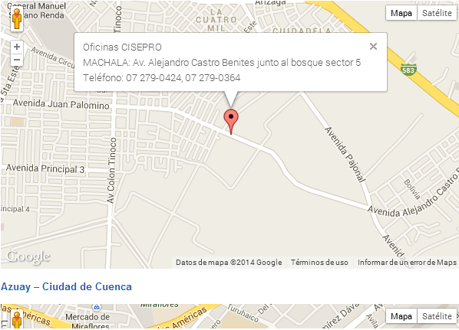

Figura 2.1: Matriz Oficina en Machala.

Sucursal: Guayas, Provincia: Guayas, Ciudad: Guayaquil, Dirección: Portete y chile esquina, Teléfono: 097687941-086895489.

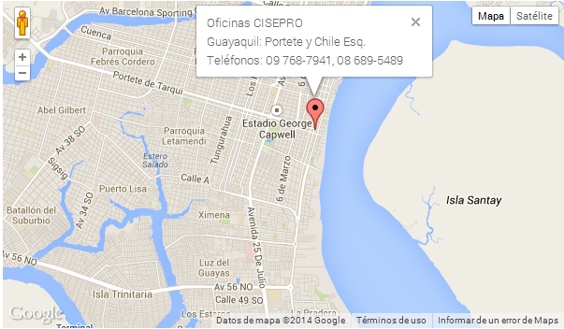

Figura 2.2: Oficina en Guayaquil.
Sucursal: Zamora, Provincia: Zamora Chinchipe, Ciudad: Zamora, Dirección: Barrio la Chacra y Avenida del Ejército, Teléfono: 072315060.

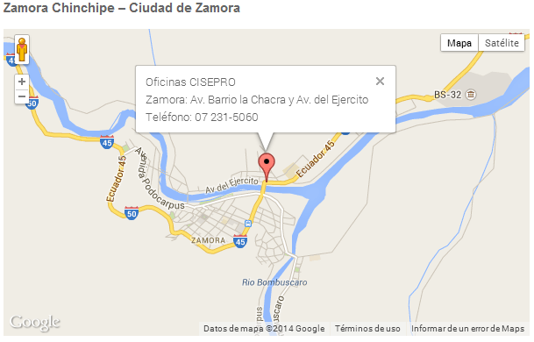

Figura 2.3: Oficina en Zamora.

Sucursal: Loja, Provincia: Loja, Ciudad: Loja, Dirección: Sector La Banda, ciudadela del chofer Avenida Tacsiche y José Zaen, Teléfono: 072542080.

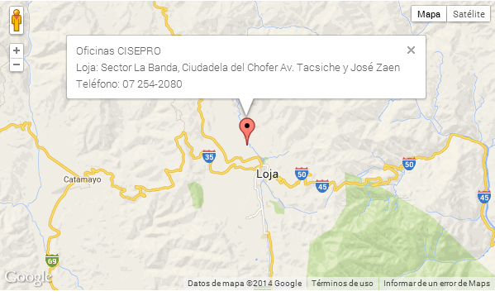

Figura 2.4: Oficina en Loja.

Sucursal: Azuay, Provincia: Azuay, Ciudad: Cuenca, Dirección: La Castellana y Sevilla, Teléfono: 072802297.

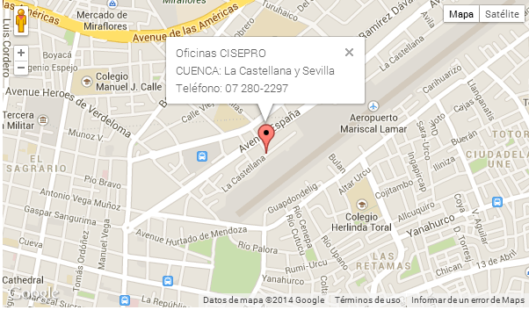

Figura 2.5: Oficina en Cuenca.

2.1.7 Estructura Organizacional.

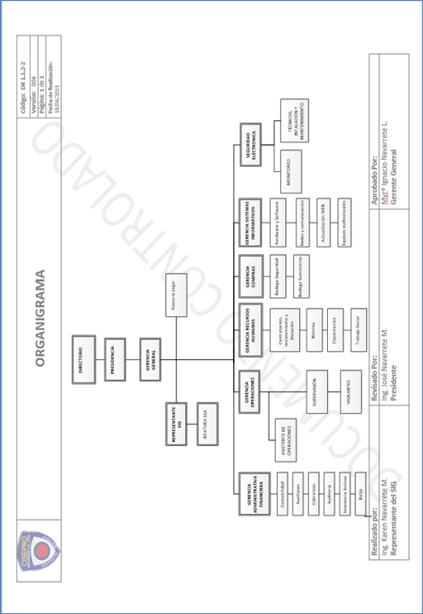

Figura 2.6: Organigrama Funcional

2.1.8 Directorio.

Conformado por la Presidencia gobernada por la Sra. Belén Armijos de Navarrete, Gerencia General por el Mayor (R) José Ignacio Navarrete Landázuri, incluyendo sub-gobiernos los cuales son: Representante del SIG presidido por la Ing. Karen Viviana Navarrete Madero, La Jefatura de SSA presidida por el Ing. José Ignacio Navarrete Madero y un Asesor Legal regido por el Dr. Vinicio Pasos.

2.1.9 Gerencia Administrativo-Financiera.

Esta gerencia la gobierna el Ing. José Ignacio Navarrete Madero, el cual es el encargado de planificar, administrar, verificar todas las actividades administrativas de la empresa además es el encargado de dirigir a:

- Contabilidad.- Conformado por un contador.

- Auxiliares.- Conformado por dos auxiliares contable; el primero encargado de la facturación, fondos y Retenciones; el segundo administra cajas y compras.

- Cobranzas.- Conformado por una Tesorera encargada de la Cartera, bancos pagos entre otros y un cobrador.

- Auditoria.- Conformado por un Auditor Interno del SIG.

- Inventario de Activos.- Administrado por el encargado del Módulo de Activos Fijos.

- Valija.- Designado a un auxiliar de servicios.

2.1.10 Gerencia de Operaciones.

Encargada de toda la logística operacional del personal de seguridad física, además de la asignación de puntos estratégicos y supervisión general, este departamento lo gobierna Economista Pedro Medrano, para su apoyo consta además de un auxiliar de operaciones.

2.1.11 Gerencia de Recursos Humanos.

Este departamento coordina con gerencia de operaciones el proceso de contratación del talento humano y todo lo relacionado con la actividad del mismo desde su ingreso a la empresa hasta la culminación de su contrato laboral, internamente está conformado por:

- Registro de Talento Humano.- Encargado del Registro, carnetización y administración de carpetas del talento humano.
- Roles y Horas Extra.- Encargado de la elaboración de los roles y administración de bitácoras de supervisión.

- Seguridad Social y seguro de vida.- Encargado de los Pagos de la Seguridad Social y beneficio de seguro de vida personal para el empleado.

- Trabajadora Social.- Encargado de la logística social y seguimiento del personal.

- Obligaciones legales y contratos laborales.- Encargado de realizar contratos del personal y actas de finiquito.

2.1.12 Gerencia de Compras.

Designado para la administración de las bodegas y compras de suministros en general es decir el encargado de proveer a todos los departamentos.

2.1.13 Gerencia de Sistemas Informáticos.

La gerencia de Sistemas Informáticos está encargada de administrar y desarrollar Software para mejorar los procesos internos de los diferentes departamentos, este departamento está conformado por:

- Jefe de Sistemas.- Encardo de Administrar el desarrollo de los Sistemas Informáticos y dirigir el personal de Sistemas.

- Analista de Sistemas I y II.- Encargados de diseñar, desarrollar, implementar y capacitar los módulos de software a todo el talento humano que lo emplee; además de eso están encargados de la administración de los servidores y demás logística asociadas a Hardware, Software, Redes de datos entre otros vinculados a este departamento.

2.1.14 Seguridad Electrónica.

Gobernado por el mismo encargado de la gerencia de sistemas, este departamento se encarga del monitoreo de los clientes de seguridad electrónica y video vigilancia; además, está encargado de la instalación de los diferentes productos y servicios; este departamento consta de:

- Monitoristas (3 encargados).- Desempeñan la labor de vigilar la Central de Monitoreo y Video Vigilancia.

- Técnicos de Seguridad Electrónica (3 agentes).- Encargados de la Instalación de los productos de Seguridad Electrónica y Video vigilancia.

2.1.15 Arquitectura de Red.

La red informática de la Empresa CISEPRO emplea una topología de Estrella la cual compone el siguiente equipamiento.

- 26 PC’s Distribuidas en los Diferentes departamentos de la Matriz.

- 4 Servidores divididos en:

  - 2 Servidor de Base de Datos:

    - DATABASE: Servidor SQL SERVER 2008.

    - SERVIDOR: Servidor SQL SERVER 2005.

  - 3 Servidores de Procesamiento de Señales:

    - PROCESADOR: SEGURE VERSION 2010.

    - SISTEMAS: SIGMA VERSION 2013.

    - LPL: SIGMA 90.

- 3 terminales móviles empleadas por los supervisores.

- Cable UTP categoría 6.

- Dos enlaces de fibra óptica que se interconectan a un Router.

- 1 Router TP-Link dos Antenas 4 puertos.

- 5 Router D-Link 6 puertos.

- 1 Switch D-Link DES-1228.

- 1 UPS ANDOLAS DE 11 KWA.

- 1 Central Telefónica Panasonic Serie: KX-TEM82.

- 1 Disco Duro de Respaldo Marca WDC 2TB en Red

- 2 Impresoras RICOH C3000 conectas a un nodo de red.

2.2 Antecedentes Conceptuales.

2.2.1 Información.

Es un conjunto de datos procesados que cambia de estado, forma, consigna de acuerdo a su manipulación y propagación en un medio de intercambio.

2.2.1.1 Principales Características de la información.

2.2.1.1.1 Significado.

Esta concepción depende de cómo cada persona evalúa el contenido de una información ¿Qué significado?, ¿Qué quiere decir?, para esto cada receptor extrae la información de acuerdo al lenguaje de comunicación (idioma) o sistema empleado para descifrar el mensaje.

2.2.1.1.2 Importancia.

Basado en la relación trivial emisor – información – receptor se refiere a como el receptor cambia su actitud después de interpretar el significado de la información infiriendo internamente el esquema mental y modificando las expectativas futuras en un grado cuantitativo del contenido de la información, ¿Cuánto es importante?, ¿Cuánto es su relevancia?

2.2.1.1.3 Vigencia.

Relativo al tiempo, es la vigencia en un determinado lapso de tiempo de la información. ¿Cuál es la dimensión de espacio - tiempo? , ¿La información es actual o desfasada?

2.2.1.1.4 Validez.

Relativo a la fiabilidad, en otras palabras saber si la información es verdadera o falsa ¿La información será Fiable?, ¿La información tiene sentido alguno y lógica alguna?

2.2.1.1.5 Valor.

Relativo a la cuantía, como esta información es valorable para el receptor, ¿Cómo es útil?, ¿Cómo es rentable? Dependiendo de la comprensión y su significado dentro de un contexto.

2.2.2 Activos de Información.

Un conjunto de componentes humanos, tecnológicos, hardware, software, entre otros que están ligados al proceso productivo de una empresa; ósea todo aquello que tenga valor para la organización y por lo tanto se necesita proteger.

2.2.2.1 Clasificación de los Activos de la Información.

Dentro de las organizaciones es una buena práctica tener clasificado los activos; ya que este procedimiento facilita su protección evitando la perdida y mejorando su gestión a lo largo de su vida productiva en el Negocio.
Tabla 2.1: Clasificación de los Activos de la Información.

ACTIVOS | CONCEPTO | EJEMPLOS
Información Física. | Un conjunto de datos que ocupan un espacio físico. | - Documentos.  - Libros  - Roles de Pago.  - Contratos.
Información Digital. | Un conjunto de datos que no ocupan un espacio físico, sino un espacio digital. | - Documentos digitalizados.  - Archivos PDF’s  - Documentos de Ofimática.  - Archivos de datos.  - Información de Una base de datos.  - Contratos.  - Acuerdos.  - Documentación del sistema.
Software. | Conjunto de instrucciones y rutinas que permiten a una personar mediante un computador realizar una determinada tarea. | - Sistemas Operativos.  - Software Utilitario.  - Sistema Contable SYSCISEPRO 2014.  - Herramientas de Ofimática.  - Sistemas Manejadores de Bases de Datos.  - Aplicaciones de Software Específico.  - Herramientas de Desarrollo.
Hardware. | Conjunto de elemento físicos que componen un sistema informático, activos físicos que por su criticidad son considerados activos de información. | - Equipos de Computación.  - Equipos de Comunicación.  - Discos Duros Removibles.  - Unidades de Respaldo.  - Unidades de Almacenamiento.
Servicios de Información. | Servicios prestados por empresa dedicadas a este ámbito que permiten acceder a una información determinada y manipularla. | - Bibliotecas Virtuales  - Google Docs.  - Microsoft Office online
Servicios de Comunicación. | Todo medio que permite el envío y recepción de información; algunos pueden ser prestados por Empresas que ofrecen estos servicios especializados. | - Correo Electrónico.  - Redes Locales (Carpetas Compartidas).  - Servidores Samba.
Servicios de Almacenamiento. | Servicios prestados por empresas para almacenar archivos en la nube (internet). | - Mega.  - Google Drive.  - One Drive.
Personas. | Por su comprensión, habilidades, experiencia y criticidad para el procesamiento de información, son consideradas activos de información. | - Personal de la Organización.  - Personal Subcontratado.  - Clientes.  - Usuarios.
Otros. | Se refiere a la valoración que se le da una empresa al estar en funcionando en un mercado determinado. | - Imagen.  - Reputación de la Organización.

2.2.3. Estándares.

Consiste en el establecimiento de un modelo de Normas, criterios, reglas que deben cumplirse para generar estabilidad de los procedimientos específicos de un contexto a fin de asegurar su calidad, eficacia y eficiencia.

2.2.3.1 ISO (Organización Internacional para la Estandarización).

Es la organización Internacional para la estandarización que regula una serie de normas para fabricación, comercio, comunicación entre otras ramas industriales. Esta fue creada en 1947, luego de la Segunda Guerra Mundial y se convirtió en un organismo dedicado a promover el desarrollo de normas y regulaciones internacionales para la fabricación de todos los productos, exceptuando los que pertenecen a la rama de la eléctrica y la electrónica. Así, se garantiza calidad y seguridad en todos los productos, a la vez que se respetan criterios de protección ambiental.

La tarea principal del comité técnico conjunto es preparar Estándares Internacionales. Los anteproyectos de los Estándares Internacionales adoptados por el comité técnico son presentados a los organismos nacionales para su votación.

La publicación de un Estándar Internacional requiere de la aprobación de por lo menos 75% de los organismos nacionales que emiten un voto. Se presta atención a la posibilidad que algunos de los elementos de este documento puedan estar sujetos a derechos de patente. ISO e IEC no debieran ser responsables de identificar todos o alguno de dichos de derechos de patente.

2.2.3.2 BSI (Instituto de Estandarización Británico).

Es un organismo que colabora con ISO para proveer normativas o estándares para emplearlos como modelos que permitan mejorar el desempeño productivo de una Empresa en diferentes ámbitos y procesos, según Memorándum de Acuerdo reconoce el estatus de BSI como el representante del Reino Unido en las organizaciones internacionales de normalización.

“Article 1: Introduction and definition.

1.1. "The United Kingdom Govemment ("the Govemment") and the British Standards ("BSI") make the following memorandum of understanding which records their joint and several commitments and intentions regarding th "role of nbs", the contents of this memorandum are to be rea subject to the provision of the consolidated royal charter and bye-laws granted en 1981, as amended 198,1992, 1994 and 1998 (the royal charter)

For the Purpose of This Memorándum

1.2. for the purpose of the memorandum:

(i) "British Standards" and "other standardisation products".

(ii) Participation by BSI in European and international standards bodies, and other international activity undertakern in the interests of BSI as the United Kindom's NBS.

(iii) promotion, marketing, distribution and information activities concerned withj brithish standards, BSi other standardisation products, and standardisation generally;

(iv) support and corporate infrastucture activities intended, wholly or in part, to enable (i)- (ii) above”

2.2.3.3 Principales Estándares de Seguridad Informática.

2.2.3.3.1 ISO 17799.

“Establece los lineamientos y principios generales para iniciar, implementar, mantener y mejorar la gestión de seguridad de la información en una organización. Los objetivos señalados proporcionan una guía general sobre los objetivos comúnmente aceptados de gestión de la seguridad de la información. ISO / IEC 17799: 2005 contiene las mejores prácticas de los objetivos de control y controles en las siguientes áreas de gestión de seguridad de la información:

- La política de seguridad;

- Organización de la seguridad de la información;

- Gestión de activos;

- Recursos humanos de seguridad;

- Seguridad física y ambiental;

- Las comunicaciones y la gestión de las operaciones;

- Control de acceso;

- Los sistemas de información de adquisición, desarrollo y mantenimiento;

- Información de gestión de incidentes de seguridad;

- Gestión de la continuidad del negocio;

- Cumplimiento.

Los objetivos de control y controles de la norma ISO / IEC 17799: 2005 están destinados a ser implementado para cumplir con los requisitos identificados por una evaluación de riesgos. ISO / IEC 17799: 2005 pretende ser una base común y guía práctica para la elaboración de normas de seguridad de la organización y las prácticas eficaces de gestión de la seguridad, y para ayudar a construir la confianza en las actividades interinstitucionales.”

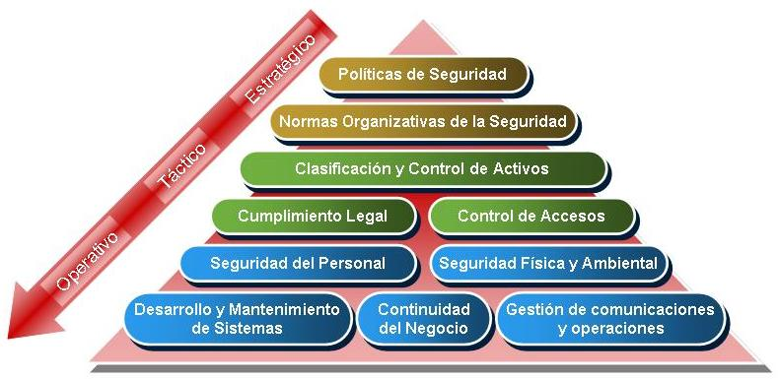

Figura 2.7: Estándar ISO 17799.

2.2.3.3.2 ISO 27001.

“Cubre todos los tipos de organizaciones (por ejemplo, empresas comerciales, agencias gubernamentales, organizaciones sin fines de lucro). ISO / IEC 27001: 2005 especifica los requisitos para establecer, implementar, operar, monitorear, revisar, mantener y mejorar un Sistema de Gestión de Seguridad de la Información documentado en el contexto de los riesgos globales de negocio de la organización. Especifica los requisitos para la aplicación de los controles de seguridad adaptados a las necesidades de las organizaciones individuales o partes de los mismos.

ISO 27001:2005 está diseñado para garantizar la elección de controles adecuados y proporcionados de seguridad que protegen los activos de información.

ISO 27001:2005 está destinado a ser adecuado para diferentes tipos de uso, incluyendo los siguientes:

- Usar dentro de las organizaciones para formular requisitos y objetivos de seguridad;

- Usar dentro de las organizaciones como una forma de garantizar que los riesgos de Seguridad están cuestan gestionado con eficacia;

- Usar dentro de las organizaciones para asegurar el cumplimiento con las leyes y reglamentos;

- Utilizar dentro de una organización, como marco para el proceso de implementación y gestión de controles para asegurar que se cumplen los objetivos de seguridad específicos de una organización;

- Definición de nuevos procesos de gestión de seguridad de la información;

- Identificación y clarificación de los procesos de gestión de seguridad de la información existente;

- Usar por la gestión de las organizaciones para determinar el estado de las actividades de gestión de seguridad de la información;

- Usar por los auditores internos y externos de las organizaciones para determinar el grado de cumplimiento de las políticas, directrices y normas adoptadas por una organización;

- Utilizar las organizaciones para proporcionar información relevante acerca de las de seguridad de la información, directivas, normas y procedimientos a los socios comerciales y otras organizaciones con las que interactúan por razones operativas o comerciales;

- Implementación de seguridad de la información empresarial propicio;

- Utilizar las organizaciones para proporcionar información relevante sobre seguridad de la información a los clientes.”
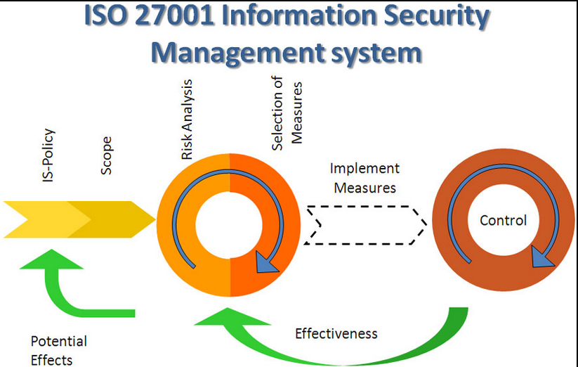

Figura 2.8. Estándar ISO 27001.

2.2.3.3.3 ISO 27002.

Es un popular estándar internacionalmente reconocido de buenas prácticas para la seguridad de la información, remonta su historia de más de 30 años para los precursores de la Estándar Británico 7799. Al igual que la dirección y la gestión de riesgos, la gestión de seguridad de la información es un tema muy amplio, con derivaciones a través de todas las organizaciones. Seguridad de la información, y por lo tanto la norma ISO 27002, es importante para todo tipo de organizaciones, incluyendo empresas comerciales de todos los tamaños hasta gigantes multinacionales, departamentos, organizaciones benéficas, sin fines de lucro y del gobierno casi autónomo cuerpos - de hecho, cualquier organización que maneja y depende de la información.
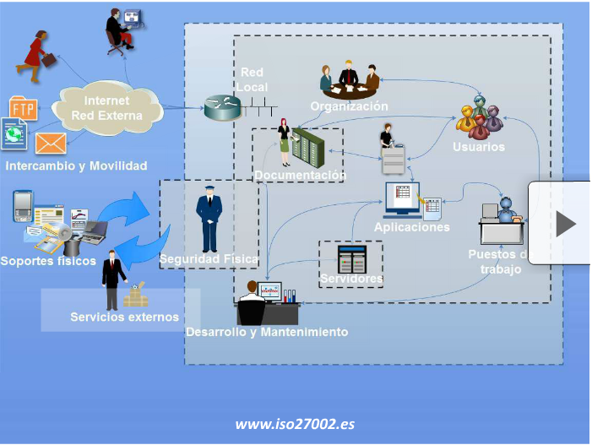
Figura 2.9. Estándar ISO 27002.

Los requerimientos por riesgo de seguridad de la información y de control específicos pueden diferir en detalles, pero hay un montón de puntos en común, por ejemplo, la mayoría de las organizaciones tienen que hacer frente a los riesgos de seguridad de información en relación con sus empleados, además de los contratistas, los consultores y los proveedores externos de servicios de información.

El estándar se refiere explícitamente a la seguridad de la información, es decir, la seguridad de todas las formas de información (por ejemplo, datos informáticos, la documentación, el conocimiento y la propiedad intelectual) y no sólo de TI / sistemas de seguridad o "cyber-seguridad", como es la moda del día.

Debido a que la información es un activo no menos importante que otros activos comerciales, es esencial para cualquier negocio u organización contar con las medidas adecuadas de protección de la información, especialmente en la actualidad, donde la información se difunde a través de miles y miles de redes interconectadas. Esto multiplica la cantidad de amenazas y vulnerabilidades a las que queda expuesta la información.

La información puede existir en muchas formas, por ejemplo puede estar impresa o escrita en papel, almacenada electrónicamente, transmitida por correo o utilizando medios electrónicos, hablada en una conversación, etc. Sea cual sea la forma en la que se tenga la información, debe estar en todo caso protegida.

La seguridad de la información se logra implementando un conjunto adecuado de controles, políticas, procesos, procedimientos, estructuras organizacionales, y otras acciones que hagan que la información pueda ser accedida sólo por aquellas personas que están debidamente autorizadas para hacerlo.

Es significativo y preciso para las empresas realizar una evaluación de riesgos para identificar amenazas para los activos, así como también para conocer y analizar la vulnerabilidad y la probabilidad de ocurrencia de accesos, robo o alteración de la información, y el impacto potencial que esto llegaría a tener. Una vez se hayan identificado los riesgos, se procede a seleccionar controles apropiados a implementar para asegurar que los riesgos se reduzcan a un nivel aceptable.

Este Estándar Internacional va orientado a la seguridad de la información en las empresas u organizaciones, de modo que las probabilidades de ser afectados por robo, daño o pérdida de información se minimicen al máximo. Este Estándar contiene un número de categorías de seguridad principales, entre las cuales se tienen once cláusulas:

- Políticas de Seguridad

- Organización de la Seguridad de la Información.

- Gestión de Activos.

- Seguridad Ligada a los Recursos Humanos.

- Seguridad Física y del Entorno.

- Gestión de Comunicación y del entorno.

- Control de Acceso.

- Adquisición, Desarrollo y Mantenimiento de Sistemas de Información.

- Gestión de Incidentes en la Seguridad de la Información.

- Gestión de la Continuidad del Negocio.

- Cumplimiento.

2.2.4 Seguridad Informática.

Es la aplicación de medidas para proteger, prevenir, todo activo de información que este vulnerable ante la probabilidad que surja un riesgo basado en una serie de estándares, protocolos, métodos, reglas, herramientas y leyes concebidas para minimizar los posibles amenazas a la infraestructura o a la información.

Al hablar de la función de la informática generalmente se tiende hablar de nuevas tecnologías, nuevas aplicaciones, nuevos dispositivos de hardware nuevas formas de elaborar información más consistente. La base para la existencia de los elementos anteriores es la información.

La información es un activo importante que tiene valor para un organización y en consecuencia necesita ser protegido adecuadamente, la información puede existir en muchas formas, puede estar impresa o escrita en papel, almacenada electrónicamente transmitida por correo o utilizando los medios electrónicos o hablada en conversaciones cualquiera que sea la forma que tome la información, o el medio por el cual se comparten o se almacena, siempre se debe protegerla apropiadamente.

No se existen una conceptualización estricta o cerrada de lo que se entiende por seguridad informática, puesto que esta abarca múltiples disciplinas y muy diversas áreas relacionadas con los sistemas de información, áreas que van desde la protección física hasta la protección lógica, diversos tipos de amenazas contra los que debemos protegernos como los cortes eléctricos, hasta errores intencionados de los usuarios, pasando por los virus informáticos, el robo, destrucción o modificación de la información.

Por lo tanto, la seguridad informática se debe entender cómo, la interrelación de diferentes etapas, que al final del proceso garanticen elementos esenciales al interior de sus sistemas como son: confidencialidad, disponibilidad e integridad de la información.

Dependiendo del tipo de sistema informático con el que tratemos (empresarial militar, gubernamental, entre otros), el orden de importancia de estos tres factores es diferente, e incluso entran en juego otros elementos como la autenticidad o el no repudio.

2.2.4.1 Importancia de la Seguridad Informática.

La información y los procesos son activos comerciales importantes, la confidencialidad, integridad y disponibilidad de la información pueden ser esenciales para mantener una ventaja competitiva, rentabilidad, conformidad legal e imagen comercial.

La seguridad informática se logra implementando un conjunto de controles adecuados; que podrías ser políticas, procedimientos, estructuras organizacionales y funciones de software. Se necesita estos controles para asegurar que se cumpla los objetivos de seguridad específicos de la organización.

Cada vez más organizaciones y sus sistemas se enfrentan a amenazas contra su seguridad desde un rango amplio de fuentes; incluyendo fraude por medio de computadoras, espionaje, sabotaje, vandalismo, virus informático, incendio o inundaciones. La dependencia en los sistemas y servicios de información significa que las organizaciones son más vulnerables a las amenazas de la seguridad.

Muchos sistemas de información no han sido diseñados para ser seguros, la seguridad que se puede lograr a través de medios técnicos es limitada, y debiera ser respaldada por una gestión y procedimientos apropiados.

El punto de partida para un Sistema de Seguridad Informática es la realización del diagnóstico de la Situación Inicial, para luego poder proyectar las soluciones a cada caso mediante políticas de seguridad.

2.2.4.2 Variables de la Seguridad Informática.

- Confidencialidad.- Denominada también privacidad es la necesidad de que la información solo sea conocida por personas autorizadas, asegura que la información no pueda estar disponible por o para otras personas, entidades o procesos no autorizados. En casos de falta de confidencialidad, la información puede provocar severos daños a su dueño o volverse obsoleta.

En áreas de seguridad el secreto asegura que los usuarios puedan acceder a la información que les está permitida en base a su grado o nivel de autoridad normalmente impuesta por disposiciones administrativas, este aspecto de la seguridad es particularmente importante cuando hablamos de empresas de seguridad privada.

Entre los procedimientos más utilizados para salvaguardar la confidencialidad tenemos:

- El uso de técnicas de control de acceso.

- El cifrado de la información confidencial o de las comunicaciones.

- Integridad.- Esta garantiza que la información debe ser modificada creada y borrada solo por el personal autorizado y dicha modificación sea registrada para posteriores controles o auditorias. Una falla de integridad puede estar dad por anomalías en el hardware, software, virus informáticos o por la modificación realizada por parte de personas que se infiltran en el sistema.

Esta propiedad permite asegurar que no se ha falseado la información, el problema de la integridad no solo se refiere a modificaciones intencionada, sino también a cambio accidentales o ni intencionados.

- Disponibilidad.- Es la capacidad de la información al estar en el lugar, momento y forma en que es requerido por el usuario autorizado para ser procesada en un periodo de tiempo aceptable.

Esto requiere que la misma se mantenga correctamente almacenada, con el hardware y el software funcionando perfectamente respetando formatos para su recuperación satisfactoria en caso de fallo. Lo opuesto a disponibilidad, y uno de los posible métodos de ataque a un sistema informático, se denomina “denegación de servicio”.
Una denegación de servicio significa que los usuarios no pueden obtener del sistema los recursos deseados.

- Autenticidad.- Permite definir que la información requerida es válida y utilizable en tiempo, forma y distribución. Esta propiedad también permite asegurar el origen de la información, validando el emisor de la misma, para evitar suplantación de identidad.

- No-Repudio.- Dentro de un sistema de información la característica del no-repudio permite asegurar que cualquier entidad que envía o recibe información, no puede alegar ante terceros que no la envió o la recibió.

2.2.4.3 Requerimientos de Seguridad Informática.

La identificación de los requerimiento de seguridad permite determinar cuáles de los activos de la empresa tienen mayor vulnerabilidad ante factores externos o internos que puedan afectarlos, identificando las causas potenciales que faciliten o impidan alcanzar los objetivos, calculando la probabilidad de su ocurrencia, evaluando sus probables efectos, considerando el grado en que el riesgo puede ser controlado y definiendo los servicio y las medidas de seguridad que se deben implementar para proteger un determinado entorno de la organización.

Los riesgos se clasifican por el nivel de importancia y por la severidad de la perdida. No se debe llegar a una situación donde se gasta más para proteger aquello que es menos valioso.

2.2.4.4 Delitos Informáticos.

Los delitos informáticos actualmente se los asocia directamente a las personas que los cometen, comparándolos con un delito común; supongamos como patrón una situación en la de que se suscite un asalto o robo hacia un individuo determinado este escenario se ve afectado por un delincuente el cual vulnera la seguridad de la persona y se apropia de los bienes de esta para beneficiarse; basado en esta analogía podríamos decir que un delito informático es la apropiación o el plagio de un activo de la información por una persona, medio, proceso al cual no le pertenece o no tiene permisos pertinentes.

2.2.4.4.1 Hackers.

“Hacker es un vocablo utilizado por los informáticos para referirse a un experto en varias o alguna rama técnica relacionada con la informática tales como: programación, redes de computadora, sistemas operativos, etc. Es una persona apasionada por descubrir o aprender nuevas cosas y entender el funcionamiento de estos para bien o mal. Pueden romper seguridades en los sistemas de una empresa por diversión o explorar datos privados, pero la ética hacker no permite divulgar esos datos privados ya que sería un acto de vandalismo.”.

Basado en lo mencionado por Cadme Ruiz & Duque Pozo un hacker es un entusiasta con conocimientos muy enriquecidos en informática capaz de vulnerar la seguridad informática, que su mayor anhelo es infringir e irrumpir en los activos de la información de una determinada entidad; que aunque este sabe que está cometiendo un delito informático no le importa la ética informática, los hackers son los más temibles en la nube, ya que aunque se puede detectar su intrusión con los métodos actuales obtener su identidad, su origen son un tanto complicado de determinar.

2.2.4.4.2 Crackers.

“Es una persona con grandes conocimientos informáticos y con un propósito de luchar en contra de lo que está prohibido, empieza a investigar la forma de bloquear o traspasar protecciones hasta lograr su objetivo. Los crackers usan programas propios o bajados del internet gratuitamente, con esos programas se intenta desbloquear claves de acceso con generadores automáticos de claves”; tienen la misma finalidad que los hackers con la diferencia que solo tienen conocimientos básicos en informática y más bien se valen de herramientas elaboraras por los hackers para ejecutar un delito informático o una infiltración no autorizada, estos tienen una conciencia de la acción que están causando o ejecutando.

2.2.4.4.2.1 Lammer.

“Es una persona con poco conocimiento informático, que consiguen herramientas ya creadas para atacar ordenadores. Ejecutan aplicaciones sin saber que están causando grandes daños.”; difieren de los crackers ya que prácticamente realizan delitos informáticos sin saber que lo están haciendo, por el hecho de ejecutar aplicaciones informáticas sin ningún tipo de conocimiento o respaldo de la acción que realicen.

2.2.4.4.2.2 Trasher.

“Son personas que buscan basura informática en papeleras de reciclaje, números de tarjetas de crédito, claves de acceso, cuentas bancarias, entre otros; para cometer estafas y actividades fraudulentas a través del internet.”, a juicio propio de las conceptualizaciones anteriores un Trasher teniendo el conocimiento de un Hacker busca el lucro de sus infiltraciones en los activos de la información.

2.2.4.4.2.3 Insiders.

“Crackers corporativos, empleados de la empresas que las atacan desde dentro, movidos usualmente con motivos de venganza”, su incidencia es reincidente por lo que su nivel de delito es mayor, comparándolo con los entes de delitos informáticos son los maliciosos y ofensivos ante un SGSI.

2.2.4.4.5 Virus Informático.

Los virus informáticos son un tipo más del conjunto de software malicioso, es decir son programas informáticos cuyos objetivos es vulnerar un sistema informático causando daño, que puede ir desde una simple molestia hasta la pérdida de valiosa información.

2.2.4.4.5.1 Tipos de Virus.

Según Gonzalo Armas “existen muchas formas de tipificar a los virus, dependiendo de su propósito o fin para el cual fueron desarrollados pero el destaca los siguientes:

- “De Archivo: Este tipo de virus se encarga de infectar programas o archivos ejecutables (con extensiones EXE o COM) agregándose al principio o final de los mismos. Al realizar la ejecución de uno de estos programas, de forma directa o indirecta, el virus se activa cargándose en memoria para infectar otros archivos y produciendo los efectos dañinos que le caractericen en cada caso.”

- “De Sobre escritura: A diferencia del virus de archivo, este tipo de virus se caracteriza por no respetar la información contenida en los archivos que infecta, haciendo que estos queden inservibles posteriormente. Aunque la desinfección es posible, no existe posibilidad de recuperar los archivos infectados, siendo la única alternativa posible la eliminación de éstos. Una característica interesante es que los archivos infectados por virus de sobre escritura no aumentan de tamaño, a no ser que el virus ocupe más espacio que el propio archivo infectado cosa poco probable.

Esto es debido a que dicho tipo de virus se coloca encima del contenido del archivo infectado, no se incluye de forma adicional en una sección del mismo. El efecto que producen estos virus sobre los archivos infectados, es la pérdida parcial o total de su contenido y ésta será irrecuperable.”

- “De macros: A diferencia de los tipos de virus comentados anteriormente, los cuales infectan programas (archivos EXE o COM), estos virus realizan infecciones sobre los archivos (documentos, planillas electrónicas, presentaciones y/o bases de datos) que contienen macros.

Una macro no es más que un micro programa que el usuario asocia al archivo que ha creado con determinados software. Éste no depende del sistema operativo sino de acciones determinadas que el usuario puede realizar dentro del documento que la contiene. “

- “Virus que infectan el sector de arranque (boot): El término Boot o Boot Sector representa lo que también se denomina "sector de arranque". Se trata de una sección muy importante en un disco (disquete o disco duro), en la cual se guarda la información sobre las características del mismo y que incluye un programa que permite arrancar el computador desde ese disco, determinando previamente si existe sistema operativo en el mismo. El virus de Boot se aloja en dicho sector, por lo que el contenido del disco no estará en peligro a no ser que se intente arrancar el computador con dicho disco.”

- “Gusanos (Worms): Un gusano es un malware que tiene la propiedad de duplicarse ya sea en la memoria RAM y/o a través de redes (Internet por ejemplo). A diferencia de un virus, un gusano no precisa alterar los archivos de programas. Es algo usual detectar la presencia de gusanos en un sistema cuando, debido a su incontrolada replicación, los recursos del sistema se consumen hasta el punto de que las tareas ordinarias del mismo son excesivamente lentas o simplemente no pueden ejecutarse.”

- “Troyanos: Los denominados “troyanos” recogen su nombre del famoso caballo de la mitológica guerra de Troya, en el cual los soldados griegos se escondieron dentro un gigantesco caballo de madera de apariencia inofensiva para de esa manera poder ingresar a la fortificada ciudad de Troya.”

- “Bombas lógicas: Es un programa informático que se instala en un computador y permanece oculto hasta cumplirse una o más condiciones pre programadas para entonces ejecutar una acción. Una bomba lógica no se reproduce por sí sola, por lo tanto no puede catalogársela como virus.”

- “Stealth (ocultamiento): Son un conjunto de técnicas que buscan hacer pasar inadvertido al virus o a sus efectos ante los antivirus, por ejemplo: No modificar ni la fecha, ni el tamaño original del archivo al infectarlo o Modifica directamente la FAT y la tabla de interrupciones, se instalan por encima de los 640 Kb de memoria RAM, evita que se muestren mensajes de error, cuando el virus intenta hacer algo no permitido por el sistema.”

- “Encriptación y Polimórficos: En el caso de virus encriptados, el virus mediante un algoritmo de encriptación hace ilegible su código, en el caso de los virus polimórficos, este algoritmo cambia de una infección a otra. Sin embargo, el virus no puede codificarse completamente a sí mismo, ya que necesita contar con una parte (no cifrada) que le permita realizar su propia decodificación. Esto es utilizado por los programas antivirus para realizar la detección de los virus que utilizan estas técnicas.”

- “Armouring: La técnica de armadura busca evitar que pueda revelarse el contenido de un archivo infectado, de esta manera puede evitar que sea revelada su firma. No obstante esta situación será advertida por los antivirus y el usuario podrá decidir qué hacer con los archivos que no pueden ser analizados.”

- “Tunneling: Los virus utilizan esta técnica para eludir la protección de los antivirus residentes en la memoria, los cuales monitorean todo lo que sucede en la computadora para interceptar las actividades típicas de los virus. El antivirus residente está “a la escucha” de todas las acciones potencialmente peligrosas del sistema y en caso de encontrar actividad sospechosa como modificar un ejecutable detecta al virus, en cambio si se trata de hacer algo no sospechoso el antivirus permite terminar dicha acción. El virus que utiliza la técnica de tunneling pretende saltear esta protección del antivirus haciendo un “túnel” o eludiendo su protección.”

- “Residentes en Memoria: El virus se oculta en la memoria RAM, infectando a todo archivo ejecutable que se cargue en memoria, si bien el contenido de la RAM se borra al reiniciar el computador, muchos de estos virus modifican el registro para ser cargados por el sistema operativo al reiniciar.”

2.2.4.4.5.2 Métodos de propagación.

- Memoria secundaria.- Se refiere a todo hardware que permite el almacenamiento e intercambio de información digital.

- Redes Locales.- Cuando se comparte archivos o programas a través de un medio de red local dentro de una entidad.

- Internet.- La nube el cual es el más común por su empleo en el intercambio de información.

2.2.4.4.5.3 Métodos de Protección.

Un antivirus es el método común, más tradicional de protección de los sistemas de información, estos consisten en programa diseñados para detectar y eliminar los virus, que se ejecuten en memoria periódicamente detectar las amenazas en un sistema informático.

2.2.4.4.6 Sabotaje Informático.

“Define al sabotaje informático como la acción típica, antijurídica y dolosa destinada a destruir o inutilizar el soporte lógico de un sistema computacional mediante el empleo natural de las tecnologías de la información. Es común que tales atentados a los datos y los programas los realicen trabajadores de la misma empresa, e incluso los propietarios de los programas.”

2.2.4.4.7 Fraude Informático.

“Estas conductas consisten en la manipulación ilícita, a través de la creación de datos falsos o la alteración de datos o procesos contenidos en sistemas informáticos, realizada con el objeto de obtener ganancias indebidas.”

2.2.4.4.8 Estafas Electrónicas o Phishing.

“Es un término informático que denomina un tipo de delito encuadrado dentro del ámbito de las estafas cibernéticas, y que se comete mediante el uso de un tipo de ingeniería social caracterizado por intentar adquirir información confidencial de forma fraudulenta (como puede ser una contraseña o información detallada sobre tarjetas de crédito u otra información bancaria).

El estafador, conocido como phisher, se hace pasar por una persona o empresa de confianza en una aparente comunicación oficial electrónica, por lo común un correo electrónico, o algún sistema de mensajería instantánea”

2.2.4.4.9 Espionaje Informático o Sniffing.

“Se trata de una técnica por la cual se puede ‘escuchar’ todo lo que circula por una red. Esto que en principio es propio de una red interna o Intranet, también se puede dar en la red de redes: Internet.

Esto se hace mediante aplicaciones que actúan sobre todos los sistemas que componen el tráfico de una red, así como la interactuación con otros usuarios y ordenadores. Capturan, interpretan y almacenan los paquetes de datos que viajan por la red, para su posterior análisis (contraseñas, mensajes de correo electrónico, datos bancarios, entre otros.).”

2.2.4.4.10 Infracción a los Derechos del Autor.

“La interpretación de los conceptos de copia, distribución, cesión y comunicación pública de los programas de ordenador utilizando la red provoca diferencias de criterio a nivel jurisprudencial.”

2.2.4.4.11 Infracción del Copyright de Base de Datos.

“No existe una protección uniforme de las bases de datos en los países que tienen acceso a Internet. El sistema de protección más habitual es el contractual: el propietario del sistema permite que los usuarios hagan «downloads» de los ficheros contenidos en el sistema, pero prohíbe el replicado de la base de datos o la copia masiva de información.”

2.2.4.4.12 Uso Ilegitimo de Sistemas Informáticos Ajenos.

“Esta modalidad consiste en la utilización sin autorización de los ordenadores y los programas de un sistema informático ajeno. Este tipo de conductas es comúnmente cometido por empleados de los sistemas de procesamiento de datos que utilizan los sistemas de las empresas para fines privados y actividades complementarias a su trabajo.

En estos supuestos, sólo se produce un perjuicio económico importante para las empresas en los casos de abuso en el ámbito del teleproceso o en los casos en que las empresas deben pagar alquiler por el tiempo de uso del sistema.”

2.2.4.4.13 Accesos No Autorizados.

“La corriente reguladora sostiene que el uso ilegítimo de passwords y la entrada en un sistema informático sin la autorización del propietario debe quedar tipificado como un delito, puesto que el bien jurídico que acostumbra a protegerse con la contraseña es lo suficientemente importante para que el daño producido sea grave.”

2.2.4.4.14 interceptación de E-Mails.

“En este caso se propone una ampliación de los preceptos que castigan la violación de correspondencia, y la interceptación de telecomunicaciones, de forma que la lectura de un mensaje electrónico ajeno revista la misma gravedad.”

2.2.4.4.15 Pornografía Infantil.

“Se refiere a todo material visual o auditivo que utilice niños, destinado a la gratificación sexual del usuario. Incluye producción, distribución y utilización de este tipo de material”

2.2.5 Elementos de Seguridad.

2.2.5.1 Principios de Seguridad.

Son las bases fundamentales que debe seguir para alcanzar niveles apropiados de seguridad en un contexto productivo, para lo cual se vale de los principios de la seguridad de la información en el apartado 2.2.6.1.

2.2.5.2 La Gestión del Riesgo.

Los activos de la información dentro de un contexto empresarial deben ser resguardados mediante la protección de garantías. Estas deben ser escogidas y gestionadas sobre un marco metodológico de gestión de riesgo, que evalué la organización, los bienes, las amenazas, vulnerabilidades y el impacto que producen las mismas, para atender los riesgos y tomar decisiones en cuanto a las limitaciones.

2.2.5.3 Compromiso.

Es la obligación que adquiere todo la estructura de una empresa para especificar los beneficios de la implementación de un plan de seguridad informática.

2.2.5.4 Funciones y Responsabilidades.

Son los roles y responsabilidades de acuerdo a los cargos ocupacionales y mapas de procesos de todo el conjunto que conforman el contexto de una empresa.

2.2.5.5 Objetivos, Estrategias y Políticas.

Los riesgos para la seguridad de los activos de la información deben ser manejados considerando los objetivos, estrategias y políticas de la organización.

2.2.5.6 Activos.
En relación con la seguridad de la información, se define con cualquier información o sistema relacionado con el tratamiento, procesamiento de la misma que tenga un valor para la empresa.

2.2.5.7 Bienes.

La gestión apropiada de los activos es trascendente para el éxito de la empresa, y es una de las principales responsabilidad de todos los niveles de gestión. Los activos de la información son lo suficientemente valioso para justificar con un alto grado de protección, estos pueden incluir:

- Activos Físicos.

- Información.

- La capacidad de proporcionar un producto o servicio, personas.

- Bienes intangibles, entre otros.

Desde el matiz de seguridad, no se puede aseverar que implementar y mantener un plan de seguridad informática se garantice el éxito de la protección de los activos de la información, pero esta práctica se debe medir en factores de tiempo, costo en comparación con los bienes.

2.2.5.8 Amenazas.

Los activos están sujetos a diversos tipos de amenazas. Una amenaza tiene el potencial de causar daño a un activo y por lo tanto a una organización. Este daño puede ocurrir a partir de un ataque a la información, causando destrucción no autorizada, divulgación, modificación, la corrupción y la falta de disponibilidad o pérdida. Una amenaza tiene que explotar una vulnerabilidad existente del activo con el fin de perjudicar a los activos.

Las amenazas pueden ser de origen ambiental o humano y, este último caso, puede ser accidental o deliberada. Amenazas tanto accidental como intencionada deben ser identificadas, su nivel, probabilidad de ocurrencia evaluada. Los datos estadísticos disponibles sobre muchos tipos de las amenazas ambientales pueden ser obtenidos y utilizados por una organización, mientras se evalúa las amenazas.

Las amenazas tienen características que definen sus relaciones con los elementos de seguridad. Al definir las amenazas se debe tomar en cuenta el entorno y la cultura en la que se encuentra la empresa. Las amenazas pueden ser calificadas en términos tales como Alta. Media y Baja, en función del resultado de evaluación de amenazas.

2.2.5.9 Vulnerabilidad.

Una debilidad de un bien, o grupo de bienes, que puede ser explotado por una o más amenaza se conoce como una vulnerabilidad. Las vulnerabilidades asociadas con bienes incluyen debilidades en el diseño físico, organización, procedimientos, talento humano, gestión, administración, hardware, software, información entre otros.
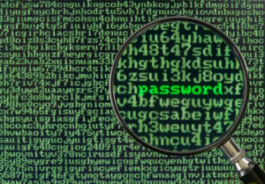

Figura 2.10: Ejemplo de vulnerabilidad, una contraseña de usuario.

Una vulnerabilidad puede existir en ausencia de amenazas correspondientes. Una vulnerabilidad no es más que una condición o un conjunto de condiciones que pueden permitir que una amenaza afecte a un activo. Vulnerabilidades que surgen de diferentes fuentes deben ser consideradas, por ejemplo, los intrínsecos o extrínsecos al activo.

Las vulnerabilidades deben ser evaluadas individualmente y en conjunto para considerar el contexto operacional dentro de un sistema u empresa específica, no todas las vulnerabilidades serán susceptibles a una amenaza. Vulnerabilidades que tienen un peligro son de interés inmediato. Sin embargo, como el medio ambiente puede cambiar impredeciblemente, todas las vulnerabilidades deben ser controladas para identificar a los que se han expuesto a nuevas o reincidentes amenazas.

Evaluar las vulnerabilidades es el examen de las debilidades que pueden ser explotadas por las amenazas identificadas. Esta evaluación debe tener en cuenta el medio ambiente y las garantías existentes. La medida de una vulnerabilidad de un sistema particular o bien, es una declaración de la facilidad con la que el sistema o bien puede resultar perjudicado. Las vulnerabilidades pueden ser calificadas en términos cualitativos tales como Alta, media y baja en función del resultado de la evaluación de la vulnerabilidad.

2.2.5.10 Impacto.

Es el resultado de un incidente de seguridad de la información causada por una amenaza, que afecta a los bienes. El impacto podría ser la destrucción de cientos de activos, daños en los sistemas informáticos y compromiso de confidencialidad, integridad disponibilidad no repudio, la rendición de cuentas, autenticidad o fiabilidad. Impacto indirecto incluye posibles pérdidas financieras y la perdida d cuota de mercado o imagen de la empresa. La medición del impacto permite un equilibrio que se hizo entre los resultados previstos de un incidente y el costo de garantías de protección contra el incidente. Se debe tener en cuenta la probabilidad de ocurrencia de un incidente, las mediciones cuantitativas y cualitativas del impacto pueden lograr de varias formas, como:

- Establecer el costo financiero.

- Asignar una escala empírica de la gravedad, por ejemplo, del 1 al 10.

- El uso de adjetivos seleccionados de una lista predefinida, por ejemplo, alta, media, baja.

2.2.5.11 Riesgo.

Es la posibilidad de que una amenaza se aprovecha de las vulnerabilidades de un activo o grupo de activos y por lo tanto cause daño a la organización. Amenazas simples o múltiples pueden explotar una o múltiples vulnerabilidades.

Para describir los riesgos dentro de la empresa se debe plantear escenarios mediante los cuales se pueda explotar una determinada vulnerabilidad o un grupo de vulnerabilidades que exponen los bines de daño mediante una o varias amenazas, caracterizando el riesgo por una combinación de dos factores, la probabilidad de que el incidente que se produzca y sus consecuencias.

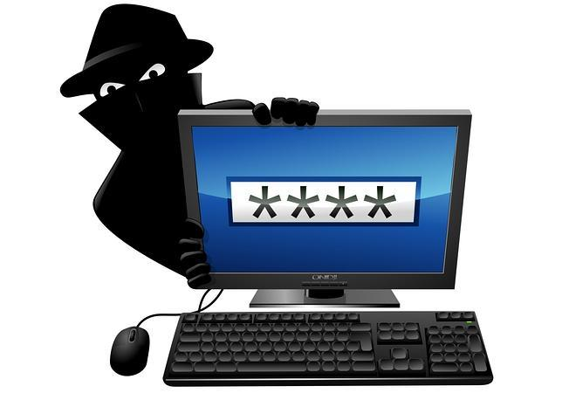

Figura 2.11: Ejemplo de Riesgo, La probabilidad de la suplantación por robo de contraseñas.

Cualquier cambio en los bienes, las amenazas, vulnerabilidades y garantías pueden tener efectos significativos sobre los riesgos. La detección temprana o el conocimiento de los cambios aumentan la oportunidad para tomar las medidas adecuadas para tratar los riesgos.

La detección temprana o el conocimiento de los cambios aumentan la oportunidad para tomar las medidas adecuadas para tratar los riesgos. Opciones para el tratamiento de riesgo incluyen la cobertura de riesgos, reducción de riesgos, el riesgo transferencia y aceptación de riesgos.

2.2.5.12 Seguridades.

Son prácticas, procedimientos o mecanismos que pueden proteger contra una amenaza, reducir la vulnerabilidad, limitar el impacto de un incidente de seguridad de la información, detectar los incidentes y facilitar la recuperación.

Una selección apropiada de las seguridades es esencial para un plan de seguridad implementado correctamente. Una medida de seguridad puede servir para múltiples propósitos, por el contrario, una función puede requerir varias seguridades. Estas estrategias pueden ser consideradas para llevar a cabo una o más de las siguientes funciones.

- La prevención.

- La disuasión.

- Detección.

- Limitación.

- Corrección.

- La recuperación.

- El seguimiento.

- Concienciación.

Ejemplos de seguridades específicas:

- Políticas.

- Procedimientos.

- Mecanismos de Control.

- Software Antivirus.

- Firmas Digitales.

- Toquen- Electrónicos.

- Seguimientos y análisis de herramientas.

- Fuentes de alimentación redundantes.

- Respaldos de información.

2.2.5.13 Limitaciones.

Se deben describir las restricciones que son normalmente establecidas o reconocidas por la administración de la organización y la influencia del entorno en que opera la organización. Algunos ejemplos de restricciones que se deben considerar son:

- Organización.

- Negocio.

- Financiero.

- Medio ambiente.

- Talento Humano.

- Tiempo.
- Legal.

- Técnica.

- Cultural.

- Social.

- Empresarial.

- Infraestructura.

Estos factores deben ser considerados en la selección o aplicación de seguridades, periódicamente, las limitaciones existentes y nuevas deben ser revisadas.

2.2.6 Aspectos Organizativos de la Seguridad Informática.

“La seguridad informática es un tema interdisciplinario y relevante para diferentes contextos en una organización. Una distribución adecuada y delimitación de responsabilidades debe garantizar que todas las tareas importantes se realizan de una manera eficiente.

Aunque este objetivo se puede lograr a través de diversos esquemas de organización, depende del tamaño y de la estructura de una organización, para lo cual se puede utilizar los siguientes medios:

Un comité de seguridad de tecnologías de información que generalmente resuelve los problemas interdisciplinarios y aprueba las directrices y normas.

Un oficial de seguridad de tecnologías de información quien actué como el centro de todos los aspectos de seguridad en una organización.

Tanto el comité como el oficial de seguridad de tecnologías de información, deben tener bien definidos los deberes y ser lo suficientemente claros como para asegurar el compromiso con la política corporativa de seguridad.

La organización facilitara unas líneas claras de comunicación. La responsabilidad y la autoridad del oficial de seguridad de la empresa. La realización de estas tareas puede ser complementada con la utilización de consultores externos.” (Buitrago, Bonilla, & Murillo, 2012)

2.2.6.1 Principios Fundamentales de la Seguridad de la Información.

2.2.6.1.1 Confidencialidad.

La confidencialidad indica que se debe garantizar que los activos sean solo accedidos por los usuarios con acceso autorizado por la organización, personal, proceso o entidad autorizada. En consecuencia puedan obtener la información requerida con las autorizaciones adecuadas. La seguridad que se implanta debe asegurar que no se viole este principio.

2.2.6.1.2 Integridad.

Este principio protege y Garantizar la precisión, calidad, veracidad, imparcialidad y completitud del activo en cuanto a la exactitud y totalidad de los datos y los métodos de procesamiento ingresados por los usuarios con acceso autorizado.
La pérdida de integridad en la información puede deberse a errores humanos, intrusiones intencionadas, o por la vulneración de los activos de la información por métodos inapropiados, estos en ocasiones peligrosos.

2.2.6.1.3 Disponibilidad.

Indica que el activo sea oportuno, es decir garantizar que los usuarios, entidad o proceso previamente autorizados puedan consultar y usar a la información y sus activos asociados cuando lo requieran. Los recursos deben estar disponibles cuando se necesite emplearlos.

Figura 2.12: Principios Fundamentales de la Seguridad de la Información.

2.2.7 Gestión de la Seguridad Informática.

La planificación y gestión de la seguridad es el proceso general de establecer y mantener un programa de seguridad de las tecnologías de la información en la empresa.

Este proceso debe adaptarse de acuerdo a la forma de gestión, tamaño empresarial y diseño organizacional. Las revisiones se las hacen conjuntamente con las actividades y funciones.
Para definir correctamente la gestión de la seguridad informática se debe tener claro los objetivos de la empresa y se debe crear una estructura organizacional que apoye con éxito de los mismos.

2.2.7.1 Sistema de Gestión de Seguridad de la Información (SGSI).

“SGSI es la abreviatura utilizada para referirse a un Sistema de Gestión de la Seguridad de la Información. ISMS es el concepto equivalente en idioma inglés, siglas de Information Security Management System.

En el contexto aquí tratado, se entiende por información todo aquel conjunto de datos organizados en poder de una entidad que posean valor para la misma, independientemente de la forma en que se guarde o transmita (escrita, en imágenes, oral, impresa en papel, almacenada electrónicamente, proyectada, enviada por correo, fax o e-mail, transmitida en conversaciones, entre otros.), de su origen (de la propia organización o de fuentes externas) o de la fecha de elaboración.

Garantizar un nivel de protección total es virtualmente imposible, incluso en el caso de disponer de un presupuesto ilimitado. El propósito de un sistema de gestión de la seguridad de la información es, por tanto, garantizar que los riesgos de la seguridad de la información sean conocidos, asumidos, gestionados y minimizados por la organización de una forma documentada, sistemática, estructurada, repetible, eficiente y adaptada a los cambios que se produzcan en los riesgos, el entorno y las tecnologías.”

En base los principios de seguridad de la información se deben adoptar el uso de un proceso sistemático, documentado y conocido por toda la organización, desde un enfoque de riesgo empresarial. Este proceso es el que constituye un SGSI. La seguridad de la información, según ISO 27001, consiste en la preservación de su confidencialidad, integridad y disponibilidad, así como de los sistemas implicados en su tratamiento, dentro de una organización.
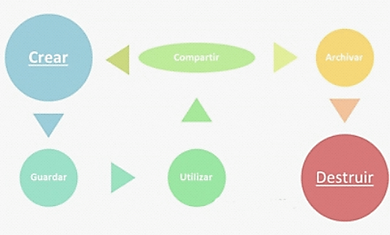

Figura 2.13: Ciclo de vida de la Información

2.2.7.2 Mejora Continua (Ciclo Deming).

Para establecer y gestionar un Sistema de Gestión de la Seguridad de la Información en base a ISO 27001:2005, se utiliza el ciclo continuo PDCA, tradicional en los sistemas de gestión de la calidad.

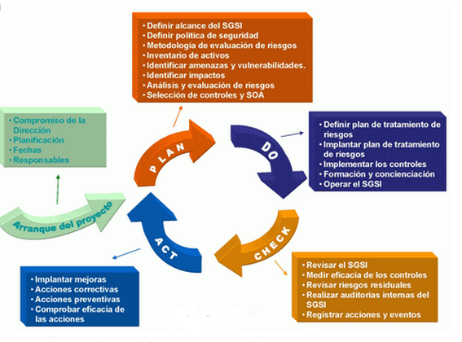
Figura 2.14: Ciclo de Deming

2.2.7.2.1 Planificar (Plan - Establecer una planificación)

Definir el alcance del SGSI en términos del negocio, la organización, su localización, activos y tecnologías, incluyendo detalles y justificación de cualquier exclusión. Es importante que defina los límites del SGSI ya que no tiene por qué abarcar toda la organización; de hecho, es recomendable empezar por un alcance limitado).

Es importante disponer de un mapa de procesos de negocio, definir claramente los interfaces con el exterior del alcance, determinar las terceras partes (proveedores, clientes...) que tienen influencia sobre la seguridad de la información del alcance, crear mapas de alto nivel de redes y sistemas, definir las ubicaciones físicas, disponer de organigramas organizativos, definir claramente los requisitos legales y contractuales relacionados con seguridad de la información, entre otros.

- La política del SGSI es normalmente un documento muy general, una especie de "declaración de intenciones" de la Dirección pero que:

- Incluya el marco general y los objetivos de seguridad de la información de la organización;
- Tener en cuenta los requisitos de negocio además de considerar los requerimientos legales o contractuales relativos a la seguridad de la información;

- Esté alineada con el contexto estratégico de gestión de riesgos de la organización en el que se establecerá y mantendrá el SGSI;

- Establezca los criterios con los que se va a evaluar el riesgo;

- Esté aprobada por la dirección.

Definir el enfoque de evaluación de riesgos mediante una metodología de evaluación del riesgo apropiada para el SGSI y los requerimientos del negocio. El riesgo nunca es totalmente eliminable -ni sería rentable hacerlo-, por lo que es necesario definir una estrategia de aceptación de riesgo estableciendo criterios de aceptación del riesgo y especificar los niveles de riesgo aceptable.

Lo primordial de la metodología es que los resultados obtenidos sean comparables y repetibles para evitar grados de subjetividad que falseen la valoración de los riesgos.

Existen numerosas metodologías estandarizadas para la evaluación de riesgos y la organización puede optar por una de ellas, aplicar una combinación de varias o crear la suya propia. ISO 27001:2005 no impone ninguna para que cada organización pueda aplicar la que estime más oportuno y funcional según el esfuerzo de análisis y recursos que pueda aplicar. Como documento de apoyo ISO 27005 sí profundiza en directrices sobre la materia.

2.2.7.2.2 Hacer (Do - Implementar y Utilizar el SGSI).

- Definir un plan de tratamiento de riesgos que identifique las acciones, recursos, responsabilidades y prioridades en la gestión de los riesgos de seguridad de la información.

- Implantar el plan de tratamiento de riesgos, con el fin de alcanzar los objetivos de control identificados, incluyendo la asignación de recursos, responsabilidades y prioridades.

- Implementar los controles anteriormente seleccionados que lleven a los objetivos de control.

- Definir un sistema de métricas que permita obtener resultados reproducibles y comparables para medir la eficacia de los controles o grupos de controles.
- Procurar programas de formación y concienciación en relación a la seguridad de la información a todo el personal.

- Gestionar las operaciones del SGSI.

- Gestionar los recursos necesarios asignados al SGSI para el mantenimiento de la seguridad de la información.

- Implantar procedimientos y controles que permitan una rápida detección y respuesta a los incidentes de seguridad.

- Desarrollo del marco normativo necesario: normas, manuales, procedimientos e instrucciones.

2.2.7.2.3 Chequear (Check - Monitorizar y Revisar).

- Ejecutar procedimientos de monitorización y revisión para:

  - Detectar a tiempo los errores en los resultados generados por el procesamiento de la información;

  - Identificar brechas e incidentes de seguridad;

  - Ayudar a la dirección a determinar si las actividades desarrolladas por las personas y dispositivos tecnológicos para garantizar la seguridad de la información se desarrollan en relación a lo previsto;

  - Detectar y prevenir eventos e incidentes de seguridad mediante el uso de indicadores;

  - Determinar si las acciones realizadas para resolver brechas de seguridad fueron efectivas.

- Revisar regularmente la efectividad del SGSI, atendiendo al cumplimiento de la política y objetivos del SGSI, los resultados de auditorías de seguridad, incidentes, resultados de las mediciones de eficacia, sugerencias y observaciones de todas las partes implicadas.

- Medir la efectividad de los controles para verificar que se cumple con los requisitos de seguridad.

- Revisar regularmente en intervalos planificados las evaluaciones de riesgo, los riesgos residuales y sus niveles aceptables, teniendo en cuenta los posibles cambios que hayan podido producirse en la organización, la tecnología, los objetivos y procesos de negocio, las amenazas identificadas, la efectividad de los controles implementados y el entorno exterior -requerimientos legales, obligaciones contractuales, entre otros.

- Realizar periódicamente auditorías internas del SGSI en intervalos planificados para determinar si los controles, procesos y procedimientos del SGSI mantienen la conformidad con los requisitos de ISO 27001:2005, el entorno legal y los requisitos y objetivos de seguridad de la organización, están implementados y mantenidos con eficacia y tienen el rendimiento esperado.
- Revisar el SGSI por parte de la dirección periódicamente para garantizar que el alcance definido sigue siendo las adecuadas y posibles mejoras en el proceso del SGSI, a la política de seguridad o a los objetivos de seguridad de la información.

- Actualizar los planes de seguridad en función de las conclusiones y nuevos hallazgos encontrados durante las actividades de monitorización y revisión.

- Registrar acciones y eventos que puedan haber impactado sobre la efectividad o el rendimiento del SGSI.

2.2.7.2.4 Actuar (Act - Mantener y Mejorar).

- Realizar las acciones preventivas y correctivas adecuadas para prevenir potenciales no conformidades antes de que se produzcan y solucionar no conformidades detectadas y materializadas. en relación a la cláusula 8 de ISO 27001:2005 y a las lecciones aprendidas de las experiencias propias y de otras organizaciones.

- Comunicar las acciones y mejoras a todas las partes interesadas con el nivel de detalle adecuado y acordar, si es pertinente, la forma de proceder.

- Asegurarse que las mejoras introducidas alcanzan los objetivos previstos: la eficacia de cualquier acción, medida o cambio debe comprobarse siempre.

- PDCA es un ciclo de vida continuo, lo cual quiere decir que la fase de Act lleva de nuevo a la fase de Plan para iniciar un nuevo ciclo de las cuatro fases. Téngase en cuenta que no tiene que haber una secuencia estricta de las fases, sino que, p. ej., puede haber actividades de implantación que ya se lleven a cabo cuando otras de planificación aún no han finalizado; o que se monitoricen controles que aún no están implantados en su totalidad.

2.2.8 Análisis Estratégico del Riesgo.

Cualquier organización que desee mejorar la seguridad debería poner en marcha una estrategia para la gestión de riesgos que sea adecuada para su entorno, y establecer los medios para hacer frente a los riesgos de manera efectiva. Es necesaria estrategia una estrategia que centre sus esfuerzos de seguridad en donde se precise así como un enfoque de costos y el tiempo requerido.

No es cuestión de recursos o de tiempo efectivo para llevar a cabo revisiones detalladas en todos los sistemas, ni es eficaz, para hacer frente a graves riesgos. Por tanto, un enfoque que ofrezca un equilibrio entre estos extremos implica la realización de exámenes de alto nivel para determinar las necesidades de seguridad de tecnologías de información de los sistemas de análisis, a una profundidad consistente con estas necesidades.

Los requerimientos de seguridad de cualquier organización dependen de su tamaño, del tipo de negocio que está haciendo y de su entorno y la cultura. El análisis de riesgo corporativo como opción estratégica para ser seleccionados, debe estar directamente relacionado con estos hechos.

En algunas situaciones, una organización puede decidir no hacer nada o aplazar la aplicación de las garantías. Esta decisión de la gerencia solo debe hacerse después de que la organización ha completado su examen de alto nivel. No obstante, si se toma una decisión, la admisión debe ser plenamente consciente de los riesgos e impactos adversos de los que pueden ser responsables, y aun la probabilidad de un incidente no deseado que tenga lugar.

Sin ese conocimiento, la organización sin darse cuenta puede estar en violación de las leyes o reglamentos y puede exponerse a una posible perdida. La Decisión y la justificación para no hacer algo o para posponer la aplicación de las garantías deben adoptarse solo después de una serie consideración sobre estos asuntos y otros posibles efectos adversos basándose en los resultados de los exámenes de alto nivel.

2.2.8.1 Identificar los Riesgos

- Identificar todos aquellos activos de información que tienen algún valor para la organización que están dentro del alcance del SGSI y a sus responsables directos, denominados propietarios;

- Identificar las amenazas relevantes asociadas a los activos identificados;

- Identificar las vulnerabilidades que puedan ser aprovechadas por dichas amenazas;

- Identificar el impacto que podría suponer una pérdida de confidencialidad, integridad y disponibilidad para cada activo.

2.2.8.2 Analizar y Evaluar los Riesgos.

- Evaluar el impacto en el negocio de un fallo de seguridad que suponga la pérdida de confidencialidad, integridad o disponibilidad de un activo de información;

- Evaluar de forma realista la probabilidad de ocurrencia de un fallo de seguridad en relación a las amenazas, vulnerabilidades, impactos en los activos y los controles que ya estén implementados;

- Estimar los niveles de riesgo;

- Determinar, según los criterios de aceptación de riesgo previamente establecidos, si el riesgo es aceptable o necesita ser tratado.

2.2.8.3 Identificar y Evaluar las Distintas Opciones de Tratamiento de los Riesgos.

- Aplicar controles adecuados (mitigación);

- Aceptar el riesgo (de forma consciente), siempre y cuando se siga cumpliendo con las políticas y criterios establecidos para la aceptación de los riesgos;

- Evitar el riesgo, p. ej., mediante el cese de las actividades que lo originan;

- Transferir el riesgo total o parcialmente a terceros, p. ej., compañías aseguradoras o proveedores de outsourcing.

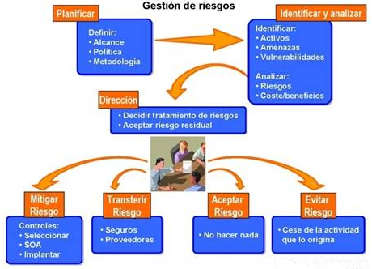

Figura 2.15: Gestión del Riesgo

2.2.9 Plan de Seguridad informática.

Un plan de seguridad es un documento que define las acciones coordinadas para llevar a cabo una política de seguridad de tecnologías de información dentro de una organización. Este plan debe contener las principales acciones que se emprenderán en corto, mediano y largo plazos, y los costos asociados, en términos de inversiones: costos de operación, la carga de trabajo, entre otras., un calendario del tiempo. Debe, en consecuencia, incluir:

- Una arquitectura de seguridad global y su diseño.

- Una breve reseña del sistema de tecnologías de información para mantener la coherencia con los objetivos de seguridad de la organización, deberá proteger e impedir que se produzcan un máximo de pérdidas financieras, la vergüenza, el deterioro de la imagen de la empresa, entre otras.

- La identificación de las garantías correspondientes a los riesgos evaluados, se conserva y debe ser aprobada por la administración.

- Una evaluación del nivel real de confianza en las garantías que incluya la determinación de su eficacia.

- Una descripción general de la evaluación de los riesgos residuales en el contexto del sistema dado su aplicación.

- La identificación y definición de acciones prioritarias con sus respectivas garantías con el fin de aplicarlas.

- Un plan de trabajo detallado para la aplicación de garantías, incluidos las prioridades, el presupuesto y los horarios.

- Las actividades de control de proyectos, que incluyan: La comisión de recursos y asignación de responsabilidades, la definición de los procedimientos de los informes de progreso, la conciencia de seguridad y los requisitos de capacitación para el talento humano y los usuario finales.

- Requisitos para el desarrollo de operativos de seguridad y procedimientos de administración.

- Además, el plan debe incluir los procedimientos que definen las condiciones u acciones para la validación de cada uno de los puntos anteriores, incluyendo la modificación del propio plan.

2.2.10 Implementación de Seguridades.

Después de haber establecido un plan de seguridad informático, es necesario ponerlo en práctica. Se debe tener en cuenta los objetivos durante la implementación de seguridad. Asimismo, debe asegurarse que:

- El costo de las garantías permanezca dentro del rango aprobado.

- Las garantías se ejecuten correctamente como lo exige el plan de seguridad.

- Las garantías son operadas y administradas como lo requiere el plan de seguridad.

La mayoría de las garantías técnicas debe complementarse con los procedimientos operativos y administrativos, y no se pueden imponer medios puramente técnicos. Por tanto, los procedimientos deben ser apoyados y ejecutados por la línea gerencial.

La concienciación sobre la seguridad y la formación también se consideran una medida de garantías debido a su importancia, la conciencia de seguridad.

Cualquier cambio significativo en un sistema o servicio debe conducir a un nuevo control, volver a comprobar y luego aprobación del sistema o servicio.

Según la normativa ISO 27001:2005 se establece los siguientes dominios o marco referencial para aplicar un plan de seguridad de activos de información:

2.2.10.1 Políticas de Seguridad (Cláusula 5).

“Objetivo: Proporcionar la guía y apoyo de la Dirección para la seguridad de la información en relación a los requisitos del negocio y a las leyes y regulaciones relevantes.

Principios: La Dirección debería establecer una política clara y en línea con los objetivos del negocio y demostrar su apoyo y compromiso con la seguridad de la información mediante la publicación y mantenimiento de una política de seguridad de la información para toda la organización.

- Debe contener un conjunto coherente e internamente consistente de políticas, normas, procedimientos y directrices.

- Determinar la frecuencia de revisión de la política de seguridad de la información y las formas de comunicación a toda la organización.

- La revisión de la idoneidad y adecuación de la política de seguridad de la información puede ser incluida en las revisiones de la dirección.”

2.2.10.2 Aspectos Organizativos de la Seguridad de la Información. (Cláusula 6).

“Cuando hablamos de seguridad de la información estamos indicando que dicha información tiene una relevancia especial en un contexto determinado y que, por tanto, hay que proteger.

La Seguridad de la Información se puede definir como conjunto de medidas técnicas, organizativas y legales que permiten a la organización asegurar la confidencialidad, integridad y disponibilidad de su sistema de información.

Hasta la aparición y difusión del uso de los sistemas informáticos, toda la información de interés de una organización se guardaba en papel y se almacenaba en grandes cantidades de abultados archivadores.

Datos de los clientes o proveedores de la organización, o de los empleados quedaban registrados en papel, con todos los problemas que luego acarreaba su almacenaje, transporte, acceso y procesado.

Los sistemas informáticos permiten la digitalización de todo este volumen de información reduciendo el espacio ocupado, pero, sobre todo, facilitando su análisis y procesado. Se gana en 'espacio', acceso, rapidez en el procesado de dicha información y mejoras en la presentación de dicha información.

Pero aparecen otros problemas ligados a esas facilidades. Si es más fácil transportar la información también hay más posibilidades de que desaparezca 'por el camino'. Si es más fácil acceder a ella también es más fácil modificar su contenido, etc.

Desde la aparición de los grandes sistemas aislados hasta nuestros días, en los que el trabajo en red es lo habitual, los problemas derivados de la seguridad de la información han ido también cambiando, evolucionando, pero están ahí y las soluciones han tenido que ir adaptándose a los nuevos requerimientos técnicos. Aumenta la sofisticación en el ataque y ello aumenta la complejidad de la solución, pero la esencia es la misma.”

2.2.10.3 Gestión de Activos. (Cláusula 7).

“Es pre-requisito para la administración de riesgos adquirir y mantener conocimiento sobre todos los Activos de Información de la Empresa, sus responsables y depositarios. Los activos de información deben ser clasificados y rotulados de acuerdo con la sensibilidad y criticidad de la información que contienen, con el objeto de determinar cómo han de ser tratados y protegidos. La clasificación debe ser revisada para determinar si el valor de la información ha variado con el tiempo para ser reclasificada, o si se ha tornado obsoleta para ser eliminada.”

2.2.10.4 Seguridad Ligada a los Recursos Humanos. (Cláusula 8).

“El objetivo de este procedimiento es asegurar que todo el personal interno y externo conoce y aplica las medidas de seguridad establecidas por la empresa.

- Dentro de este procedimiento es necesario definir:

- Escenarios posibles (antes, durante y después de la contratación) y actividades a realizar.

- Perfiles de usuario para cada área de la empresa con respecto a la seguridad.

- Roles que intervienen en el proceso.
- Responsabilidades de los roles.

- Documentación y registros a generar.

- Documentación y plantillas de referencia.

La seguridad ligada a los recursos humanos se gestionará a tres niveles:

- Antes de la contratación.- Los responsables de cada área junto con la Dirección de la organización deben definir los perfiles de cualificación que definen las funciones y responsabilidades de seguridad de la organización, adecuados a los requisitos del puesto a ocupar, en los que se especificará las competencias que deben cubrir las personas que ocupen el puesto de trabajo en cuestión. La selección de personal se realizará siguiendo estos perfiles e informando de las obligaciones y responsabilidades al empleado, junto a los términos y condiciones de contratación.

- Durante la contratación.- Durante la vida laboral, todo el personal de la entidad deberá recibir una formación y concienciación adecuada y actualizada de las políticas y procedimientos de seguridad, adaptadas según el puesto de trabajo y las necesidades de seguridad que vayan siendo detectadas por parte de los responsables del área al que pertenezca el empleado. La formación debe incluir requisitos de seguridad, responsabilidades legales y controles de negocio, así como formación en el uso correcto de los recursos de tratamiento de la información.

- Tras finalizar la contratación o el cambio de puesto de trabajo.- En los casos relacionados con el cese del puesto de trabajo, todos los empleados, contratistas y externos deben devolver todos los activos (componentes software, documentos corporativos y equipos prestados) de la organización que tengan en su posesión y estén relacionados con su empleo. Asimismo, se deberán revocar todos los privilegios al usuario cesado en todos los entornos de producción o accesibles desde el exterior de la organización. En los casos relacionados con el cambio de puesto de trabajo dentro de la organización el Administrador del Sistema deberá revocados todos los privilegios excesivos que el usuario tuviera en el puesto actual respecto al nuevo puesto a desempeñar. ”

2.2.10.5 Seguridad Física y del Entorno. (Cláusula 9).

“El objetivo de este procedimiento es proteger los recursos de tratamiento de la información crítica y sensible de la organización, a través de áreas restringidas y perímetros de seguridad definidos mediante adecuadas barreras de seguridad y controles de entrada. Dentro de este procedimiento es necesario definir:

- Elementos físicos y ambientales a proteger.

- Medidas de protección.

- Roles que intervienen en el proceso.

- Responsabilidades de los roles.

- Elementos a proteger.

- Medidas de protección.

- Documentación y registros a generar.

- Documentación y plantillas de referencia.

- Dentro de las medidas principales a realizar para protección de los elementos físicos se encuentran:

  - Áreas Seguras.- Prevenir los accesos físicos no autorizados, los daños y las interferencias a las instalaciones de la organización y a la información: accesos sólidos y protegidos a las instalaciones, detección de condiciones ambientales adversas (fuego principalmente), detección de accesos no autorizados (alarmas, sensores de movimientos, cámaras...), medidas de protección de accesos (llaves, tarjetas, lectores de huella...) e información física, etc.

  - Definición de Áreas de Trabajo.- En función de la finalidad a la que se destinan los espacios o áreas de trabajo, se pueden establecer los siguientes tipos de áreas: públicas, internas, restringidas, etc.

  - Activos de Información.- Debe asegurarse la protección de los activos de la empresa, especialmente los de información: protegiendo los soportes extraíbles, los armarios y cajoneras, no dejando accesible ningún tipo de información clasificada como interna o confidencial, etc.

  - Protección de los Sistemas: Prevenir la pérdida, daño, robo o el compromiso de los activos y la interrupción de las actividades de la organización: áreas seguras para servidores de aplicaciones, datos y redes, sistemas SAI para los sistemas clave de la empresa, protección de los sistemas o soportes a extraer fuera de la organización, destrucción de los datos incluidos en soportes a desechar, etiquetado y documentado de equipos y cables, etc.”

2.2.10.6 Gestión de Comunicación y Operaciones. (Cláusula 10).

“El objetivo de este procedimiento es establecer las responsabilidades y procedimientos para la gestión y operación de todos los recursos de información.

- Dentro de este procedimiento es necesario definir:

- Tareas a realizar y periodicidad de las tareas.

- Roles que intervienen en el proceso.

- Responsabilidades de los roles.

- Normas de uso de los recursos lógicos de la empresa.

- Documentación y registros a generar.

- Documentación y plantillas de referencia.

Las áreas prioritarias que deben gestionarse dentro de este procedimiento son:

- Actualización de los sistemas.- Es clave la correcta gestión de la actualización de los sistemas críticos de la empresa para asegurar su disponibilidad. Son especialmente sensibles a estos cambios son: servidores, aplicaciones de gestión, bases de datos, firewall, redes, etc.

- Protección de los sistemas frente a código malicioso o descargable.-Es clave proteger los sistemas frente a este tipo de ataques para asegurar su confidencialidad/integridad. Para ello se recurrirá a herramientas antivirus y actualizaciones de los sistemas.

- Seguridad de las redes.- Es clave proteger las redes y comunicaciones de la organización para asegurar la confidencialidad – integridad - disponibilidad de los datos y sistemas de la empresa. Para ello es necesario implantar algún sistema cortafuegos y definir correctamente las reglas de acceso tanto de entrada como de salida a los sistemas, denegando por defecto todo lo que no esté explícitamente permitido.

Especial atención hay que tener en los accesos desde el exterior a los servicios y servidores de la empresa. En caso que sea necesario acceder desde el exterior a estos servicios por un trabajador deben definirse VPN e incluso controlar los equipos a través de reglas que equipos concretos pueden conectarse. Es recomendable a su vez:

  - Realizar revisiones periódicas del material disponible: firewall, enrutadores, conmutadores, cableado, etc.

  - Activar y revisar el visor de sucesos de los sistemas críticos de la empresa de forma periódica. Para facilitar esta tarea es posible utilizar herramientas para monitorización de los sistemas o generar scripts para extraer información resumida de los logs de sistema.

- Registro de actividades.- Al igual que la monitorización de los sistemas críticos de la empresa puede ser necesario monitorizar el resto de recursos de la empresa: uso de la red, aplicaciones instaladas, inicio y fin de las sesiones de trabajo, acceso y-o modificación de información crítica, etc. En caso de registrar actividades relacionadas de los trabajadores de la empresa es necesario que estos estén informados de forma explícita del uso que puede hacerse de los recursos de la empresa y que la actividad podrá ser monitorizada por la empresa.

- Copias de seguridad.- Es clave la correcta gestión de las copias de seguridad de la organización para poder asegurar la integridad/disponibilidad de los datos y los sistemas de la empresa. Es necesario definir el qué (elementos a respaldar), el cuándo (con qué frecuencia se realizará), el dónde (lugar de almacenamiento) y el cómo (proceso para realizar el respaldo). Los puntos claves del procedimiento de copias de seguridad deben responder a dichas preguntas, asegurando que:

  - Los datos y sistemas claves de la organización están protegidos: documentos, bases de datos, configuraciones de servidores y servicios, imágenes de sistemas operativos y servidores, Se haga con la suficiente periodicidad, teniendo en cuenta esfuerzo vs riesgo. Algunos datos se copiarán diariamente, otros semanalmente y quizá otros mensual o semestralmente. Se almacenen las copias en lugar seguro. Es habitual que existan al menos dos niveles de copia. Una dentro de las oficinas de la empresa y otra fuera de la oficina.

  - A la hora de realizar las copias hay diversas maneras de hacerlo, cada una con sus pros y contras. Es necesario que la empresa defina el tipo de copia de seguridad que se realizará. Pueden ser incrementales, completas, automatizadas o manuales, también puede realizarse una copia de los datos mediante herramientas de sincronización que solo realiza la copia cuando el fichero ha sido modificado en origen.

Es necesario verificar que las copias finalizan correctamente y realizar pruebas de restauración periódicas para verificar que el sistema de respaldo funciona correctamente. Existen diversas aplicaciones software libre para automatizar los backups: rsync, bacula, amanda, etc”

2.2.10.7 Control de Acceso. (Cláusula 11).

“El objetivo de este procedimientos es proteger los sistemas lógicos de la empresa para asegurarse que solo los usuarios definidos tenga acceso lógico a los datos y sistemas.

Todos los sistemas de la empresa dispondrán de un sistema de autenticación de los usuarios, de forma general será a través de usuario y contraseña. Si bien pueden implantarse otros sistemas como son el uso de certificados digitales o tarjetas inteligentes, lectores de huella, entre otros.

- Dentro de este procedimiento es necesario definir:

- Niveles de control de acceso.

- Medidas de protección a implantar y tareas a realizar.

- Roles que intervienen en el proceso.

- Responsabilidades de los roles.

- Normas de acceso lógico a los recursos de la empresa.

- Normas para la creación y gestión de contraseñas.

- Documentación y registros a generar.

- Documentación y plantillas de referencia.

Entre las actividades principales a realizar dentro de este procedimiento destacan:

- Definición de los niveles de acceso.- Los niveles de acceso lógico a los sistemas suelen ser habitualmente tres: red, sistema operativo y aplicación/datos. Para cada uno de los niveles es necesario definir explícitamente, especialmente a nivel de red 10, los recursos que serán controlados.

- Definición de las medidas técnicas a implantar.- Existen diversas medidas para controlar los accesos, la mayor parte de ellas a través de algún tipo de sistema de autenticación: ip/mac, usuario y contraseña, certificado o tarjeta inteligente, huella dactilar, token de seguridad, entre otros. A nivel de red existen otro tipo de medidas más allá de la autenticación, como puede ser la segregación de redes, filtrado de conexiones, enrutamiento, etc.
- Definición de los permisos de acceso.- La definición de los permisos de usuarios debe hacerse mediante roles o grupos, asignando a cada rol o grupo un conjunto de permisos sobre el acceso lógico a los sistemas; cada usuario estará asignado a un rol o grupo. Es recomendable seguir una política de mínimo privilegio (need to know), en función de las necesidades de cada puesto de trabajo.

- Definición y difusión de políticas de acceso.- Algunas de las políticas básicas que deben definirse son la gestión de contraseñas y las políticas de acceso a datos. Estas políticas deben ser conocidas explícitamente por los empleados. También es habitual que se definan las sanciones por el incumplimiento de estas políticas. A la hora de implantar los niveles de acceso, como ya se ha indicado, se contempla:

- Acceso a nivel de Red.- Se debe controlar el acceso a los servicios en red, tanto internos (red local) como externos (internet). La empresa debe establecer las políticas que controlen el uso del entorno de red (correo electrónico, navegación web, DNS, etc.), así como las políticas de filtrado de conexiones en los equipos de seguridad perimetral (firewalls).

- Acceso a nivel de sistema operativo: Segundo nivel de control de acceso que permite a los empleados utilizar los sistemas operativos de la red.

  - Acceso a nivel de aplicaciones y datos: Tercer nivel en el control de acceso al sistema de información se debe definir una política de control de acceso de los usuarios para prevenir el acceso no autorizado a la información y a las aplicaciones. En cuanto a la política de contraseñas los principales elementos a tener en cuenta para su correcta gestión son:

- Contraseñas fuertes: más de 6 u 8 caracteres, incluir números, letras, números y caracteres no habituales.

- Renovación periódica de las contraseñas.

- No revelación de las contraseñas.

- Bloqueo de los equipo cuando no vayan a ser usado.

- Almacenamiento seguro. No escribir las contraseñas en post-it o papel, no almacenar en los navegadores, no revelar nunca la contraseña a otro usuario, etc. En este caso la mejor opción es utilizar una herramienta de gestión de contraseñas.”

2.2.10.8 Adquisición, Desarrollo y Mantenimiento de Sistemas de Información. (Cláusula 12).

“El proceso de adquisición consiste de varios pasos dirigidos a obtener los equipos y los programas de tecnología de información que puedan satisfacer las necesidades de la entidad, a un costo razonable. Mediante este proceso se analizan y se identifican las necesidades a ser atendidas y la forma de atender las mismas.

- Estudio de Necesidades.

- Plan de Desarrollo Tecnológico.

- Desarrollo o Adquisición de Programas y de Otros Componentes de Programación.

- Adquisición de Equipo y Componentes para la Red.

- Solicitud de Propuestas y Contratación.

- Asignación de un Administrador de Proyecto.

- Desarrollo de Portales (Páginas Web) para Proveer la Integración y la Publicación de Transacciones Electrónicas.”

2.2.10.9 Gestión de Incidentes en la Seguridad de la Información. (Cláusula 13).

“El objetivo de la Gestión de Incidencias es resolver de la manera más rápida y eficaz posible, cualquier incidente o no conformidad relacionada con la seguridad de los sistemas. Dentro del procedimiento es necesario definir:

- Fases y actividades a realizar para la gestión de Incidencias.

- Flujo básico de una incidencia:

- Registro, Clasificación, Diagnóstico y Resolución.

- Roles que intervienen en el proceso.

- Responsabilidades de los roles.

- Sistema de clasificación de incidencias: niveles de incidencias y criticidad.

- Estructura del registro de incidencias: campos para documentar la incidencia.

- Documentación y registros a generar.

- Documentación y plantillas de referencia.

Este procedimiento puede estar integrado dentro del procedimiento general de gestión de incidencias implantado en la empresa. Debe existir un teléfono de emergencia o persona de contacto para la atención de incidencias que se utilizará siempre que los canales habituales dejen de estar operativos. A continuación se incluyen algunos ejemplos de incidencias de seguridad:

- Pérdida de servicio, equipos o instalaciones.

- Fallos o sobrecargas del sistema.

- Incumplimiento de políticas o directrices.

- Incumplimientos de los acuerdos de seguridad física.

- Cambios del sistema no controlados.

- Fallos del software o del hardware.

- Violaciones de acceso.

- Eventos que afecten a la identificación y autenticación de los usuarios.

- Eventos que afecten a los derechos de acceso a los datos.

- Eventos que afecten a los procedimientos de copias de seguridad y recuperación.

- Incidencias que afecten a la gestión de soportes. “

2.2.10.10 Gestión de la Continuidad del Negocio. (Cláusula 14).

“Generalidades: La administración de la continuidad de las actividades es un proceso crítico que debe involucrar a todos los niveles del Organismo. El desarrollo e implementación de planes de contingencia es una herramienta básica para garantizar que las actividades del Organismo puedan restablecerse dentro de los plazos requeridos.

Dichos planes deben mantenerse actualizados y transformarse en una parte integral del resto de los procesos de administración y gestión, debiendo incluir necesariamente controles destinados a identificar y reducir riesgos, atenuar las consecuencias de eventuales interrupciones de las actividades del organismo y asegurar la reanudación oportuna de las operaciones indispensables.

Objetivo: Minimizar los efectos de las posibles interrupciones de las actividades normales del Organismo (sean éstas resultado de desastres naturales, accidentes, fallas en el equipamiento, acciones deliberadas u otros hechos) y proteger los procesos críticos mediante una combinación de controles preventivos y acciones de recuperación.

Analizar las consecuencias de la interrupción del servicio y tomar las medidas correspondientes para la prevención de hechos similares en el futuro. Maximizar la efectividad de las operaciones de contingencia del Organismo con el establecimiento de planes que incluyan al menos las siguientes etapas:

- Notificación / Activación: Consistente en la detección y determinación del daño y la activación del plan.

- Reanudación: Consistente en la restauración temporal de las operaciones y recuperación del daño producido al sistema original.

- Recuperación: Consistente en la restauración de las capacidades de proceso del sistema a las condiciones de operación normales.”

2.2.10.11 Cumplimiento. (Cláusula 15).

“El objetivo de este procedimientos es identificar los requisitos legales, reglamentarios y contractuales de seguridad a los que están sujetos los sistemas de información.

- Dentro del procedimiento es necesario definir:

- Requisitos legales a cumplir.

- Tareas a realizar para cumplir los requisitos legales.

- Roles que intervienen en el proceso.

- Responsabilidades de los roles.

- Documentación y registros a generar.

- Documentación y plantillas de referencia.

Los principales requisitos legales en el marco de la regulación española son:

- Derechos de propiedad intelectual.

- Protección de los registros y privacidad de la información personal (LOPD)”

CAPÍTULO 3

3. Desarrollo de la Propuesta.

3.1 Implementación de la Norma ISO 27001:2005.

3.1.1 Elaboración de Políticas de Seguridad de la Información para la Empresa CISEPRO CÍA. LTDA.

Para poder gestionar este dominio de control se empleó como instrumento de recopilación de hechos, incidencia y fortalezas la encuesta formal que se aplicó al universo del Departamento de Sistemas de la Empresa ver Anexo 1; posteriormente se procedió a realizó un análisis para la interpretación de la tabulación de datos obtenidos que se detalla a continuación.

3.1.1.1 Resultados en la Tabulación de la Encuesta N°:1 (Dominio 5.- Políticas de Seguridad de la Información.).

Figura 3.1: Gráfico Estadístico de la Encuesta N°1: Pregunta 1.

En la pregunta 1 el 100% de los encuestados respondió que no se cuentas con políticas de Seguridad en la Empresa, con lo que es de vital prioridad elaborarlas.

Figura 3.2: Gráfico Estadístico de la Encuesta N°1: Pregunta 2.

En la pregunta 2 el 100% de los encuestados reconoció que no existen controles para administrar los activos de la Información en consecuencia tras elaborar las políticas hay que aplicar controles para cada normativa que se incluya.

Figura 3.3: Gráfico Estadístico de la Encuesta N°1: Pregunta 3.

En consecuencia de las preguntas 1 y 2 anteriores; en la pregunta 3 un 100% respondió que no se da a conocer las políticas al Talento humano ya que no se las ha desarrollado.

Figura 3.4: Gráfico Estadístico de la Encuesta N°1: Pregunta 4.

El 100% de los encuestados creen conveniente que las políticas que se diseñen se las mantenga continuamente renovando como resultado de la actualización y aumento de la información en un SGSI por lo que existe la probabilidad que los riesgos aumenten o varíen.

Figura 3.5: Gráfico Estadístico de la Encuesta N°1: Pregunta 5.

Por ultimo en la pregunta 5 el 67% respondieron que es necesario mantener un control de versiones para garantizar los principios de seguridad informática y solo el 33% respondieron que no es necesario emplearlo.

En consecuencia de evaluar los resultados del primer instrumento (Encuesta 1) se concluyó que se debe elaborar prioritariamente una normativa de políticas de seguridad informática, que maneje un control de versiones y al culminando su creación y posteriores actualizaciones se debe oportunamente dar a conocer al talento humano de su existencia por resolución de la gerencia administrativa.

3.1.1.2 Resultados en la Tabulación de la Encuesta N°:2 (Dominio 6.- Aspectos Organizativos de la Seguridad).

Figura 3.6: Gráfico Estadístico de la Encuesta N°2: Pregunta 1.

Los resultados de la tabulación de la Pregunta 1 resaltaron que el 100% de los encuestados respondieron que no existe un Departamento de Seguridad Informática, aunque existe un Departamento de Sistemas este no cumple esas funciones adecuadamente.

Figura 3.7: Gráfico Estadístico de la Encuesta N°2: Pregunta 2.

En la pregunta 2 el 100% de los encuestas respondió que se debe asesorar en términos de Seguridad Informática al personal que se vaya encargar de SGSI.

Figura 3.8: Gráfico Estadístico de la Encuesta N°2: Pregunta 3.

En consecuencia de la pregunta 2 el 67 % de los encuestados respondieron que los servicios de asesoramiento garantizan los principios de seguridad de la información en la pregunta 3 y solo el 33% respondieron lo contrario haciendo una minoría no aplicable en la toma de decisión.

Figura 3.9: Gráfico Estadístico de la Encuesta N°2: Pregunta 4.

En la pregunta 4 el 67% de los encuestas creen en que al adquirir un asesoramiento profesional este partirá con el diseño de normativas o políticas de seguridad informática, mientras que el 33% respondieron que no.

Figura 3.10: Gráfico Estadístico de la Encuesta N°2: Pregunta 5.

Finalmente el 100% de los encuestados respondieron que si en la pregunta 5 con lo que se concluye que se utilizan acuerdos de Confidencialidad para el intercambio de información y debido a esto no necesita establecer un control para esta incidencia.

Analizando los conclusiones especificas en la Encuesta 2; se establece la siguiente resolución; Es conveniente la asignación del SGSI al Departamento de Sistemas y este necesita un asesoramiento de expertos en términos de Normativas de Seguridad, que permita garantizar los principios de seguridad y a la vez viabilizar el desarrollo de la investigación para la implementación del Plan de Seguridad Informática.

3.1.1.3 Resultados de la Tabulación de la Encuesta N°:3 (Dominio 7.- Gestión de Activo).

Figura 3.11: Gráfico Estadístico de la Encuesta N°3: Pregunta 1.

En la pregunta 1 el 100% de los encuestados respondieron que existe un inventario de activos en consecuencia no es necesario su elaboración o tipificación.

Figura 3.12: Gráfico Estadístico de la Encuesta N°3: Pregunta 2.

Como consecuencia de la pregunta 1, el 100% respondieron que este inventario esta automatizado mediante el empleo de Software (SYSCISEPRO).

Figura 3.13: Gráfico Estadístico de la Encuesta N°3: Pregunta 3.

En la pregunta 3 el 35% de los encuestados respondieron que se actualiza periódicamente este inventario de activos y el 33% que representa una minoría en la toma de decisiones resalto que no, con lo que si se cumple este proceso.

Figura 3.14: Gráfico Estadístico de la Encuesta N°3: Pregunta 4.

El 100% de los encuestados en la Pregunta 4 reconocieron que no se ha implementado un control en la seguridad de los inventarios de activos, por lo que este suceso implica aplicar un control dentro de las políticas de seguridad.

Figura 3.15: Gráfico Estadístico de la Encuesta N°3: Pregunta 5.

Por último el 67% manifestaron en la pregunta 5 que el talento humano tiene acceso al inventario y una minoría representada por el 33% respondió lo contrario.

Como conclusión de este apartado basado en los resultados de la encuesta N°:3 se infiere lo siguiente: se necesita implementar un control en el Sistema SYSCISEPRO para permitir restringir el acceso del talento humano al inventario de los activos incluidos en este dominio.

3.1.1.4 Resultados de la Tabulación de la Encuesta N°:4 (Dominio 8.- Seguridad Ligada a los Recursos Humanos).

Figura 3.16: Gráfico Estadístico de la Encuesta N°4: Pregunta 1.

Con respecto a la Pregunta 1 el 100% de los encuestados indicaron que se reportan los incidentes informáticos.

Figura 3.17: Gráfico Estadístico de la Encuesta N°4: Pregunta 2.

Seguidamente en la pregunta 2 el 100% aseguraron que estos incidentes son notificados (Por escrito).

Figura 3.18: Gráfico Estadístico de la Encuesta N°4: Pregunta 3.

Continuamente el 100% de los encuestados respondieron si en la pregunta 3.

Figura 3.19: Gráfico Estadístico de la Encuesta N°4: Pregunta 4.

En la Pregunta 4 el 67% de los encuestados respondieron que Si, solamente el 33% respondieron que no al apartado.

Figura 3.20: Gráfico Estadístico de la Encuesta N°4: Pregunta 5.

Por último en la pregunta 5 el 67% de los encuestados contestaron que si mientras que un 33% respondieron lo contrario.

Basado en el análisis e interpretación de los datos estadísticos de la encuesta N°:4 se resuelve estipular procedimientos para mitigar el porcentaje de incidentes informáticos.

3.1.1.5 Resultados de la Tabulación de la Encuesta N°:5 (Dominio 9.- Seguridad Física y del Entorno).

Figura 3.21: Gráfico Estadístico de la Encuesta N°5: Pregunta 1.

En la pregunta 1 el 100% de los encuestados respondió que se tiene identificado las áreas de la Empresa.

Figura 3.22: Gráfico Estadístico de la Encuesta N°5: Pregunta 2.

En la pregunta 2 el 100% de los encuestados respondió sí existen áreas seguras en el perímetro físico.

Figura 3.23: Gráfico Estadístico de la Encuesta N°5: Pregunta 3.

Un 33% resaltan que no se revisan los controles de ingreso; mientras que el 67% afirma lo contrario en la pregunta 3.

Figura 3.24: Gráfico Estadístico de la Encuesta N°5: Pregunta 4.

En la Pregunta 3 el 100% de los encuestados aseguraron, que no se han vulnerado los controles de ingreso por personas ajenas a la Empresa.

Figura 3.25: Gráfico Estadístico de la Encuesta N°5: Pregunta 5.

La pregunta 5 se obtuvo como resultado el 100% de encuestados respondieron que existe un registro del ingreso físico del personal a la Empresa.

Figura 3.26: Gráfico Estadístico de la Encuesta N°5: Pregunta 6.

En la pregunta 6 el 100% respondió que si se efectúan los mantenimientos preventivos y correctivos del hardware y software.

Figura 3.27: Gráfico Estadístico de la Encuesta N°5: Pregunta 7.

Por ultimo en la pregunta 7 el 100% de los encuestados aseguraron que si se efectúan periódicamente dichos mantenimientos de los activos.

Después de valorar los resultados estadísticos de la encuesta N°:5 se concluyó que no existen vulnerabilidades física latentes; por lo que no aplica controles para este dominio dentro de las políticas de seguridad informática.

3.1.1.6 Resultados de la Tabulación de la Encuesta N°:6 (Dominio 10.- Gestión de Comunicaciones y Operaciones).

Figura 3.28: Gráfico Estadístico de la Encuesta N°6: Pregunta 1.
Interpretando los Resultados de la pregunta 1 el 100% de los encuestados respondieron que en la empresa si cuenta con controles para el ataque o intrusión de software malicioso.

Figura 3.29: Gráfico Estadístico de la Encuesta N°6: Pregunta 2.

Como resultado de la pregunta 2 el 100% de los encuestados respondieron que si existe un registro de acceso a los sistemas de información.

Figura 3.30: Gráfico Estadístico de la Encuesta N°6: Pregunta 3.

En la pregunta 3 el 100% del universo respondió que se cuenta con un registro de Auditoria de Sucesos en el Sistema Contable SYSCISEPRO.

Figura 3.31: Gráfico Estadístico de la Encuesta N°6: Pregunta 4.

Analizando los datos de la pregunta 4 el 100% de los encuestados respondieron que el acceso a las bases de datos de los sistemas informáticos cuenta con un registro.

Figura 3.32: Gráfico Estadístico de la Encuesta N°6: Pregunta 5.

En la pregunta 5 el 100% del universo respondieron que no existen registros de Acceso a la red Local.

Figura 3.33: Gráfico Estadístico de la Encuesta N°6: Pregunta 6.

En la pregunta 6 el 100% del universo respondieron que no existen controles de seguridad de acceso a los medios de almacenamiento.

Figura 3.34: Gráfico Estadístico de la Encuesta N°6: Pregunta 7.

Por ultimo en la pregunta 7 el 100% del universo encuestado respondió que si existen custodios para los activos dentro de la Empresa CISEPRO.

Evaluando las interpretaciones estadísticas se detectó la vulnerabilidad en los accesos a la red local y medios de almacenamiento por lo que es conveniente establecer un control para estos apartados.

3.1.1.7 Resultados de la Tabulación de la Encuesta N°:7 (Dominio 11.- Control de Acceso).

Figura 3.35: Gráfico Estadístico de la Encuesta N°7: Pregunta 1.

Analizando los datos estadísticos de la Pregunta 1 se obtiene que el 100% de los encuestados respondieron que existe controles para el acceso establecidas en las Operaciones de la Empresa.

Figura 3.36: Gráfico Estadístico de la Encuesta N°7: Pregunta 2.

Valorando la Pregunta 2 el 67% del universo respondieron que sí a esta, solamente el 33% respondió que no.

Figura 3.37: Gráfico Estadístico de la Encuesta N°7: Pregunta 3.

En la pregunta 3 la totalidad del universo respondió que existe un inventario de los controles de acceso otorgados a los Usuarios de los Sistemas de Información dentro de la Empresa.

Figura 3.38: Gráfico Estadístico de la Encuesta N°7: Pregunta 4.

El 100% de los encuestados en la Pregunta 4 respondió que existen contraseñas para el acceso a las aplicaciones informáticas empleadas en el proceso productivo de la Empresa CISEPRO.

Figura 3.39: Gráfico Estadístico de la Encuesta N°7: Pregunta 5.

La totalidad del Universo en la Pregunta 5 respondió positivamente, lo que se concluye que existe mecanismo de autenticación para los accesos remotos.

Figura 3.40: Gráfico Estadístico de la Encuesta N°7: Pregunta 6.

Por ultimo en la Pregunta 6 de este apartado el total del universo; el 100% respondieron que existe controles para el monitoreo de los recursos de la Empresa.

Analizando todo el apartado de este instrumento se llega a la conclusión que para el control de acceso no existen mayor vulnerabilidad; con la excepción de que se debe actualizar las políticas de control de acceso para amenorar el 33% que respondieron No en la Pregunta 2, para la aplicación de políticas eficientes en el control del acceso.

3.1.1.8 Resultados de la Tabulación de la Encuesta N°:8 (Dominio 12.- Adquisición, Desarrollo y Mantenimiento de Sistemas).

Figura 3.41: Gráfico Estadístico de la Encuesta N°8: Pregunta 1.

Analizando los datos de la Pregunta 1 el 100% del universo respondieron que si en este apartado.

Figura 3.42: Gráfico Estadístico de la Encuesta N°8: Pregunta 2.

En la pregunta 2 el 100% de los encuestados respondieron que existe un Departamento de Sistemas encargado de la Adquisición de aplicaciones informáticas.

Figura 3.43: Gráfico Estadístico de la Encuesta N°8: Pregunta 3.

Para la Pregunta 3 el 100% de la población encuestada respondieron que el Departamento de Sistemas es el encargado del Desarrollo de Software.

Figura 3.44: Gráfico Estadístico de la Encuesta N°8: Pregunta 4.

El 100% de la población encuestada en la Pregunta 4 respondieron que el mantenimiento de los Sistemas Informáticos los Realiza el Departamento de Sistemas.

Figura 3.45: Gráfico Estadístico de la Encuesta N°8: Pregunta 5.

En la pregunta 5 la totalidad de la población encuestada respondió que la Empresa cuenta con controles criptográficos de encriptación de los certificados electrónicos.

Figura 3.46: Gráfico Estadístico de la Encuesta N°8: Pregunta 6.

En la pregunta 6 la totalidad del universo encuestada respondió que los datos almacenados en la base de datos emplean métodos de encriptación.

Figura 3.47: Gráfico Estadístico de la Encuesta N°8: Pregunta 7.

Para la pregunta 7 el 100% de los encuestados respondieron que existen procedimientos para el control de versiones de desarrollo de software.

Figura 3.48: Gráfico Estadístico de la Encuesta N°8: Pregunta 8.

Para la pregunta 8 el 100% de los encuestados también respondieron que se validan los códigos fuentes y los compilados de versiones de software desarrollado por el departamento de sistemas para la Empresa CISEPRO antes de que estas aplicaciones se pongan en un ambiente de producción.

Figura 3.49: Gráfico Estadístico de la Encuesta N°8: Pregunta 9.

En la pregunta 9 el 100% de los encuestados afirmaron que se da mantenimiento a los módulos de software desarrollado para la empresa.

Figura 3.50: Gráfico Estadístico de la Encuesta N°8: Pregunta 10.

Finalmente en la pregunta 10 el 100% respondieron que existe un aval técnico para la Adquisición, Desarrollo y Mantenimiento de Sistemas, emitido por el Departamento de Sistemas a la alta gerencia.

Como resultado de analizar los datos estadísticos del apartado se concluye que para este dominio no se necesita estipular un control, sino establecer una política que permita verificar los existentes para auditarlos.

3.1.1.9 Resultados de la Tabulación de la Encuesta N°:9 (Dominio 13.- Gestión de Incidentes en la Seguridad de la Información).

Figura 3.51: Gráfico Estadístico de la Encuesta N°9: Pregunta 1.

En este apartado el 100% de los encuestados en la Pregunta 1 respondieron que en la Empresa CISEPRO no existen procedimientos formarle para el registro y reporte de incidentes informáticos.

Figura 3.52: Gráfico Estadístico de la Encuesta N°9: Pregunta 2.
Para la Pregunta 2 el 100% de la población respondió que tampoco existen planes de respuesta ante los incidentes informáticos.

Figura 3.53: Gráfico Estadístico de la Encuesta N°9: Pregunta 3.

En la Pregunta 3 el 100% del universo respondió no en consecuencia de la respuesta de la pregunta 2.

Figura 3.54: Gráfico Estadístico de la Encuesta N°9: Pregunta 4.

En la pregunta 4 el 100% respondió que si se deben recolectan las evidencias para permitir la acción de un plan de respuesta.

Figura 3.55: Gráfico Estadístico de la Encuesta N°9: Pregunta 5.

Por ultimo en la pregunta 5 el 100% respondió que no existe una herramienta para registrar incidentes y evidencias informáticas en la empresa.

Cabe resaltar que el resultado del análisis de esta encuesta, se define que aunque no existan controles formales para registrar e informar los incidentes informáticos y pese a no existir planes de respuesta y contingencia el universo cree conveniente recolectar las evidencias en cada hecho que se suscite, que permita instigar una solución (plan de respuesta y contingencia) con la necesidad de emplear una herramienta para registrar los sucesos informáticos.

3.1.1.10 Resultados de la Tabulación de la Encuesta N°:10 (Dominio 14.- Gestión de la Continuidad del Negocio).

Figura 3.56: Gráfico Estadístico de la Encuesta N°10: Pregunta 1.

100 % de los encuestados respondieron no en la Pregunta 1 con lo que se concluye que no se aplican planes para la continuidad del negocio en los procesos informáticos.

Figura 3.57: Gráfico Estadístico de la Encuesta N°10: Pregunta 2.

En consecuencia de la Pregunta 1 el 100% de los encuestados también respondió no en la Pregunta 2 referente a las pruebas de continuidad del negocio, mantenimiento y evaluación de los procesos informáticos; por lo que finalmente se acuerda conveniente la creación de una política o control para enmendar este Dominio.

3.1.1.11 Resultados de la Tabulación de la Encuesta N°:11 (Dominio 15.- Cumplimiento).

Figura 3.58: Gráfico Estadístico de la Encuesta N°11: Pregunta 1.

Analizando los datos estadísticos de la Pregunta 1 la totalidad de los encuestados establecen que no hay una normativa para el cumplimiento legal con respecto a la Seguridad de la Información.

Figura 3.59: Gráfico Estadístico de la Encuesta N°11: Pregunta 2.

Los resultados de la pregunta 2 proyectaron que el 100% de los encuestados afirmaron que existe para la protección de la información.

Figura 3.60: Gráfico Estadístico de la Encuesta N°11: Pregunta 3.

Para la Pregunta 3, el 100 % de la población respondió que no existen controles para el empleo inadecuado de los recursos tecnológicos.

Figura 3.61: Gráfico Estadístico de la Encuesta N°11: Pregunta 4.

Por ultimo en la pregunta 4 el 100% del universo asevero que si se hacen auditorias informáticas en los sistemas de información.

Concluyendo el análisis de cada una de las preguntas se define que aunque en la empresa CISEPRO existan políticas la protección de la información; estas solamente abarcan el Sistema de Gestión de Integrado (SGI) y no son políticas acorde para aplique controles de seguridad informática; ni se basados en un estándar certificado para este proceso, por lo que las políticas que se desarrollen deben poder gestionar las auditorias informáticas que se realicen por el departamentos de sistemas y además manejar el inadecuado empleo de los recursos tecnológicos.

3.1.2 Manual de Políticas y Procedimientos del SGSI.

Basados en los resultados obtenidos de las encuestas al universo seleccionado se pudo inferir en cada uno de los temas referentes a la Norma ISO 27001 en relación con la Organización de la Empresa; permitiendo estipular todo el Articulado necesario para el desarrollo del Manual de Políticas y Procedimientos del SGSI como un documento regulado código 3.1.2.
Tabla 3.1: Manual de Políticas y Procedimientos del SGSI

 | MANUAL DE POLÍTICAS, PROCEDIMIENTOS DEL SGSI |  | Código: DR-3.1.2.
 |  |  | Versión: 001
ARTÍCULO 1: ÁMBITO DE APLICACIÓN Y FINES.

- Las políticas del Departamento de Sistemas tienen por objeto establecer las medidas de índole técnica y de organización, necesarias para garantizar la seguridad de las tecnologías de información (equipos de cómputo, sistemas de información, redes de telemática [Voz y Datos]) y personas que interactúan haciendo uso de los servicios asociados a ellos y se aplican a todos los usuarios de CISEPRO Cía. Ltda. Con la finalidad de proporcionar la guía y apoyo de la Dirección para la seguridad de la información en relación a los requisitos del negocio y a las leyes y regulaciones relevantes.

- El Departamento de Sistemas es quien dará a conocer estas políticas de seguridad internas.

- El Departamento de Sistemas puede agregar guías particulares complementarias de acuerdo a su naturaleza y funciones. Además será el responsable de hacer cumplir y de hacer cumplir este Reglamento.

- El Departamento de Sistemas por resolución legal de la gerencia General es el encargado de administrar, mantener, actualizar y regular el SGSI.

ARTÍCULO 2: DEFINICIONES.

- Activos.- Elementos del sistema de información.

- Administrador de Tecnologías de Información (Telemática).- Responsable de la administración de los equipos de cómputo, sistemas de información y redes de telemática de la Entidad.

- Analista de Sistemas.- Persona encarga de adquirir, mantener, desarrollar aplicaciones informáticas para mejorar el proceso de desarrollo tecnológico de la Empresa.

- Amenaza Informática.- Toda situación o elemento capaz de atentar con la seguridad de la información.

- Bugs.- Término inglés que significa bicho usado generalmente para llamar a los errores que se dan al ejecutarse una instrucción o proceso en el computador. A menudo los bugs son causados por conflictos del software cuando las aplicaciones intentan funcionar.

- BD.- Base de datos.

- CA.- Central Antivirus.

- Central de Monitoreo.- Personal encargado de las operaciones relacionadas con la seguridad electrónica y video vigilancia.

- Centro de Cómputo.- Cualquier oficina que cuenten con equipamiento de cómputo.

- DS (Departamento de Sistemas).- Es el área que se encarga del funcionamiento y operación de las Tecnologías de Información y comunicaciones (Telemática).

- Contraseña: Conjunto de caracteres que permite el acceso de un usuario a un recurso informático (password).

- DBA.- Administrador de Base de Datos.

- DS.- Departamento de Sistemas (Áreas de seguridad en: Informática, Telemática). se encarga de definir esquemas y políticas de seguridad en materia de cómputo para la entidad.

- DR: Documento Regulado por el Sistema Gestión de Seguridad de la Información.

- Frecuencia.- Es una magnitud que mide el número de repeticiones por unidad de tiempo de cualquier fenómeno o suceso periódico.

- IIS.- Internet Information Services, Servicios de software que admiten la creación, configuración y administración de sitios Web, además de otras funciones de Internet.

- LPT.- Line Printing Terminal o Puerto paralelo para la comunicación con la impresora, para conectar un puerto paralelo se emplea un cable paralelo o conector físico entre el puerto y el dispositivo periférico.

- Periférico.- Es un dispositivo electrónico físico que se conecta o acopla a una computadora.

- PC.- Computador Personal.

- Recurso informático.- Cualquier componente físico o lógico de un sistema de información.

- Red.- Equipos de cómputo, sistemas de información y redes de telemática.
- Servidor.- Equipo Físico (computador) destinado a cumplir funciones especificadas por el Administrador del Sistema Distribuido de Información.

- SGI.- Sistemas de Gestión de Información (MICROKEY, SMS, PAGUPA, SYSCISEPRO, SEGUARE).

- SGSI.- Sistema de Gestión de Seguridad de la Información.

- Sitio.- Espacio designado en la entidad a los equipos de telecomunicaciones y servidores.

- Solución Antivirus.- Recurso informático empleado para solucionar problemas causados por virus informáticos.

- Telemática.- Conjunto de servicios y técnicas que asocian las telecomunicaciones y la informática ofreciendo posibilidades de comunicación e información.

- TIC.- (Tecnologías de Información y Comunicaciones) conjunto de teorías y de técnicas que permiten el aprovechamiento práctico de la Información.

- Usuario: Cualquier persona (empleado o no) que haga uso de los servicios de las tecnologías de información proporcionadas por CISEPRO Cia. Ltda., tales como equipos de cómputo, sistemas de información, redes de telemática.

- Virus informático: Programa ejecutable o pieza de código con habilidad de ejecutarse y reproducirse, regularmente escondido en documentos electrónicos, que causan problemas al ocupar espacio de almacenamiento, así como destrucción de datos y reducción del desempeño de un equipo de cómputo.

ARTÍCULO 3: FRECUENCIA DE EVALUACIÓN DE LAS POLÍTICAS.

- Se evaluarán las políticas del presente documento, con una frecuencia anual por el Departamento de Sistemas.

- Las políticas serán evaluadas por el Departamento de Sistemas con una frecuencia semestral.

ARTÍCULO 4: NORMA VIGENTE.

- La norma vigente para administrar el SGIS empleada es ISO 27001:2005 partiendo desde los principios de seguridad de la información (Confiabilidad, disponibilidad e integridad) para certificarse a nivel internacional cumpliendo con:

- Requerimientos legales.

- Obtener una ventaja comercial.

- Menores costos.

- Una mejor organización.

- Reducir el tiempo perdido de sus empleados;

- Qué permita consolidar la Empresa CISEPRO dentro del mercado de la Seguridad Física y Video-Vigilancia para fortalecer el prestigio con sus clientes.

ARTÍCULO 5: POLÍTICAS DE SEGURIDAD.

5.1 DOMINIO POLÍTICAS DE SEGURIDAD DE LA INFORMACIÓN.

5.1.1 DOCUMENTO DE POLÍTICAS DE SEGURIDAD DE LA INFORMACIÓN.

- Definir claramente todas las responsabilidades a nivel de Seguridad de la Información.

- Verificar que todos los cargos referentes al SGSI existan roles, responsabilidades y funciones.

- El documento de políticas de Seguridad Informática debe ser aprobado oportunamente por la Alta Gerencia.

5.1.2. REVISIÓN DE LA POLÍTICA DE SEGURIDAD DE LA INFORMACIÓN.

- La elaboración de versiones de Políticas de Seguridad Informática estará facultado por el gobierno de SGSI, el cual estará representado por el Jefe del Departamento de Sistemas y su gestión será por disposición de la Alta Gerencia.

- El control de Versiones se efectuará por el encargado del SGSI, además este tiene la responsabilidad de dar a conocer al Talento Humano de la empresa.

- La revisión de las versiones se efectuaran en intervalos planificados, con resolución de la Alta Gerencia.

ARTÍCULO 6: DOMINIO ASPECTOS ORGANIZATIVOS DE LA SEGURIDAD DE LA INFORMACIÓN.

6.1 ORGANIZACIÓN INTERNA.

6.1.1 COMPROMISO DE LA DIRECCIÓN CON LA SEGURIDAD DE LA INFORMACIÓN.

- La alta gerencia tiene la responsabilidad de respaldar activamente las iniciativas de seguridad brindando su claro apoyo y compromiso, asignando y aprobando explícitamente las responsabilidades del representante del SGSI.

6.1.2 COORDINACIÓN DE LA SEGURIDAD DE LA INFORMACIÓN.

- Las actividades del SGSI deberían ser coordinadas por el Jefe de Sistemas (Ingeniero en Sistema o a fines) encargado del SGSI.

6.1.3 ASIGNACIÓN DE RESPONSABILIDADES RELATIVAS A LA SEGURIDAD DE LA INFORMACIÓN.

- La asignación de las responsabilidades se deben basar el organigrama estructural de la Empresa y deben se seleccionadas de acuerdo;

- A la relevancia en su puesto y funciones y de los distintos sectores que forman el Departamento de Sistemas. El representante del SGSI y dos Analistas de Sistemas son los encargados de las comunicaciones, desarrollo, administración y mantenimiento de los Sistemas Informáticos según la coordinación del Jefe Departamental.

6.1.4 PROCESO DE AUTORIZACIÓN DE RECURSOS PARA EL TRATAMIENTO DE LA INFORMACIÓN.

- Se debe definir y establecer un proceso de gestión de autorizaciones para los nuevos recursos de tratamiento de la información.

- La autorización de los recursos es tarea designada al jefe de Sistema, previo un aval técnico.

6.1.5 ACUERDOS DE CONFIDENCIALIDAD.

- El proceso de acuerdos de confidencialidad es llevado a cabo por el representante del Sistema de Gestión Integrado; el cual es responsable de elaborar, mantener y actualizar los instructivos correspondientes, que serán el modelo base para la aplicación del talento humano con resolución de la alta gerencia como política integrada en cada una de sus versiones.

- Los convenios de confidencialidad son aplicables a todo el personal que conformen el sistema de información, que tenga acceso a esta y es de propiedad de la empresa.

6.1.6 CONTACTO DE AUTORIDADES.

- En caso de incidentes al SGSI relacionado con los medios de telecomunicaciones, al violarse control establecido para la mitigación del suceso; es labor del Departamento de Sistemas mediante comunicado informar la Super Intendencia de Telecomunicaciones el acontecimiento como único organismo en el Ecuador encargado de garantizar la Seguridad en las Telecomunicaciones (SUPERTEL).

6.1.7 CONTACTO CON GRUPOS DE ESPECIAL INTERÉS.

- Se mantiene un listado de relaciones externas: autoridades regulatorias, organismos de comunicación y denuncia de incidentes de seguridad en Ecuador.

6.1.8 REVISIÓN INDEPENDIENTE DE LA SEGURIDAD DE LA INFORMACIÓN.

- Se deben revisar el cumplimiento del SGSI, objetivos de control, políticas, procesos y procedimientos de seguridad de forma independiente y a intervalos planificados o cuando se produzcan cambios significativos para la seguridad de la información en la Empresa.

6.2 TERCEROS.

6.2.1 IDENTIFICACIÓN DE LOS RIESGOS DERIVADOS DEL ACCESO DE TERCEROS.

- En caso de acceso por Terceros a los Sistemas de Información, se deben identificar los riesgos y a las instalaciones del procesamiento de información de los procesos de negocio que impliquen y se deben implementar controles apropiados antes de conceder el permiso.

6.2.2 TRATAMIENTO DE LA SEGURIDAD EN LA RELACIÓN CON LOS CLIENTES.

- Se deben mantener anexados todos los requisitos reconocidos de seguridad antes de dar a los clientes acceso a los activos de la Información.

6.2.3 TRATAMIENTO DE LA SEGURIDAD EN CONTRATOS CON TERCEROS.

- Para acuerdos con terceras partes que implican el acceso, proceso, comunicación o gestión de la información de la organización o de las instalaciones de procesamiento de información o la adición de productos o servicios a las instalaciones, deberían cubrir todos los requisitos de seguridad relevante.

ARTÍCULO 7: GESTIÓN DE ACTIVOS.

7.1 RESPONSABILIDAD SOBRE LOS ACTIVOS.

7.1.1 INVENTARIOS DE ACTIVOS.

- Todos los activos deben estar claramente identificados según categoría, grupo y sub-grupo bajo un Procedimiento para la Documentación del Inventario de Activos de la Información, la ejecución de esta actividad esta designada al responsable del SGSI.

7.1.2 PROPIEDAD DE LOS ACTIVOS.

- Toda la información y activos asociados a los recursos para el tratamiento de la información forman responsabilidad de los custodios y es su labor custodiarlas, de acuerdo a la política integrada de calidad y basado en el organigrama funcional y los designios departamentales de custodia de activos.

7.1.3 USO DE LOS ACTIVOS.

- Es labor del Departamentos de Sistemas identificar, documentar e implantar regulaciones para el uso adecuado de la información y los activos asociados a recursos de tratamiento de la información y en consecuencia también responsables de capacitar al talento Humano en esta temática.

7.2 CLASIFICACIÓN DE LA INFORMACIÓN.

7.2.1 DIRECTRICES DE CLASIFICACIÓN.

- Por disposición de la alta gerencia esta labor está encomendada por el responsable de Inventarios de activos en el apartado 7.1.1.

7.2.2 ETIQUETADO Y MANIPULADO DE LA INFORMACIÓN.

- Para la etiquetación de activos de la información, el responsable del SGSI tiene asignado el Procedimiento para la Codificación de los Activos de la Información y entrega de custodios al Talento Humano.

ARTÍCULO 8: SEGURIDAD LIGADA A LOS RECURSOS HUMANOS.

- Para el cumplimiento los apartados 8.1 Antes del Empleo; 8.1.1 Funciones y Responsabilidades; 8.1.2 Investigación de Antecedentes; 8.1.3 Términos y Condiciones de la Contratación; 8.2 Durante el Empleo; 8.2.3 Proceso Disciplinario; 8.2.1 Investigación de Antecedentes Tipificados, 8.3 Cese del Empleo o Cambio del Puesto de Trabajo, 8.3.1 Responsabilidad del Cese o Cambio, 8.3.2 Devolución de los Activos, 8.3.3 Retirada de los Derechos de Acceso; en el estándar ISO 27001 no se necesita establecer normativas, ya que estas cláusulas se encuentran estipuladas en las políticas del Sistema de Gestión Integrada de la Empresa.

8.2.2 CONCIENCIACIÓN, FORMACIÓN Y CAPACITACIÓN EN SEGURIDAD DE LA INFORMACIÓN.

- El departamento de sistemas es el responsable de la Concienciación, Formación y Capacitación en Seguridad de la Información.

ARTÍCULO 9: SEGURIDAD FÍSICA Y DEL ENTORNO.

9.1. ÁREAS SEGURAS.

9.1.1 PERÍMETRO DE SEGURIDAD FÍSICA.

- El perímetro de seguridad física se resguardado por: sistemas de video vigilancia, central de alarma, cerco eléctrico y garita resguardada por dos vigilantes de Seguridad física encargados del acceso a las instalaciones.

9.1.2 CONTROLES FÍSICOS DE ENTRADA.

- Deben utilizarse paredes, tarjetas de control de entrada a puertas, biométricos para proteger las áreas que contengan información y recursos para su procesamiento para garantizar esta normativa.

- Las puertas de acceso a las salas de cómputo deben ser preferentemente de vidrio transparente, para favorecer el control del uso de los recursos de cómputo.

9.1.3 SEGURIDAD DE OFICINAS, DESPACHOS E INSTALACIONES.

- Las áreas de seguridad están protegidas por controles de entrada adecuados (Registro de Carnet Personal) que garantizan el acceso únicamente al personal autorizado.

- El sitio de CISEPRO CÍA. LTDA. Debe:

- Recibir limpieza al menos dos veces por semana, que permita mantenerse libre de polvo.

- Ser un área restringida.

- Estar libre de contactos e instalaciones eléctricas en mal estado.

- Contar por lo menos con dos extinguidores de incendio adecuado y cercano al centro de cómputo.

- El sitio deberá seguir los estándares vigentes para una protección adecuada de los equipos de telecomunicaciones y servidores.

- Los sistemas de tierra física, sistemas de protección e instalación eléctricas del Sitio deberán recibir mantenimiento semestral con el fin de determinar la efectividad del sistema.

- Cada vez que se requiera conectar un equipo de cómputo, se deberá comprobar la carga de las tomas de corriente.

- Contar con algún esquema que asegure la continuidad de los servicios.

- Se deberá tener fácil acceso a los procedimientos de contingencias.

- Deben protegerse los equipos de riesgos del medioambiente (por ejemplo, polvo, incendio y agua).

9.1.4 PROTECCIÓN CONTRA LAS AMENAZAS EXTERNAS Y DE ORIGEN AMBIENTAL.

- Basados en las Políticas de gestión integradas; el talento humano está capacitado para la evacuación inmediata a puntos cercanos de encuentro o áreas seguras de siniestros en caso que se susciten amenazas externas de origen ambiental en donde la prioridad es garantizar la vida de la persona.

9.1.5 TRABAJO EN ÁREAS SEGURAS.

- Para el control de áreas seguras; es labor del Jefe se Seguridad el encargado de diseñar y aplicar protección física y modelos para trabajar en las áreas seguras.

- Para el apartado 9.1.6 Área de Acceso Público y de Carga y Descarga no se necesita aplicar una normativa porque la empresa CISEPRO se dedica otras labores diferente a la finalidad de esta cláusula.

9.2 SEGURIDAD DE LOS EQUIPOS.

9.2.1 EMPLAZAMIENTO Y PROTECCIÓN DE EQUIPOS.

- El equipo debe situarse y protegerse para reducir el riesgo de materialización de las amenazas del entorno, así como las oportunidades de acceso no autorizado.

- El personal autorizado para mover, cambiar o extraer equipos de cómputo de la empresa CISEPRO son los miembros del Departamento de Sistemas o el superior responsable del SGSI a través de identificación y formatos de Entrada y Salida, el cual notificara al responsable del inventario de activos.

9.2.2 INSTALACIONES DE SUMINISTRO.

- La proteger los equipos contra fallos en el suministro de energía u otras anomalías eléctricas y asegurar la continuidad del servicio se cuenta con dos esquemas alternos para respaldo de la red eléctrica:

- Un sistema de alimentación interrumpida de 10 KVA.

- Un sistema alimentación suministrado por un generador eléctrico a combustible.

- Los encargados de realizar la acción de cambiar las redes de suministros de alimentación alterno de electricidad; es responsabilidad del Departamento de Sistemas.

9.2.3 SEGURIDAD DE CABLEADO.

- Se debe proteger el cableado de energía y de telecomunicaciones que transporten datos o soporten servicios de información contra posibles interceptaciones o daños, para el cableado estructurado de la red local LAN se emplea el estándar TIA B, como base para el enlace de los nodos.

- La Red Local de la empresa CISEPRO tiene como propósito principal servir en la transformación e intercambio de la información dentro de la entidad entres los usuarios, técnicos, departamentos, oficinas y acceso fuera de la entidad, a través de conexiones con otros tipos de redes.

- Si una aplicación en la red es coherente con los propósitos de la red local de CISEPRO, entonces significa que las actividades necesarias para esa aplicación serán consistentes con los propósitos de la unidad de TIC.

- El departamento de Sistemas es el responsable de dotar los puntos de acceso al cableado estructurado.
- El Sitio deberá seguir los estándares vigentes para una protección adecuada de los equipos de telecomunicaciones y servidores.

- Cada vez que se requiera conectar un equipo de cómputo, se deberá comprobar la carga de las tomas de corriente.

- Se deberá tener fácil acceso a los procedimientos de contingencias.

- Deben protegerse los equipos de riesgos del medioambiente (por ejemplo, polvo, incendio y agua).

9.2.4 MANTENIMIENTO DE LOS EQUIPOS.

- Los sistemas de tierra física, sistemas de protección e instalaciones eléctricas del Sitio deberán recibir mantenimiento semestral con el fin de determinar la efectividad del sistema.

- Para el mantenimiento de los equipos de cómputo, el departamento de sistemas es el encargado de planificar los cronogramas de mantenimientos y su ejecución semestralmente para garantizar la disponibilidad e integridad.

- Los encargados del Departamento de Sistemas son los responsables de calendarizar y organizar al personal encargado del mantenimiento preventivo y correctivo de los equipos de cómputo.

9.2.5 SEGURIDAD DE LOS EQUIPOS FUERA DE LAS INSTALACIONES.

- No se permitirá el uso de analizadores para monitorear o censar redes ajenas a CISEPRO y no se deberán realizar análisis de CISEPRO desde equipos externos a la entidad.

- Si un usuario o departamento viola las políticas vigentes de uso aceptable de la Red de CISEPRO, el Jefe de Sistemas lo aislará de la misma.

- El Departamento de Sistemas debe llevar un control total y sistematizado de los recursos de cómputo.

- Cuando se detecte un uso no aceptable, se cancelará la cuenta o se desconectará temporal o permanentemente al usuario o red involucrada dependiendo de la normatividad. La reconexión se hará en cuanto se considere que el uso no aceptable se ha suspendido.

9.2.6 REUTILIZACIÓN O RETIRADA SEGURA DE LOS EQUIPOS.

- Los Departamentos deberán reportar al personal al Departamento de Sistemas cuando un usuario deje de laborar o de tener una relación con CISEPRO.

- Se debe revisar cualquier elemento del equipo que contenga dispositivos de almacenamiento con el fin de garantizar que cualquier dato sensible y software con licencia se haya eliminado o sobrescrito con seguridad antes de la eliminación.

- Para la retirado de Equipos de Cómputo por baja técnica se debe procede al formateo de sus unidades de almacenamiento mediante procedimiento de formateo de bajo nivel.

9.2.7 RETIRADA DE MATERIALES DE PROPIEDAD DE LA EMPRESA.

- Como disposición no deben sacarse los equipos, información o software fuera de las instalaciones; a menos que sea una orden directa de la alta gerencia previa autorización pertinente y justificación.

ARTÍCULO 10: COMUNICACIONES.

10.1 RESPONSABILIDADES Y PROCEDIMIENTOS DE OPERACIÓN.

10.1.1 DOCUMENTACIÓN DE LOS PROCEDIMIENTOS DE OPERACIÓN.

- Se debe documentar y mantener los procedimientos de operación y disponerlos a todos los departamentos que los necesiten previa autorización de la alta Gerencia.

10.1.2 GESTIÓN DE CAMBIOS.

- El Departamento de Sistemas es el encargado de controlar los cambios en los sistemas y en los recursos de tratamiento de la información.

- Para la realización de un cambio en los sistemas de información se debe realizar por parte del Departamento de Sistemas en conjunto con el proceso relacionado una reunión invitando la alta gerencia y en donde se socializase el informe técnico de los requerimientos, viabilidad y factibilidad para llegar a un conceso por las partes; al culminar esta sesión se debe mediante acta establecer la resolución pertinente.

10.1.3 SEGREGACIÓN DE TAREAS.

- Las tareas y las áreas de responsabilidad con el fin de reducir las oportunidades de una modificación no autorizada o no intencionada, o el de un mal uso de los activos de la Empresa están establecidas por el jefe del sistema de gestión integrada.

- Para el apartado 10.1.4 Separación de los Recursos de Desarrollo, Prueba Y Operación no aplica normativa ya que la empresa CISEPRO no instaura la separación de los recursos de desarrollo.

10.2 GESTIÓN DE LA PROVISIÓN DE SERVICIOS POR TERCEROS.

10.2.1 PROVISIÓN DE SERVICIOS.

- En caso de prestación de servicios por terceros el departamento de Sistemas debe garantizar que los controles de seguridad, definiciones de servicio y niveles de entrega incluidos en el acuerdo de entrega de servicio externo sean implementados, operados y mantenidos por la parte externa.

10.2.2 SUPERVISIÓN Y REVISIÓN DE LOS SERVICIO PRESTADOS POR TERCEROS.

- La auditoría Informática de los servicios, informes y registros suministrados por terceros deberían ser monitoreados y revisados regularmente por intervalos establecidos por el Departamento de Sistemas encargado de esta gestión.

10.2.3 GESTIÓN DEL CAMBIO EN LOS SERVICIOS PRESTADO POR TERCEROS.

- Para la gestión de cambios en sistemas prestados por terceros, es responsabilidad del Departamento de Sistemas realizar un aval técnico con pruebas y análisis de aceptación apartado 10.3.2.

10.3 PLANIFICACIÓN Y ACEPTACIÓN DEL SISTEMA.

10.3.1 GESTIÓN DE CAPACIDADES.

- Se requiere una planificación y preparación de los procesos para garantizar la capacidad, recursos y plazos con objeto de mantener la disponibilidad de los sistemas de información requeridos al Departamento de Sistemas por los demás departamentos.

- La labor de realizar proyecciones de los requisitos de capacidad en el futuro para reducir el riesgo de sobrecarga de los sistemas forma parte del Departamento de Sistemas.

10.3.2 ACEPTACIÓN DEL SISTEMA.

- Se debe establecer, documentar y probar, antes de su aceptación, los requisitos operacionales de los nuevos sistemas a ponerse en producción.

- Se debe desarrollar las pruebas de rendimiento, usuario, seguridad, errores entre otros asociados al sistema durante el desarrollo y antes de su aceptación por parte del proceso que lo solicito para socializarlas.

10.4 PLANIFICACIÓN CONTRA EL CÓDIGO MALICIOSO Y DESCARGABLE.

10.4.1 CONTROLES CONTRA EL CÓDIGO MALICIOSO.

- Es labor del responsable de SGSI implantar controles de detección, prevención y recuperación contra el software malicioso, junto a procedimientos adecuados para la concienciación de los usuarios.

- Para el control de Código malicioso está estipulado la implementación de software antivirus y antimalware con un procedimiento que permita el empleo de estas herramientas como salvaguardas los equipos de cómputo.

10.4.2 CONTROLES CONTRA El CÓDIGO DESCARGADO EN EL CLIENTE.

- Cuando en las consignas se autoriza la utilización de código descargado, es obligación del responsable de SGSI la configuración que asegure que dicho código móvil opera de acuerdo a una política de seguridad definida y evitar la ejecución de los códigos descargados no autorizados.

10.5 COPIAS DE SEGURIDAD.

10.5.1 COPIAS DE SEGURIDAD DE INFORMACIÓN.

- Es responsabilidad del Departamento de Sistemas hacer regularmente copias de seguridad de toda la información esencial del negocio y del software, de acuerdo con la política acordada de recuperación.

- Para reforzar la seguridad de la información de los usuarios, bajo su criterio, deberá hacer respaldos de la información en sus discos duros dependiendo de la importancia y frecuencia del cambio de la misma.

- Los miembros del Departamento de Sistemas no podrán remover del sistema ninguna información de cuentas individuales, a menos que la información sea de carácter ilegal, o ponga en peligro el buen funcionamiento de los sistemas, o se sospeche de algún intruso utilizando una cuenta ajena.

- Para almacenar los respaldos como norma se estipula el empleo de tres espacios para albergar esta información los cuales se nombran a continuación:

- Respaldo en un servidor de terceros en la nube.

- Respaldo en un Cloud para compartir información.

- Respaldo en el Servidor de Archivos externo a la infraestructura de la Empresa para evitar pérdidas de información por catástrofes naturales.

- Es obligación de los responsables del Departamento de Sistemas otorgar los permiso de acceso a los medios de respaldo a cada uno de los usuario; así también la de revisar que se cumplan cada una de las políticas del Apartado 10.5.

10.6 GESTIÓN DE SEGURIDADES DE LAS REDES.

10.6.1 CONTROLES DE RED.

- El uso de analizadores de red es permitido única y exclusivamente por el personal del Departamento de Sistemas, para monitorear la funcionalidad de la Red de CISEPRO, contribuyendo a la consolidación del sistema de seguridad bajo las políticas y normatividades de la entidad.

10.6.2 SEGURIDAD DE LOS SERVICIOS DE RED.

- Es obligación del Departamento de Sistemas identificar e incluir un Procedimiento para el Control de la Red., en cualquier acuerdo sobre servicios de red, las características de seguridad, los niveles de servicio y los requisitos de gestión de todos los servicios de red, independientemente de que estos servicios sean provistos desde la propia Empresa o se contratan desde el exterior por terceros.

10.7 MANIPULACIÓN DE LOS SOPORTES.

10.7.1 GESTIÓN DE SOPORTE EXTRAÍBLES.

- El departamento de sistemas es el responsable de los procedimientos para la gestión de los medios informáticos removibles, como único ente regulador encargado a esta actividad; para el resto del talento humano queda denegado la extracción, manipulación de soportes extraíbles entre otros que permitan copiar información basados en el certificado de confidencialidad.

10.7.2 RETIRADA DE SOPORTES EXTRAÍBLES.

- Por disposición, el departamento de sistemas garantizara el almacenamiento, borrado y control de la información dependiendo de la práctica que se estipule; para casos de borrado permanente, solamente mediante análisis técnico y por escrito la alta gerencia demandara la acción ante el activo solicitado de la acción.

10.7.3 PROCEDIMIENTOS DE MANIPULACIÓN DE LA INFORMACIÓN.

- Queda estrictamente prohibido inspeccionar, copiar y almacenar programas de cómputo, software y demás fuentes que violen la ley de derechos de autor, para tal efecto todos los usuarios deberán firmar un manifiesto donde se comprometan, bajo su responsabilidad, a no usar programas de software que violen la ley de derechos de autor.

- Para reforzar la seguridad de la información de su cuenta, el usuario conforme su criterio deberá hacer respaldos de su información, dependiendo de la importancia y frecuencia de modificación de la misma. Los respaldos serán responsabilidad absoluta de los usuarios.

10.7.4 SEGURIDAD DE LA DOCUMENTACIÓN DEL SISTEMA.

- Es responsabilidad de los Analistas de Sistemas proteger la documentación de los sistemas contra accesos no autorizados;

- Además de la elaboración, manipulación, actualización de los manuales de programador para cada uno de los módulos desarrollados por Departamento de Sistemas para la Empresa CISEPRO.

10.8 INTERCAMBIO DE INFORMACIÓN.

10.8.1 POLÍTICAS Y PROCEDIMIENTOS DE INTERCAMBIOS DE INFORMACION.

- El responsable del SGSI dispone de los procedimientos y controles formales para el intercambio de la información mediante el uso de todo tipo de servicios de comunicación con el objeto de protegerla.

- Para el apartado 10.8.2 Acuerdos de Intercambio no aplica ninguna política por que la Empresa CISEPRO no tiene en su visión o misión acuerdos de intercambio de información relevante con otras Empresas.

10.8.3 SOPORTES FÍSICOS EN TRÁNSITO.

- Es responsabilidad del Departamento de Sistemas garantizar los principios de seguridad de la información; cuando los soporte físicos sean trasladados a otro sitio por disposición de la Gerencia; para esta tarea se estipula los siguientes controles:

- Asignación de claves a las BIOS de los Equipos de cómputo.

- Encriptación de la Información de Discos Duros.

10.8.4 MENSAJERÍA ELECTRÓNICA.

- Los servicios de mensajería electrónica hacia Internet sólo podrán proveerse a través de los servidores autorizados por el Departamento de Sistemas.

- La DS se encargará de asignar las cuentas a los usuarios para el uso de correo electrónico en los servidores que administra.

- Para efecto de asignarle su cuenta de correo al usuario, éste deberá llenar una solicitud en formato libre y entregarlo al Departamento de Sistemas, con su firma y la del encargado de área.

- Una cuenta de correo deberá estar conformada por la primera letra del primer nombre y su primer apellido. La sintaxis de la cuenta de correo será:

- primeraletradelprimernombreyprimerapellido@cisepro.com.ec y no deberá contener alias.

- La cuenta será activada en el momento en que el usuario se presente en el Departamento de Sistemas de CISEPRO Cía. Ltda., para teclear y verificar de manera personal su contraseña de acceso.

- Para la cláusula 10.8.5 Sistemas de Información empresariales; 10.9. Servicios de Comercio Electrónico; 10.9.1 Comercio Electrónico; 10.9.2 Transacciones en Línea; 10.9.3 Información Públicamente Disponible. no se aplica ninguna política de seguridad y consecuencia no se necesita concertar controles.

- El correo electrónico no se deberá usar para envío masivo, materiales de uso no institucional o innecesarios (entiéndase por correo masivo todo aquel que sea ajeno a la institución, tales como cadenas, publicidad y propaganda comercial, política o social, entre otros).

10.10 SUPERVISIÓN.

10.10.1 REGISTROS DE AUDITORIA.

- Los registros de auditoria generados por el sistema de información se deben tener almacenados y respaldados por un periodo de 15 años estipulados como normativa en el Estado Ecuatoriano.

10.10.2 SUPERVISIÓN DE USO DEL SISTEMA.

- El departamento de Sistemas es el encargado de supervisar los log’s generados por el sistema SYSCISEPRO, para garantizar la supervisión de uso del sistema;

- Además está delegado del monitoreo de la red por intervalos de tiempo para supervisión de tráfico en la Red de Datos de la Empresa.

10.10.3 PROTECCIÓN DE LA INFORMACIÓN DE LOS REGISTROS.

- Se estable política referente en el dominio 10.10.1.

10.10.4 REGISTROS DE ADMINISTRACIÓN Y OPERACIÓN.

- Se estable política referente en el dominio 10.10.2.

10.10.5 REGISTRO DE FALLOS.

- Para el procesamiento de datos se asigna como registro de averías el visor de eventos del Servidor como único registro de sucesos; en consecuencia el departamento de sistemas debe analizar y tomar acciones apropiada cuando se susciten basados en los procedimientos oportunos.

10.10.6 SINCRONIZACIÓN DE RELOJ.

- El Departamento de sistemas es el responsable de sincronizar los relojes de todos los sistemas de procesamiento de información dentro de la Empresa, con una fuente acordada y exacta de tiempo de acuerdo a la Zona Horaria (UTC-05:00) Bogotá, Lima, Quito, Rio Branco.

ARTÍCULO 11: CONTROL DE ACCESO.

11.1 REQUISITOS DE NEGOCIO PARA El CONTROL DE ACCESO.

11.1.1 POLÍTICA DE CONTROL DE ACCESO.

- El acceso de terceras personas debe ser identificado plenamente, controlado y vigilado durante el acceso portando una identificación que les será asignado por el área de seguridad de acceso a las instalaciones de la empresa CISEPRO.

- Las visitas internas o externas podrán acceder a las áreas restringidas siempre y cuando se encuentren acompañadas cuando menos por un responsable del área o con permiso del Departamento de Sistemas.

11.2 GESTIÓN DE ACCESO DE USUARIO.

11.2.1 REGISTRO DE USUARIO.

- Es labor del departamento de Sistemas la gestión de usuarios en todos los sistemas de información y privilegios para el acceso.

- Son usuarios de la red institucional los empleados de CISEPRO y todas aquellas personas, que tenga contacto directo como empleado y utilice los servicios de la red institucional.

- Se asignará una cuenta de acceso a los sistemas de la intranet, a todo usuario de la red institucional, siempre y cuando se identifique previamente el objetivo de su uso o permisos explícitos a los que este accederá, junto a la información personal del usuario.

- Se creará una cuenta temporal del usuario, en caso de olvido o extravío de información de la cuenta personal, para brindarse al usuario que lo necesite, siempre y cuando se muestre un documento de identidad personal.

11.2.2 GESTIÓN DE PRIVILEGIOS.

- Para la creación, administración y actualización de usuarios se deber restringir y controlar la asignación y uso de los privilegios.

11.2.3 GESTIÓN DE CONTRASEÑAS DE USUARIO.

- No se proporcionará el servicio solicitado por un usuario, departamentos, sin antes haberse completado todos los procedimientos de autorización necesarios para su ejecución.

- La longitud mínima de caracteres permisibles en una contraseña se establece en 6 caracteres, los cuales tendrán una combinación alfanumérica, incluida en estos caracteres especiales, combinación de Mayúsculas y minúsculas.

- La longitud máxima de caracteres permisibles en una contraseña se establece en 12 caracteres, siendo esta una combinación de Mayúsculas y minúsculas.

- La contraseña será modificada cada tres meses y nunca se podrá repetir la misma.

11.2.4 REVISIÓN DE LOS DERECHOS DE ACCESO DE USUARIO.

- El Departamento de Sistemas, llevará una bitácora del cambio de las contraseñas.

11.3 RESPONSABILIDADES DE USUARIO.

11.3.1 USO DE CONTRASEÑAS.

- El usuario es responsable exclusivo de mantener a salvo su contraseña.

- El usuario será responsable del uso que haga de su cuenta de acceso a los sistemas o servicios de la intranet e internet.

- Se debe evitar el guardar o escribir las contraseñas en cualquier papel o superficie, para así no dejar constancia de ellas, al menos que éste guardada en un lugar seguro.

- El usuario es responsable de eliminar cualquier rastro de documentos proporcionados por el Gestor de Seguridad, que contenga información que pueda facilitar a un tercero la obtención de la información de su cuenta de usuario.

- El usuario es responsable de evitar la práctica de establecer contraseñas relacionadas con alguna característica de su persona o relacionado con su vida o la de parientes, como fechas de cumpleaños o alguna otra fecha importante que pueda ser fácil de descifrar.

- El usuario deberá proteger su equipo de trabajo, evitando que personas ajenas a su cargo puedan acceder a la información almacenada en él, mediante una herramienta de bloqueo temporal (protector de pantalla), protegida por una contraseña, el cual deberá activarse en el preciso momento en que el usuario deba ausentarse.

- Cualquier usuario que encuentre un hueco o falla de seguridad en los sistemas informáticos de la institución, está obligado a reportarlo a los administradores del sistema o gestor de seguridad.

- La contraseña se la considerará personal e intransferible.

- Para el dominio 11.3.2 Equipo de Usuario Desatendido. No aplica política debido a que en la Empresa no se admite bajo ninguna ordenanza, ni transitoria el empleo de equipos desatendidos.

11.3.3 POLÍTICA DE PUESTO DE TRABAJO DESPEJADO Y PANTALLA LIMPIA.

- Es labor de todo el talento humano de la Empresa que tenga como custodia asignado un computador mantener los escritorios y monitores limpios de información relente.

11.4 CONTROL DE ACCESO A LA RED.

11.4.1 POLÍTICA DE USO DE LOS SERVICIOS EN RED.

- Los Departamentos definirán los servicios de Internet a ofrecer a los usuarios y se coordinará con el Departamento de Sistemas para su otorgamiento y configuración.

- El Departamento de Sistemas es la responsable de la administración de contraseñas y deberá guardar su confidencialidad, siguiendo el procedimiento para manejo de contraseñas.

- No se darán equipos, contraseñas ni cuentas de correo a personas que presten servicio social o estén haciendo prácticas profesionales en la empresa.

- Los Departamentos deberán notificar al Departamento de Sistemas cuando un usuario deje de prestar sus servicios a la empresa.

- El Departamento de Sistemas realizará las siguientes actividades en los servidores de la empresa:

- Respaldo de información conforme a los procedimientos indicados por el centro de operaciones.

- Revisión de bitácoras y reporte cualquier eventualidad al Departamento de Sistemas.

- Implementar de forma inmediata las recomendaciones de seguridad proporcionados y reportar al Departamento posibles faltas a las políticas de seguridad en cómputo.

- Monitoreo de los servicios de red proporcionados por los servidores a su cargo.

- Calendarizar y organizar y supervisar al personal encargado del mantenimiento preventivo y correctivo de los servidores.

11.4.2 AUTENTICACIÓN DE USUARIO PARA CONEXIONES EXTERNAS.

- Los Departamentos pueden utilizar la infraestructura de la Red para proveer servicios a los usuarios externos y/o visitas previa autorización del Departamento de Sistemas.

- Para la autenticación de usuarios para conexiones externas se deben emplear métodos de autenticación adecuados para el control del acceso remoto de los usuarios, de acuerdo a un análisis técnico de estos enlaces.

11.4.3 IDENTIFICACIÓN DE LOS EQUIPOS EN LAS REDES.

- Es la labor del Departamento de sistemas la identificación automática de los equipos como un medio de autenticación de conexiones procedentes de lugares y equipos específicos.

11.4.4 PROTECCIÓN DE LOS PUERTOS DE DIAGNÓSTICO Y CONFIGURACIÓN REMOTOS.

- El Departamento de Sistemas aislará cualquier servidor de red, notificando a los Departamentos de la entidad, en las condiciones siguientes:

- Si los servicios proporcionados por el servidor implican un tráfico adicional que impida un buen desempeño de la Red.

- Si se detecta la utilización de vulnerabilidades que puedan comprometer la seguridad en la Red.

- Si se detecta la utilización de programas que alteren la legalidad y/o consistencia de los servidores.

- Si se detectan accesos no autorizados que comprometan la integridad de la información.

- Si se viola las políticas de uso de los servidores.

- Si se reporta un tráfico adicional que comprometa a la red de la Entidad.

- Uso de los Servicios de red por los usuarios.

- El usuario deberá definir su contraseña de acuerdo al procedimiento establecido para tal efecto y será responsable de la confidencialidad de la misma.

- El usuario deberá renovar su contraseña y colaborar en lo que sea necesario, a solicitud del Departamento de Sistemas, con el fin de contribuir a la seguridad de los servidores en los siguientes casos:

- Cuando ésta sea una contraseña débil o de fácil acceso.

- Cuando crea que ha sido violada la contraseña de alguna manera.

- El usuario deberá notificar al Departamento de Sistemas en los siguientes casos:

- Si observa cualquier comportamiento anormal (mensajes extraños, lentitud en el servicio o alguna situación inusual) en el servidor.

- Si tiene problemas en el acceso a los servicios proporcionados por el servidor.

- Si un usuario viola las políticas de uso de los servidores, el Departamento de Sistemas podrá cancelar totalmente su cuenta de acceso a los servidores, notificando al departamento correspondiente.

11.4.5 SEGREGACIÓN DE LAS REDES.

- Para el caso de segregación de redes virtuales es labor del departamento de sistemas garantizar e impedir una interceptación de las transmisiones de datos.

- Para esto se establece la política de cuando se realice enlaces fuera de las red local esta conexión se la realice un cifrado SSL de 1.024 bits y una clave AES de 128 bits, que es única por conexión aplicando en principio de Redes virtuales privadas.

11.4.6 CONTROL DE LA CONEXIÓN A LA RED.

- En el caso de las redes compartidas, especialmente aquellas que se extienden más allá de los límites de la propia Organización, el Departamento de Sistemas tiene la responsabilidad de restringir las competencias de los usuarios para conectarse en red según la política de control de accesos y necesidad de uso de las aplicaciones de negocio.

- La empresa CISEPRO no aplica el dominio 11.4.7 Control de Encaminamiento (Routing) de Red, debido a que no se cuenta con un servidor proxy para implementar un control en este apartado.

11.5 CONTROL DE ACCESO AL SISTEMA OPERATIVO.

- Para los Dominios 11.5.1 Procedimientos Seguros de Inicio de Sesión; 11.5.2 Identificación y Autenticación de Usuario; 11.5.3 Sistema de Gestión de Contraseñas; 11.5.4 Uso de los Recursos del Sistema; 11.5.5 Desconexión Automática de Sesión; 11.5.6 Limitación del Tiempo de Conexión; por motivo que ya se emplea controles en el dominio 11.2.

11.6 CONTROL DE ACCESO A LAS APLICACIONES Y A LA INFORMACIÓN.

11.6.1 RESTRICCIÓN DEL ACCESO A LA INFORMACIÓN.

- Para el acceso al código del Sistema SYSCISEPRO solo el personal de Departamento de Sistemas tiene privilegios, el resto de los departamento tiene restricciones basados en el dominio 11.2.2

11.6.2 AISLAMIENTO DE SISTEMAS SENSIBLES.

- Para los sistemas sensibles (SYSCISEPRO) o propios desarrollados por el Departamento de Sistemas; se dispone de un entorno informático dedicado retirado de los clientes para el trabajo en sesiones remotas por parte de los Programadores.

11.7 ORDENADORES PORTÁTILES Y TELETRABAJO.

- Para los dominios 11.7.1 Ordenadores Portátiles y Comunicaciones Móviles; 11.7.2 Teletrabajo.; no se realiza política de control por restricción de clausula 11.3.2.

12. ADQUISICIÓN, DESARROLLO Y MANTENIMIENTO DE SISTEMAS DE
INFORMACIÓN.

12.1 REQUISITOS DE SEGURIDAD DE LOS SISTEMAS DE INFORMACIÓN.

    - ANÁLISIS Y ESPECIFICACIÓN DE LOS REQUISITOS DE SEGURIDAD.

- Por finalidad del departamento de sistemas; este es el encargado de la adquisición y desarrollo de algún software, en caso de que cualquier departamento, proceso lo solicite para canalizar por medio del delegado de Sistemas la gestión del proceso de producción o adquisición.

- Es labor del Departamento de Sistemas realizar el análisis y especificación de la seguridad en cada uno de los módulos de SYSCISEPRO a desarrollar a lo largo de la vida productiva de la Empresa por demanda existente en el negocio y por política de mejora continua, en disposición absoluta del SGI.

  - TRATAMIENTO CORRECTO DE LAS APLICACIONES.

    - VALIDACIÓN DE LOS DATOS DE ENTRADA.

- Para el sistema informático SYSCISEPRO o cualquiera de los sistemas que se pongan en producción en la Empresa, se consta con un registro de actividad, con la finalidad que cuando se suscite un problema de ingreso incorrecto de información y para su respectiva verificación de los datos digitados.

    - CONTROL DEL PROCESAMIENTO INTERNO.

- Como normativa prioritaria el departamento de sistemas tiene el compromiso de verificar el correcto procesamiento de los sistemas informáticos y validar su accionar para evitar incidentes después de poner en producción el Software.

- Para los dominios 12.2.3 Integridad de los Mensajes; 12.2.4 Validación de los Datos de Salida; no se necesita estipular política ya que en el dominio 12.2.2 existe una normativa que los involucra.

  - CONTROLES CRIPTOGRÁFICOS.

12.3.1 POLÍTICA DE USO DE LOS CONTROLES CRIPTOGRÁFICOS.

- El departamento de sistemas tiene la responsabilidad de la encriptación de la información relevante y realizar un resguardo con prioridad alta; como disposición de la alta gerencia para esta actividad se faculta el empleo de una herramienta de encriptación Free Open- Source como medio de protección.

12.3.2 GESTIÓN DE CLAVES.

- Se aplica la política del dominio 11.2 Gestión de Acceso de Usuario.

12.4. SEGURIDAD DE LOS FICHEROS DEL SISTEMAS.

12.4.1 CONTROL DEL SOFTWARE EN EXPLOTACIÓN.

- Para el control de software en explotación se establece una guía de seguridad para la gestión de Actualizaciones.

- Para el dominio 12.4.2 Protección de los Datos de Prueba del Sistema, no se establece una normativa en consecuencia del ámbito de la Empresa.

- Para el dominio 12.4.3 Control de Acceso al Código Fuente de los Programas; se aplica la política 10.7.4 Seguridad de la Documentación de los Sistemas.

12.5 SEGURIDAD EN LOS PROCESOS DE DESARROLLO Y SOPORTE.

12.5.1 PROCEDIMIENTOS DE CONTROL DE CAMBIOS.

- Para el control de Cambios el departamento de sistemas tiene la facultad de emplear herramientas que permitan controlar las versiones y control de cambios en los sistemas de información.

- Para el caso de documentos departamentales el encargado del SGI es el delegado de custodiar las versiones de formateos por norma estipulada en las políticas del Sistema de Gestión Integrado.

- Para los Dominios 12.5.2 Revisión Técnica de las Aplicaciones tras Efectuar Cambios en el Sistema Operativo; 12.5.3 Restricciones a los Cambios en los Paquetes de software; se aplica el control del Dominio 10.1.2 Gestión de Cambios.

- Se restringe la modificación de los paquetes de software a todo el Talento Humano que no forme parte del Departamento de Sistemas.

12.5.4 FUGAS DE INFORMACIÓN.

- Queda estrictamente prohibido al usuario: Divulgar, vender, negociar, publicar, extraer cualquier tipo de información.

- Para evitar la fuga de información se dispone la implementación del Plan de Seguridad Informática por disposición directa de la alta gerencia al Departamento de Sistemas.

- Para el Dominio 12.5.5 Externalización del Desarrollo de Software; no se regula ninguna normativa ya que la Empresa Desarrolla su propio software.

12.6 GESTIÓN DE LA VULNERABILIDAD TÉCNICA.

12.6.1 CONTROL DE LAS VULNERABILIDADES TÉCNICAS.

- Para el control de las vulnerabilidades técnicas es responsabilidad del departamento de Sistemas la elaboración y actualización del mapa de riesgo de la Empresa y un análisis de FODA (Fortalezas, Oportunidades, Debilidades y amenazas).

- El Departamento der Sistemas de mantener actualizados los Sistemas Operativos para garantizar la seguridad de estos.

- Mantener los Firewall activados en los equipos de Cómputo.

- Mantener Actualizados las bases de datos de los Antivirus asignados a los equipos de cómputo.

13. GESTIÓN DE INCIDENTES EN LA SEGURIDAD DE LA INFORMACIÓN.

13.1 NOTIFICACIÓN DE EVENTOS Y PUNTOS DÉBILES DE SEGURIDAD DE LA INFORMACIÓN.

    - NOTIFICACIÓN DE LOS EVENTOS DE SEGURIDAD DE LA INFORMACIÓN.

- Para el tratamiento de eventos relevantes a la seguridad de la información es obligación de todos los usuarios del Sistema de Información reportar los más rápido posibles al encargado SGSI.

- Este dominio no aplica porque es obligación del SGSI 13.1.2 Notificación de Puntos Débiles de Seguridad.

13.2 GESTIÓN DE INCIDENTES Y MEJORAS DE SEGURIDAD DE LA INFORMACIÓN.

13.2.1 RESPONSABILIDADES Y PROCEDIMIENTOS.

- Es responsabilidad del Departamento de Sistemas toda la logística para la implementación del SGSI.

13.2.2 APRENDIZAJE DE LOS INCIDENTES DE SEGURIDAD DE LA INFORMACIÓN.

- Se debe cuantificar y monitorear los tipos, volúmenes y costes de los incidentes en la seguridad de información; Para la mitigación de incidentes informáticos el responsable o los responsables del SGSI deben mantener un documento guía para el seguimiento de los incidentes suscitados y el control aplicado.

13.2.3 RECOPILACIÓN DE EVIDENCIAS.

- Para la recopilación de evidencias el Departamento de sistemas debe delegar un encargado de ejecutar este proceso; en consecuencia llegar un consenso con el departamento de sistema y ejecutar de un plan de acción.

- En caso de delito informático el delegado debe dar un seguimiento contra una persona u organización, después de un incidente en la seguridad de información, implique acción legal (civil o criminal), la evidencia debe ser recolectada, retenida y presentada conforme a las reglas para la evidencia establecidas en la jurisdicción de la organización.
14. GESTIÓN DE LA CONTINUIDAD DEL NEGOCIO.

14.1 ASPECTOS DE SEGURIDAD DE LA INFORMACIÓN EN LA GESTIÓN DE LA CONTINUIDAD DEL NEGOCIO.

14.1.1 INCLUSIÓN DE LA SEGURIDAD DE LA INFORMACIÓN EN EL PROCESO DE GESTIÓN DE LA CONTINUIDAD DEL NEGOCIO.

- A partir de la elaboración del plan de seguridad informática; es labor del departamento de sistemas involucrar a todo el talento humano en la gestión de la continuidad del negocio; capacitando, ejecutando, monitoreando todo el accionar del SGSI y garantizar la mejora continua.

- Para el dominio 14.1.2 Continuidad del Negocio y Evaluación de Riesgos. Esta incluido implícitamente dentro de la política 12.6.1 Control de las Vulnerabilidades Técnicas.

14.1.3 DESARROLLO E IMPLANTACIÓN DE PLANES DE CONTINUIDAD QUE INCLUYAN LA SEGURIDAD DE LA INFORMACIÓN.

- Para la continuidad de las actividades de la empresa es responsabilidad del SGSI desarrollar planes de acción y contingencia que aseguren la continuidad del negocio.

14.1.4 MARCO DE REFERENCIA PARA LA PLANIFICACIÓN DE LA CONTINUIDAD DEL NEGOCIO.

- La redacción, actualización y mantenimiento del marco legal para la Seguridad Informática es obligación del Departamento de Sistemas.

- El apartado 14.1.5 Pruebas, Mantenimiento y reevaluación de planes de continuidad; está implícito en los dominios 14.1.3 y 14.1.4.

15. CUMPLIMIENTO.

15.1 CUMPLIMIENTO DE LOS REQUISITOS LEGALES.

- Todos los cumplimiento legales y responsabilidad de los dominios 15.1.1 Identificación de la Legislación Aplicable; 15.1.2 Derechos de Propiedad Intelectual (DPI); 15.1.3 Protección de los Documentos de la organización; 15.1.4 Protección de Datos y Privacidad de la Información de Carácter Personal; son responsabilidad y dominio de la empresa CISEPRO.

15.1.5 PREVENCIÓN DEL USO INDEBIDO DE RECURSOS DE TRATAMIENTO DE LA INFORMACIÓN.

- Son obligaciones del usuario de los recursos de TIC:

- Cuidar su equipo de no sufrir daño físico.

- Notificar al Departamento de Sistemas cualquier anomalía en su equipo y/o programas de cómputo.

- Vacunar sus discos y cuidar que no contaminen el sistema de red de la entidad.

- Cerrar correctamente su sesión como usuario de la red.

- Limpiar y acomodar su área de trabajo al término de su sesión y apagar el equipo de cómputo (CPU, Monitor, Periféricos, Reguladores y Fuentes de Poder).

- Comunicar al DS el retiro de los colaboradores cuando dejen de laborar para CISEPRO Cía. Ltda., para que se realicen las configuraciones correspondientes con el fin de que nadie pueda utilizar las contraseñas y accesos de la persona que dejo de laborar, con un plazo máximo de 24 horas.

15.1.6 REGULACIÓN DE LOS CONTROLES CRIPTOGRÁFICOS.

- Es obligación del DS regular los controles criptográficos; su cambio debe socializarse mediante un informe técnico y la solicitud de una sesión con la alta gerencia para establecer el motivo de la actualización.

15.2 CUMPLIMIENTO DE LAS POLÍTICAS Y NORMAS DE SEGURIDAD Y CUMPLIMIENTO TÉCNICO.

15.2.1 CUMPLIMIENTO DE LAS POLÍTICAS Y NORMAS DE SEGURIDAD.

- Para el cumplimiento de las Políticas de Seguridad y normar para la protección de incidentes a que están sujetos los usuarios por incumplimiento de sus obligaciones e incurrir en las restricciones señaladas, se estipulan las siguientes sanciones:

- Llamada de atención de manera verbal o escrita.

- Suspensión temporal de los servicios de la Red.

- Suspensión definitiva de los servicios de la Red.

- Reposición o pago de los bienes extraviados, destruidos o deteriorados.

15.2.2 COMPROBACIÓN DEL CUMPLIMIENTO TÉCNICO.

- El jefe de sistemas tiene la responsabilidad de verificar y aceptar el cumplimiento técnico de todos los involucrados en el Sistema de Información.

15.3 CONSIDERACIONES SOBRE LAS AUDITORÍAS DE LOS SISTEMAS DE INFORMACIÓN.

15.3.1 CONTROLES DE AUDITORÍA DE LOS SISTEMAS DE INFORMACIÓN.

- La documentación e información pertinente a las auditorias de los sistemas de información tiene la custodia del representante del SGSI encargado además de informar y socializar con los Directivos de la Empresa.

- Para el dominio 15.3.2 Protección de las Herramientas de Auditoría de los Sistemas de información; no se realiza una política porque está incluido implícitamente en la política anterior.

_____________________________ ___________________________
Ing. José Ignacio Navarrete Madero Ing. Jorge Raúl Aguirre Vega
Gerente General. Responsable de SGSI.

_____________________________ ___________________________
Ing. Karen Viviana Navarrete Madero Sr. Juan Carlos Idrovo Cárdenas
Responsable del SGI Asesor de Sistemas.

Políticas de Seguridad de la información aplicables para el Periodo Productivo 2015 bajo aprobación en sesión ordinaria de la alta gerencia a los 15 días del mes de Diciembre en el año 2014.

Fecha de Elaboración | Realizado por: | Revisado por | Aprobado por:
18/11/2014 | Sr. Carlos Idrovo  Asesor de Sistemas | Ing. Jorge  Aguirre  Representante SGSI | Ing. Karen  Navarrete  Representante SIG.

3.1.3 Procedimientos para la Organización Interna del Sistema de Gestión de Seguridad Informática.

3.1.3.1 Organigrama de Funciones del SGSI

Figura 3.62: Organigrama Funcional del Sistema de Gestión de Seguridad Informática.

3.1.3.2 Organigrama de Responsabilidades del SGSI.

Figura 3.63: Organigrama de Responsabilidades del Sistema de Gestión de Seguridad Informática.

3.1.3.3 Aval Técnico para la Adquisición de Equipos y Servicios de Terceros para las Tecnologías de la Información y la Comunicación.

En las políticas y Procedimientos del SGSI la cláusula 6.1.4 Proceso de autorización para las instalaciones de procesamiento de la información; establece la elaboración de un Formato de Aval Técnico para el cual se realiza el siguiente Documento Regulado 3.1.3.3
Tabla 3.2: Formato de Aval Técnico para la Adquisición de Equipos y Servicios de Terceros para las Tecnologías de la información y la Comunicación.

 | Aval Técnico para la Adquisición de Equipos y Servicios de Terceros para las Tecnologías de la información y la Comunicación. |  | Código: DR-3.1.3.3
 |  |  | Versión: 001
DATOS DE TERCEROS

RUC O CI: ____________________________________________________
Razón Social: _________________________________________________
Dirección:___________________________________________________________________________________________________________________
Correo Electrónico:_____________________________________________
Teléfonos:_______________ ___________________ ________________
Provincia: ____________________________________________________
Cantón: ______________________________________________________
Parroquia: ____________________________________________________
Calificación del Proveedor (1-10): ____

DATOS DEL PRODUCTO O SERVICIO

PRODUCTO O SERVICIO:

Descripción: ____________________________________________________________________________________________________________________________

Motivos:
____________________________________________________________________________________________________________________________

Objetivo: ____________________________________________________________________________________________________________________________
______________________________________________________________

Especificaciones Técnicas.
______________________________________________________________________________________________________________________________________________________________________________________________________________________________________________________________________________________________________________________

DESCRIPCIONES TÉCNICAS DEL RIESGO

Riesgo | Categoría | Probabilidad | Impacto | Control

Análisis: ________________________________________________________________________________________________________________________________________________________________________________________________________________________________________________________

__________________
Aval Técnico
Sistemas

Fecha de Elaboración | Realizado por: | Revisado por | Aprobado por:
19/11/2014 | Sr. Carlos Idrovo  Asesor de Sistemas | Ing. Jorge  Aguirre  Representante SGSI | Ing. Karen  Navarrete  Representante SIG.

3.1.3.4 Acuerdo de Confidencialidad de la Información.

En las políticas y Procedimientos del SGSI la cláusula 6.1.5 Acuerdos de Confidencialidad; establece la elaboración de un Formato guía para lo cual se realiza el siguiente Documento Regulado 3.1.3.4
Tabla 3.3: Acuerdo de Confidencialidad de la Información.

 | ACUERDO DE CONFIDENCIALIDAD  DE LA INFORMACION. |  | Código: DR-3.1.3.4
 |  |  | Versión: 001
En la ciudad de Machala a de Noviembre de 2014.

De un lado, IDROVO CARDENAS JUAN CARLOS, portador de la cedula de identidad 0704511302 en su propio nombre y empleado del talento humano de la Empresa CISEPRO CÍA. LTDA. Con domicilio a efectos del presente Acuerdo en La ciudad de Machala en el bosque sector 5, calle Avenida Alejandro Castro Benítez; en principio, el domicilio social o de la sede principal del negocio) en adelante “EL DIVULGANTE”.

Y de otro, Mayor (retirado) Navarrete Landázuri José Ignacio, en su propio nombre y derecho / en nombre y representación de Empresa CISEPRO CÍA. LTDA, con domicilio a efectos del presente Acuerdo en La ciudad de Machala en el bosque sector 5, calle Avenida Alejandro Castro Benítez, en adelante “EL INVERSOR”.

Ambas partes se reconocen recíprocamente con capacidad para obligarse y, al efecto, suscriben el presente Acuerdo de Confidencialidad y de No Divulgación de Información en base a las siguientes ESTIPULACIONES:

PRIMERA.

- Objeto.- El actual Acuerdo se describe a la información que EL DIVULGANTE proporcione al INVERSOR, ya sea de forma oral, gráfica o escrita y, en estos dos últimos casos, ya esté contenida en el “Plan de Seguridad Informática” o en cualquier otro tipo de documento, con ocasión de las negociaciones que se están desarrollando son propias de la Empresa.

SEGUNDA.

- EL INVERSOR únicamente utilizará la información facilitada por EL DIVULGANTE para el fin mencionado en la Estipulación anterior, comprometiéndose EL INVERSOR a mantener la más estricta confidencialidad respecto de dicha información, advirtiendo de dicho deber de confidencialidad y secreto a sus empleados, asociados y a cualquier persona que, por su relación con EL INVERSOR, deba tener acceso a dicha información para el correcto cumplimiento de las obligaciones del INVERSOR para con EL DIVULGANTE.

- EL INVERSOR o las personas mencionadas en el párrafo anterior no podrán reproducir, modificar, hacer pública o divulgar a terceros la información objeto del presente Acuerdo sin previa autorización escrita y expresa del DIVULGANTE.

- De igual forma, EL INVERSOR adoptará respecto de la información objeto de este Acuerdo las mismas medidas de seguridad que adoptaría normalmente respecto a la información confidencial de su propia Empresa, evitando en la medida de lo posible su pérdida, robo o sustracción.

TERCERA.

Sin perjuicio de lo estipulado en el presente Acuerdo, ambas partes aceptan que la obligación de confidencialidad no se aplicará en los siguientes casos:

- Cuando la información se encontrara en el dominio público en el momento de su suministro al INVERSOR o, una vez suministrada la información, ésta acceda al dominio público sin infracción de ninguna de las Estipulaciones del presente Acuerdo.

- Cuando la información ya estuviera en el conocimiento del INVERSOR con anterioridad a la firma del presente Acuerdo y sin obligación de guardar confidencialidad.

- Cuando la legislación vigente o un mandato judicial exija su divulgación. En ese caso, EL INVERSOR notificará al DIVULGANTE tal eventualidad y hará todo lo posible por garantizar que se dé un tratamiento confidencial a la información.

- En caso de que EL INVERSOR pueda probar que la información fue desarrollada o recibida legítimamente de terceros, de forma totalmente independiente a su relación con EL DIVULGANTE.

CUARTA.

- Los derechos de propiedad intelectual de la información objeto de este Acuerdo pertenecen al DIVULGANTE y el hecho de revelarla al INVERSOR para el fin mencionado en la Estipulación Primera no cambiará tal situación.

- En caso de que la información resulte revelada o divulgada o utilizada por EL INVERSOR de cualquier forma distinta al objeto de este Acuerdo, ya sea de forma dolosa o por mera negligencia, habrá de indemnizar al DIVULGANTE los daños y perjuicios ocasionados, sin perjuicio de las acciones civiles o penales que puedan corresponder a este último (si se quiere, se puede fijar aquí mismo una cantidad determinada como indemnización).

QUINTA.

- Las partes se obligan a devolver cualquier documentación, antecedentes facilitados en cualquier tipo de soporte y, en su caso, las copias obtenidas de los mismos, que constituyan información amparada por el deber de confidencialidad objeto del presente Acuerdo en el supuesto de que cese la relación entre las partes por cualquier motivo.

SEXTA.

- El presente Acuerdo entrará en vigor en el momento de la firma del mismo por ambas partes, extendiéndose su vigencia hasta un plazo de un año después de finalizada la relación entre las partes o, en su caso, la prestación del servicio.

SÉPTIMA.

- En caso de cualquier conflicto o discrepancia que pueda surgir en relación con la interpretación y/o cumplimiento del presente Acuerdo, las partes se someten expresamente a los Juzgados y Tribunales de la República del Ecuador, con renuncia a su fuero propio, aplicándose la legislación ecuatoriana vigente.

- Y en señal de expresa conformidad y aceptación de los términos recogidos en el presente Acuerdo, lo firman las partes por duplicado ejemplar y a un solo efecto en el lugar y fecha al comienzo indicados.

_________________ _______________
EL DIVULGANTE EL INVERSOR

Fecha de Elaboración | Realizado por: | Revisado por | Aprobado por:
20/11/2014 | Sr. Carlos Idrovo  Asesor de Sistemas | Ing. Jorge  Aguirre  Representante SGSI | Ing. Karen  Navarrete  Representante SIG.

3.1.4 Procedimiento para la Gestión de Activos.

3.1.4.1 Procedimiento para la Documentación del Inventario de Activos de la Información.

En las políticas y Procedimientos del SGSI las cláusulas 7.1.1 Inventarios de Activos de la Información y 7.1.2 Propiedad de los activos; se establece la elaboración de un procedimiento para la documentación del inventario de activos de la Información para lo cual se realiza el siguiente Documento Regulado 3.1.4.1.
Tabla 3.4: Procedimiento para la Documentación del Inventario de Activos de la Información.

 | PROCEDIMIENTO PARA LA DOCUMENTACIÓN DEL INVENTARIO DE ACTIVOS DE LA INFORMACIÓN. |  | Código: DR-3.1.4.1
 |  |  | Versión: 001
Custodio:

Entidad de la empresa y que por políticas del SGSI es encargada de reguardar y custodiar los activos asignados a su proceso del negocio.

Proceso del Negocio:

Proceso del  Negocio. | Descripción. | Jefe del Proceso
Gerencia General. | Encargado de la Dirección de la Empresa. | Ing. José Navarrete Madero.
Gerencia Administrativa. | Gestiona la Administración de la Empresa. | Sr. María Belén Armijos.
Compras | Gestiona todas las compras y alquiler de productos y servicios a los proveedores. | Ing. Karla Navarrete Madero.
Ventas | Gestiona todas las ventas de productos o servicios a los clientes. | Ing. José Navarrete Madero.
Contabilidad | Encargado de la Contabilidad, presupuestos, declaración de impuestos al SRI, aportaciones al IESS entre otras obligaciones contables legales | Lic. Magdalena Chato
Talento Humano | Administra y gestiona la logística referente a la contracción del personal y liquidaciones. | Ing. Karen Navarrete Madero.
Operaciones | Gestiona las operaciones del talento humano obrero. | Eco. Pedro Medrano.
Sistemas | Encargado del SGSI y administrar el Gobierno TI | Ing. Jorge Aguirre.
Departamento Médico. | Encargado de la Salud Ocupacional. | Dr. Jimmy Vilela.

Categorías:

Nombre. | Descripción.
Información Física | Todo tipo de documento, libro, roles de pago que forme parte de la Empresa.
Informa Digital | Todo tipo de información física que se haya digitalizado o convertido en formato pdf´s para su almacenamiento en respaldos digitales.
Software | Referente a las aplicaciones informáticas como Sistema Operativo, Software Utilitarios, Sistema Contable. DIMM entre otros.
Hardware | Todo tipo de equipo físico que forma parte de un equipo informático; que permite almacenar, procesar o manejar información digital.
Servicios de Información. | Servicio de Bibliotecas Virtuales, Google Docs entre otros que permite manipular información en la nube.
Servicios de Comunicación | Servicio que permite enviar y recibir mensajes como el correo electrónico.
Servicios de Almacenamiento | Servicios Prestados por terceros para almacenamiento de información Digital en la nube.
Personas | Personal que forma parte del talento Humano y que forma parte del acuerdo de confidencialidad de la información.
Otros | Reputación de la Empresa e imagen.

Inventario de Activos:

Nombre. | Descripción. | Categoría. | Ubicación. | Custodio.
Puestos de Usuario. | Pc de los Usuarios. | Hardware. | Gerencia General. | Gerencia General.
Aplicaciones. | Sistema Operativo y software Utilitario. | Software. | Gerencia General. | Gerencia General.
Información en Archivo. | Información de la Gerencia | Información Física | Gerencia General. | Gerencia General.
Información en Respaldo. | Información de la Gerencia | Información Digital. | Gerencia General. | Gerencia General.
Puestos de Usuario. | Pc de los Usuarios. | Hardware. | Gerencia Administrativa | Gerencia Administrativa
Aplicaciones. | Sistema Operativo y software Utilitario. | Software. | Gerencia Administrativa | Gerencia Administrativa
Información en Archivo. | Información de la Gerencia Administrativa | Información Física | Gerencia Administrativa | Gerencia Administrativa
Información en Respaldo. | Información de la Gerencia  Administrativa | Información Digital. | Gerencia Administrativa | Gerencia Administrativa
Puestos de Usuario. | Pc de los Usuarios. | Hardware. | Departamento de Compras. | Compras
Aplicaciones. | Sistema Operativo y software Utilitario. | Software. | Departamento de Compras. | Compras
Clientes en Archivo. | Datos .de Clientes. | Información Física | Departamento de Compras. | Compras
Clientes en Respaldo. | Datos de Clientes. | Información Digital. | Departamento de Compras. | Compras
Inventarios en Archivo. | Datos de las Bodegas. | Información Física | Departamento de Compras. | Compras
Inventarios en Respaldo | Datos de las Bodegas. | Información Digital | Departamento de Compras. | Compras
Personal. | Personal que labora en el Departamento. | Personal. | Departamento de Compras. | Compras
Puestos de Usuario. | Pc de los Usuarios. | Hardware. | Departamento de Ventas. | Ventas
Aplicaciones. | Sistema Operativo y software Utilitario. | Software. | Departamento de Ventas. | Ventas
Proveedores en Archivo. | Datos .de Proveedores. | Información Física | Departamento de Ventas. | Ventas
Proveedores en Respaldo. | Datos de Proveedores. | Información Digital. | Departamento de Ventas. | Ventas.
Personal. | Personal que labora en el Departamento. | Personal. | Departamento de Ventas. | Ventas
Puestos de Usuario. | Pc de los Usuarios. | Hardware. | Departamento de Contable. | Contabilidad
Aplicaciones. | Sistema Operativo y software Utilitario. | Software. | Departamento de Contable. | Contabilidad
Nominas en Archivos. | Roles de Pago Talento Humano. | Información Física. | Departamento de Contable. | Contabilidad
Nominas en respaldos. | Roles de Pago Talento Humano. | Información Digital. | Departamento de Contable. | Contabilidad
Balances en Archivo | Estados de Situación Inicial y final. | Información Física. | Departamento de Contable. | Contabilidad
Balances en Respaldo | Estados de Situación Inicial y final. | Información Digital. | Departamento de Contable. | Contabilidad
Información del SRI en Archivo | Anexos y pagos de Impuestos. | Información Física. | Departamento de Contable. | Contabilidad
Información del SRI en Respaldo | Anexos y pagos de Impuestos. | Información Digital. | Departamento de Contable. | Contabilidad
Personal. | Personal que labora en el Departamento. | Personal. | Departamento de Contable. | Contabilidad
Puestos de Usuario. | Pc de los Usuarios. | Hardware. | Departamento de Talento Humano | Talento Humano
Aplicaciones. | Sistema Operativo y software Utilitario. | Software. | Departamento de Talento Humano | Talento Humano
Nominas en Archivos. | Horas extras y descuentos Talento Humano. | Información Física. | Departamento de Talento Humano | Talento Humano
Nominas en respaldos. | Roles de Pago Talento Humano. | Información Digital. | Departamento de Talento Humano | Talento Humano
Aportaciones al IESS en Archivo. | Planillas del IESS del Talento Humano. | Información Física. | Departamento de Talento Humano | Talento Humano
Aportaciones al IESS en Respaldo. | Planillas del IESS del Talento Humano. | Información Digital. | Departamento de Talento Humano | Talento Humano
Entrada y Salida de Talento Humano en Archivo. | Avisos de Entrada y Salida en el Ministerio de Relaciones Laborales. | Información Física. | Departamento de Talento Humano | Talento Humano
Entrada y Salida de Talento Humano en Respaldo. | Avisos de Entrada y Salida en el Ministerio de Relaciones Laborales. | Información Digital. | Departamento de Talento Humano | Talento Humano
Seguros en Archivo. | Planillas de Seguros de vida Colaborativos del Talento Humano. | Información Física. | Departamento de Talento Humano. | Talento Humano.
Seguros en Respaldo. | Planillas de Seguros de vida Colaborativos del Talento Humano. | Información Digital. | Departamento de Talento Humano. | Talento Humano.
Carpetas en Archivo. | Carpetas con la Información del Talento Humano y Salud. | Información Física. | Departamento de Talento Humano. | Talento Humano.
Carpeta en Respaldo. | Carpetas con la Información del Talento Humano y Salud. | Información Digital. | Departamento de Talento Humano. | Talento Humano.
Personal. | Personal que labora en el Departamento. | Personal. | Departamento de Talento Humano. | Talento Humano.
Puestos de Usuario. | Pc de los Usuarios. | Hardware. | Departamento de Operaciones | Operaciones
Aplicaciones. | Sistema Operativo y software Utilitario. | Software. | Departamento de Operaciones | Operaciones
Información de Operaciones en Archivo | Cuadros de Asignaciones de puestos del Talento Humano. | Información Física. | Departamento de Operaciones | Operaciones
Información de Operaciones en Respaldo | Cuadros de Asignaciones de puestos del Talento Humano. | Información Digital. | Departamento de Operaciones | Operaciones
Bitácoras en Archivo. | Bitácoras de Operaciones. | Información Física. | Departamento de Operaciones | Operaciones
Bitácoras en Respaldo. | Bitácoras de Operaciones. | Información Digital. | Departamento de Operaciones | Operaciones
Personal. | Personal que labora en el Departamento. | Personal. | Departamento de Operaciones | Operaciones
Servidor de Base de Datos. | Servidor que contiene la base de datos de SYSCISEPRO | Hardware. | Departamento de Sistemas | Sistemas
Servidor de Procesamiento | Servidor que contiene la base de datos de SEGUARE | Hardware. | Departamento de Sistemas | Sistemas
Servidor de Video. | Servidor que contiene la base de datos de SEGUARE | Hardware. | Departamento de Sistemas | Sistemas
Servidor de Monitoreo de Señales. | servidor que contiene la base de datos de SIGMA | Hardware. | Departamento de Sistemas | Sistemas
Puestos de Usuario. | Pc de los Usuarios. | Hardware. | Departamento de Sistemas | Sistemas
Aplicaciones. | Sistema Operativo y software Utilitario. | Software. | Departamento de Sistemas | Sistemas
CLOUD | Respaldo de Información de la Empresa. | Hardware | Departamento de Sistemas | Sistemas
Personal. | Personal que labora en el Departamento. | Personal. | Departamento de Sistemas | Sistemas
Correo Electrónico. | Servicio de Correo Electrónico Interno cisepro.com.ec | Servicios de Comunicación. | Departamento de Sistemas | Sistemas
Cuenta de One Drive | Servicio de Almacenamiento en la Nube para Respaldos | Servicios de Almacenamiento | Departamento de Sistemas | Sistemas
Cuenta de mega | Servicio de Almacenamiento en la Nube para Respaldos | Servicios de Almacenamiento | Departamento de Sistemas | Sistemas
Puestos de Usuario. | Pc de los Usuarios. | Hardware. | Departamento Médico | Médico
Aplicaciones. | Sistema Operativo y software Utilitario. | Software. | Departamento Médico | Médico
Fichas Médicas Archivo. | Fichas e información médica del Talento Humano | Información Física. | Departamento Médico | Médico
Fichas Médicas Respaldo. | Fichas e información médica del Talento Humano | Información Digital. | Departamento Médico | Médico
Personal. | Personal que labora en el Departamento. | Personal. | Departamento Médico | Médico

_____________________
Responsable SGSI

Fecha de Elaboración | Realizado por: | Revisado por | Aprobado por:
21/11/2014 | Sr. Carlos Idrovo  Asesor de Sistemas | Ing. Jorge  Aguirre  Representante SGSI | Ing. Karen  Navarrete  Representante SIG.

3.1.4.2 Procedimiento para la Codificación de los Activos de la Información.

En las políticas y Procedimientos del SGSI la cláusula 7.2.1 Etiquetación y Tratamiento de la Información; se establece la elaboración de un Procedimiento para la Codificación de los Activos de la Información para lo cual se realiza el siguiente Documento Regulado 3.1.4.2.
Tabla 3.5: Procedimiento para la Codificación de los Activos de la Información.

 | PROCEDIMIENTO PARA LA CODIFICACIÓN DE LOS ACTIVOS DE LA INFORMACIÓN. |  | Código: DR-3.1.4.2
 |  |  | Versión: 001
Objetivo:

De acuerdo con la Cláusula 7.1.1 Inventario de Activos y 7.2.2 Etiquetación y Manipulación de la Información de la Política de Seguridad Informática establece los siguientes lineamientos para para la estructuración de la codificación de activos de la información.

Categoría:

Corresponde a la Categorización de los Activos de la Información

Código | Categoría.
1 | Información Física.
2 | Informa Digital.
3 | Software.
4 | Hardware.
5 | Servicios de Información.
6 | Servicios de Comunicación.
7 | Servicios de Almacenamiento.
8 | Personas.
9 | Otros.

Grupo:

Corresponde al Conjunto de Activo de información perteneciente a una categoría.

Categoría | Código | Grupo
Información Física | 1.1 | Libros.
Información Física | 1.2 | Roles de Pago.
Información Física | 1.3 | Contratos y Acuerdos.
Información Física | 1.4 | Documentación de los Sistemas.
Información Física | 1.5 | Manuales de Usuario.
Información Física | 1.6 | Material de Entrenamiento.
Información Física | 1.7 | Procedimientos.
Información Física | 1.8 | Plan de Continuidad del Negocio.
Información Física | 1.9 | Plan de Seguridad Informática.
Información Física | 1.10 | Información de Auditorias.
Información Física | 1.11 | Información Archivada.
Información Digital | 2.1 | Base de Datos.
Información Digital | 2.2 | Archivos de Texto.
Información Digital | 2.3 | Hojas de Cálculo.
Información Digital | 2.4 | Archivos PDF.
Información Digital | 2.5 | Imágenes Digitalizadas.
Información Digital | 2.6 | Archivos de Correo.
Información Digital | 2.7 | Archivos de Software.
Información Digital | 2.8 | Firma Electrónica.
Software | 3.1 | Sistema Operativo.
Software | 3.2 | Aplicaciones Ofimáticas.
Software | 3.3 | Gestores de Bases de Datos.
Software | 3.4 | Entornos de Desarrollo.
Software | 3.5 | Software Adquirido.
Software | 3.6 | Software Desarrollado.
Software | 3.7 | Sistema Web.
Software | 3.8 | Software de Sistemas.
Hardware | 4.1 | Equipos de Escritorio.
Hardware | 4.2 | Equipos Portátiles.
Hardware | 4.3 | Servidor Base de Datos.
Hardware | 4.4 | Servidor de Procesamiento.
Hardware | 4.5 | Servidor de Vigilancia.
Hardware | 4.6 | LPL.
Hardware | 4.7 | FBI.
Hardware | 4.8 | Monitor.
Hardware | 4.9 | Televisor.
Hardware | 4.10 | Proyector.
Hardware | 4.11 | Celular.
Hardware | 4.12 | GPS.
Hardware | 4.13 | Cloud.
Hardware | 4.14 | UPS.
Hardware | 4.15 | Router.
Hardware | 4.16 | Switch.
Hardware | 4.17 | Pen Drives.
Hardware | 4.18 | Tocken.
Hardware | 4.19 | Proxy Guard.
Hardware | 4.20 | Copiadoras.
Hardware | 4.21 | Impresoras.
Hardware | 4.22 | Cámaras.
Servicios de Información. | 5.1 | Bibliotecas.
Servicios de Información. | 5.2 | Servicios en la Nube de Ofimática.
Servicios de Comunicación. | 6.1 | Correo Electrónico.
Servicios de Comunicación. | 6.2 | Mensajería.
Servicios de Comunicación. | 6.3 | Streaming.
Servicios de Almacenamiento. | 7.1 | Almacenamiento de Archivos.
Servicios de Almacenamiento. | 7.2 | Almacenamiento de Podcast.
Servicios de Almacenamiento. | 7.3 | Almacenamiento de Streaming.
Servicios de Almacenamiento. | 7.4 | Hosting.
Personas | 8.1 | Operativo.
Personas | 8.2 | Administrativo.
Otros | 9.1 | Reputación.
Otros | 9.2 | Imagen de la Empresa.

Sub – Grupo:

Corresponde al sub- conjunto de Activo de información perteneciente a un grupo; en conclusión es el último nivel de jerarquización del activo.

Grupo | Código | Sub-Grupo.
Libros | 1.1.1 | Propios.
Libros | 1.1.2 | Adquiridos.
Roles de Pago | 1.2.1 | Administrativos.
Roles de Pago | 1.2.2 | Operativos.
Contratos y Acuerdos | 1.3.1 | Públicos.
Contratos y Acuerdos | 1.3.2 | Privados.
Documentación de los Sistemas | 1.4.1 | Propios.
Documentación de los Sistemas | 1.4.2 | Adquiridos.
Manuales de Usuario | 1.5.1 | Propios.
Manuales de Usuario | 1.5.2 | Adquiridos.
Material de Entrenamiento | 1.6.1 | Guías.
Material de Entrenamiento | 1.6.2 | Instructivos.
Procedimientos | 1.7.1 | SGI.
Procedimientos | 1.7.2 | SGSI.
Plan de Continuidad del Negocio | 1.8.1 | Matriz.
Plan de Seguridad Informática | 1.9.1 | Matriz.
Información de Auditorias | 1.10.1 | Matriz.
Información Archivada | 1.11.1 | Guayaquil.
Información Archivada | 1.11.2 | Loja.
Información Archivada | 1.11.3 | Zamora.
Información Archivada | 1.11.4 | Morona Santiago.
Información Archivada | 1.11.5 | Cuenca.
Información Archivada | 1.11.6 | Matriz.
Información Archivada | 1.11.7 | Parte Alta.
Base de Datos | 2.1.1 | SQL Server.
Base de Datos | 2.1.2 | Postgres.
Base de Datos | 2.1.3 | MySql.
Archivos de Texto | 2.2.1 | Privados.
Archivos de Texto | 2.2.2 | Libres.
Hojas de Cálculo | 2.3.1 | Privados.
Hojas de Cálculo | 2.3.2 | Libres.
Archivos PDF | 2.4.1 | Formato PDF.
Archivos PDF | 2.4.2 | Formato XPS.
Imágenes Digitalizadas | 2.5.1 | Formato JPEG.
Imágenes Digitalizadas | 2.5.2 | Formato BMP.
Archivos de Correo | 2.6.1 | Outlook.
Archivos de Software | 2.7.1 | Instaladores.
Archivos de Software | 2.7.2 | Ejecutables.
Archivos de Software | 2.7.3 | De Sistema.
Firma Electrónica | 2.8.1 | De Archivo.
Sistema Operativo | 3.1.1 | Windows Seven Profesional
Sistema Operativo | 3.1.2 | Ubuntu
Aplicaciones Ofimáticas | 3.2.1 | Privadas.
Aplicaciones Ofimáticas | 3.2.2 | Libres.
Gestores de Bases de Datos | 3.3.1 | Microsoft SQL Server 2005.
Gestores de Bases de Datos | 3.3.2 | Microsoft SQL Server 2008.
Gestores de Bases de Datos | 3.3.3 | MySql Admin.
Entornos de Desarrollo | 3.4.1 | Microsoft Visual Studios 2010.
Entornos de Desarrollo | 3.4.2 | Netbeans.
Entornos de Desarrollo | 3.4.3 | JOOMLA.
Software Adquirido | 3.5.1 | PAGUPA SOFT.
Software Adquirido | 3.5.2 | DIMM.
Software Adquirido | 3.5.3 | SCAI 32.
Software Desarrollado | 3.6.1 | SYSCISEPRO.
Sistema Web | 3.7.1 | SYSCISEPRO.
Software de Sistemas | 3.8.1 | SEGUARE.
Equipos de Escritorio | 4.1.1 | Clones.
Equipos de Escritorio | 4.1.2 | Originales.
Equipos Portátiles | 4.2.1 | Laptops.
Equipos Portátiles | 4.2.2 | Notebooks.
Servidor Base de Datos | 4.3.1 | Microsoft Windows Server 2003.
Servidor Base de Datos | 4.3.2 | Microsoft Windows Server 2008.
Servidor de Procesamiento | 4.4.1 | Procesador de Señales.
Servidor de Vigilancia | 4.5.1 | Procesador de Imágenes.
LPL | 4.6.1 | INSTRUMENTS.
FBI | 4.7.1 | ADEMCO.
Monitor | 4.8.1 | CRT.
Monitor | 4.8.2 | LCD.
Monitor | 4.8.3 | LED.
Televisor | 4.9.1 | CRT.
Televisor | 4.9.2 | LED.
Televisor | 4.9.3 | LCD..
Televisor | 4.9.4 | PLASMA.
Proyector | 4.10.1 | EPSON.
Celular | 4.11.1 | SAMSUNG.
GPS | 4.12.1 | GPS.
Cloud | 4.13.1 | WDC.
UPS | 4.14.1 | ANDOLAS
Router | 4.15.1 | Administrables.
Router | 4.15.2 | Configurables.
Switch | 4.16.1 | Administrables.
Switch | 4.16.2 | Configurables.
Pen Drives | 4.17.1 | USB.
Pen Drives | 4.17.1 | MICRO USB.
Tocken | 4.18.1 | Archivo.
Proxy Guard | 4.19.1 | Portátiles.
Proxy Guard | 4.19.2 | Fijos.
Copiadoras | 4.20.1 | Color.
Copiadoras | 4.20.2 | Blanco y Negro.
Impresoras | 4.21.1 | Matriciales.
Impresoras | 4.21.2 | Inyección.
Cámaras | 4.22.1 | Análogas.
Cámaras | 4.22.2 | IP.
Cámaras | 4.22.3 | Anti-Balas.
Cámaras | 4.22.4 | Infrarrojas.
Cámaras | 4.22.5 | Espías.
Bibliotecas | 5.1.1 | Libres.
Bibliotecas | 5.1.2 | Pagadas.
Servicios en la Nube de Ofimática | 5.2.1 | Libres.
Servicios en la Nube de Ofimática | 5.2.2 | Pagados.
Correo Electrónico | 6.1.1 | Libres.
Correo Electrónico | 6.1.2 | Pagados
Mensajería | 6.2.1 | Libres.
Mensajería | 6.2.2 | Pagados.
Streaming | 6.3.1 | Libres.
Streaming | 6.3.2 | Pagados.
Almacenamiento de Archivos | 7.1.1 | Libres.
Almacenamiento de Archivos | 7.1.2 | Pagados.
Almacenamiento de Podcast | 7.2.1 | Libres.
Almacenamiento de Podcast | 7.2.2 | Pagados.
Almacenamiento de Streaming | 7.3.1 | Libres.
Almacenamiento de Streaming | 7.3.2 | Pagados.
Hosting | 7.4.1 | Libres.
Hosting | 7.4.2 | Pagados.
Operativo | 8.1.1 | Matriz.
Operativo | 8.1.2 | Guayaquil.
Operativo | 8.1.3 | Zamora.
Operativo | 8.1.4 | Loja.
Operativo | 8.1.5 | Morona Santiago.
Operativo | 8.1.6 | Parte Alta.
Administrativo. | 8.2.1 | Matriz.
Reputación. | 9.1.1 | Local.
Imagen de la Empresa. | 9.2.1 | Local.

Formato de Etiquetas:

En el siguiente gráfico se ilustra el formato de las Etiquetas y las leyendas respectivas para asociarlos al activo:

Custodio: Encargado de Custodiar.
Código: categoría/grupo/sup-grupo/secuencia
Fecha: día/mes/año

Dimensiones:

Para la codificación se emplea papel adhesivo auto impreso en el sistema SYSCISEPRO con las siguientes dimensiones y Atributos:
Largo: 4 cm.
Alto: 1 cm.
Color: Gris Claro.
N° Copias: 2

Excepción:

Para los activos intangibles, personas no se requiere etiquetación para esto el custodio es responsable de mantener el listado en su proceso.

_____________________
Responsable SGSI

Fecha de Elaboración | Realizado por: | Revisado por | Aprobado por:
23/11/2014 | Sr. Carlos Idrovo  Asesor de Sistemas | Ing. Jorge  Aguirre  Representante SGSI | Ing. Karen  Navarrete  Representante SIG.

3.1.5 Procedimientos para la Seguridad en la Gestión de los Recursos Humanos.

3.1.5.1 Procedimiento para la Concienciación, Formación y Capacitación en Seguridad Informática.

En las políticas y Procedimientos del SGSI la cláusula 8.2.2 Concienciación, formación; se establece la elaboración de un Procedimiento para lo cual se realiza el siguiente Documento Regulado 3.1.5.1.
Tabla 3.6: Procedimiento para la Concienciación, Formación y Capacitación en Seguridad informática.

 | PROCEDIMIENTO PARA LA CONCIENCIACIÓN, FORMACIÓN Y CAPACITACIÓN EN SEGURIDAD INFORMÁTICA. |  | Código: DR-3.1.5.1
 |  |  | Versión: 001
Objetivo: Para el proceso de Capacitación por norma de las Políticas de Seguridad informática en el apartado 8.2.2 Concienciación, formación se estable la Capacitación del talento humano en Contenido de:

- Seguridad Informática.
- Sistema de Gestión de Seguridad Informática.
- Implementación de un SGSI.
- Activos de la Información.
- Políticas de Seguridad Informática.
- Riesgos informáticos.
- Controles para la Seguridad de la Información.

Periodo de Capacitación: Anual.

Este especifica al SGSI el tiempo adecuado para las capacitaciones.

Periodo de Actualización: Anual.

Este especifica al SGSI cuando se debe actualizar el procedimiento.

Cronograma Administrativos:

Departamento | Fecha Capacitación | Fecha  Revisión | Nro.  Personas | Horas
Gerencia General. | 05/01/2015 | 06/01/2015 | 1 | 3
Gerencia Administrativa. | 05/01/2015 | 06/01/2015 | 1 | 3
Compras | 06/01/2015 | 07/01/2015 | 2 | 3
Ventas | 60/01/2015 | 07/01/2015 | 2 | 3
Contabilidad | 07/01/2015 | 08/01/2015 | 4 | 3
Talento Humano | 08/01/2015 | 09/01/2015 | 4 | 3
Operaciones | 09/01/2015 | 10/01/2015 | 2 | 3
Sistemas | 09/01/2015 | 10/01/2015 | 2 | 3
Departamento Médico. | 09/10/2015 | 10/01/2015 | 2 | 3
Hoja de Asistencia:

N° | Cedula | Nombres | Departamento | Firma | Huella
1 | 9999999999 | Apellidos Nombres | Área Labora | Rúbrica | Huella Digital
N | N | N | N | N | N

Nota: Para el personal Operativo no se establece cronograma de capacitación; ya que se estipula que la capacitación para ellos solo se las realice en contenidos de Acuerdos de Confidencialidad; y para esta tarea se ha delegado Departamento de Operaciones según el Reglamento del SGI.

_____________________
Responsable SGSI

Fecha de Elaboración | Realizado por: | Revisado por | Aprobado por:
25/11/2014 | Sr. Carlos Idrovo  Asesor de Sistemas | Ing. Jorge  Aguirre  Representante SGSI | Ing. Karen Navarrete  Representante SIG.

3.1.6 Procedimiento para la Seguridad Física y del Entorno.

3.1.6.1 Procedimiento para Emplazamiento y Protección de los Equipos.

En las políticas y Procedimientos del SGSI la cláusula 9.2.1 Emplazamiento y protección de los equipos.; se establece la elaboración de un Procedimiento para lo cual se realiza el siguiente Documento Regulado 3.1.6.1.
Tabla 3.7: Procedimiento para emplazamiento y protección de los equipos.

 | PROCEDIMIENTO PARA EMPLAZAMIENTO Y PROTECCIÓN DE LOS EQUIPOS. |  | Código: DR-3.1.6.1
 |  |  | Versión: 001
Objetivo: La movilización de los equipos como práctica común que se efectúa dentro de la Empresa debido a los cambios en la estructura organizacional o en la infraestructura de las oficinas o simplemente debido a actualizaciones de TIC, cuando ocurra un evento de esta naturaleza se deben realizar los siguientes procedimientos.

- Revisar que el activo este etiquetado y verificar el responsable de su custodia.

- En Caso de ser un Equipo de Computo verificar que este asignado las contraseñas de acceso; en caso de movilización de este u otros equipos entre diferentes puntos de la Empresa, se debe registrar el movimiento, inventario de activos.

- El Equipo debe ser empaquetado para protegerlo de golpes y etiquetarlos con el código de activo.

- Ubicar el lugar adecuado, uso de mobiliario y equipo ergonómico de acuerdo a las Políticas de seguridad e higiene del SGI.

- Todo retiro de equipos (servidores, impresoras, unidades de cinta, Módems, Hubs, Switch, Router, computadores) del centro de cómputo, debe ser debidamente documentado y autorizado por el Jefe de Sistemas de la Empresa.

- Coordinador de Asistencia Técnica (Analista en Sistemas) debe elaborar la respectiva documentación como evidencia clara del movimiento de los equipos, en la cual se deben registrar las causas del retiro y todos los aspectos relacionados con el proceso.

- De igual forma, se debe actualizar el inventario de activos.

- En caso de retiro de un servidor por un periodo de tiempo temporal o definitivo, se debe borrar la información vital de los discos duros, copiando previamente esta información a medio magnético externo (si se justifica) para mantenerla en copias durante el tiempo establecido custodiado por el responsable SGSI.

- No se deben retirar de la empresa discos de almacenamiento que contengan información o de la Base de Datos o de cualquier aplicación, con el fin de evitar la pérdida de confidencialidad de la misma.

- Se debe evaluar si el Disco debe ser inicializado o si debe permanecer con el software básico (Sistema Operacional, compiladores, entre otros) dependiendo del lugar de destino o motivo de retiro.

_____________________
Responsable SGSI

Fecha de Elaboración | Realizado por: | Revisado por | Aprobado por:
25/11/2014 | Sr. Carlos Idrovo  Asesor de Sistemas | Ing. Jorge  Aguirre  Representante SGSI | Ing. Karen Navarrete  Representante SIG.

3.1.6.2 Procedimiento para formatear a bajo nivel unidades de almacenamiento y discos de respaldos.

En las políticas y Procedimientos del SGSI la cláusula 9.2.6 Descarte o re-utilización seguros de los equipos.; se establece la elaboración de un Procedimiento para lo cual se realiza el siguiente Documento Regulado 3.1.6.2.
Tabla 3.8: Procedimiento para formatear a bajo nivel unidades de almacenamiento y discos de respaldos.

 | PROCEDIMIENTO PARA FORMATEAR A BAJO NIVEL UNIDADES DE ALMACENAMIENTO Y DISCOS DE RESPALDOS. |  | Código: DR-3.1.6.2
 |  |  | Versión: 001
Objetivo:

Permitir la eliminación segura y total de la información relevante para el SGSI, evitando los delitos informáticos como una salvaguarda ante el impacto de este activo.

Herramienta:

Para realizar este proceso se emplea Disk Wipe el cual es un software portable libre para plataforma Windows que permite el formateo de bajo nivel de unidades de almacenamiento.

Pasos para la Realización de un Formateo a Bajo Nivel:

- Se busca la ruta en donde se encuentra almacenado el ejecutable de Disk Wipe y procedemos a darle un clic derecho y ejecutarlo como Administrador.
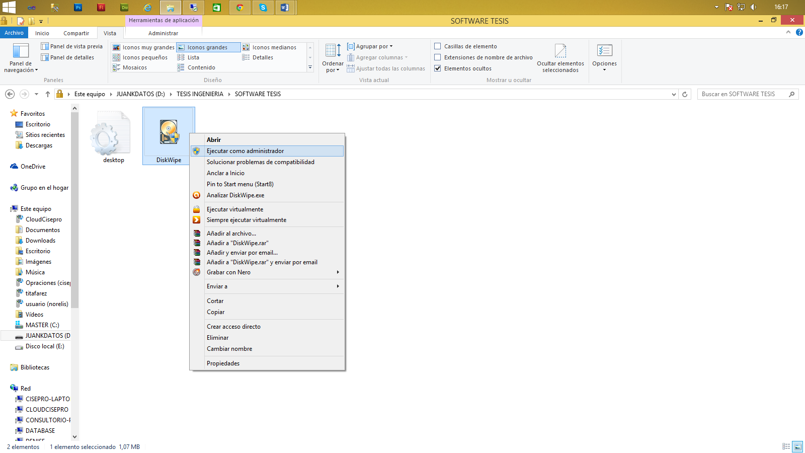
- Al ejecutarse la aplicación se muestra la pantalla principal la lista de las unidades de discos que están conectados al computador, ya sean unidades de disco internas o dispositivos de memoria externos. Al hacer clic en un dispositivo de disco se muestra la información detallada, el sistema de archivos en uso, número de sectores y entre otros
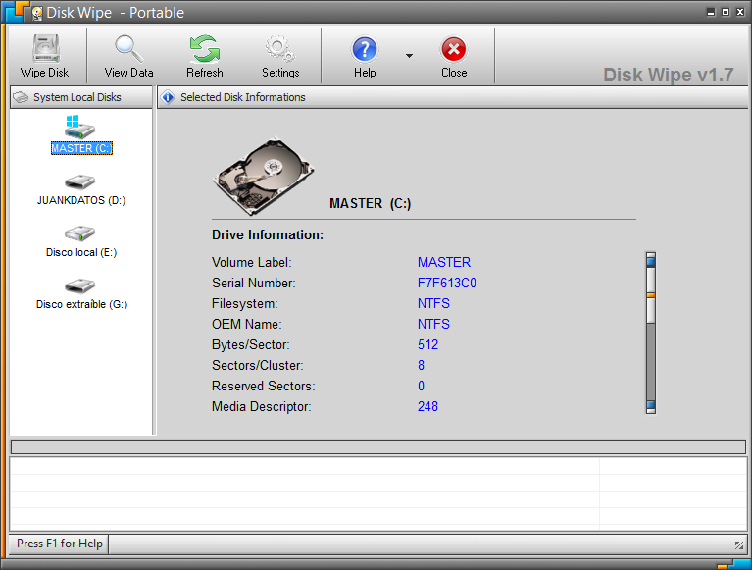
- En el cuadro de dialogo siguiente se visualiza cómo Disk Wipe reconoce un disco extraíble y suministra información al respecto. Disk Wipe funciona con todo tipo de dispositivos conectados extraíbles de memoria, memorias USB, tarjetas SD, incluso con muchas cámaras o reproductores de mp3 que permite acceder a su memoria para ser utilizado como un dispositivo de almacenamiento extraíble, y que se encuentre formateado en uno de los sistemas de archivos compatibles.
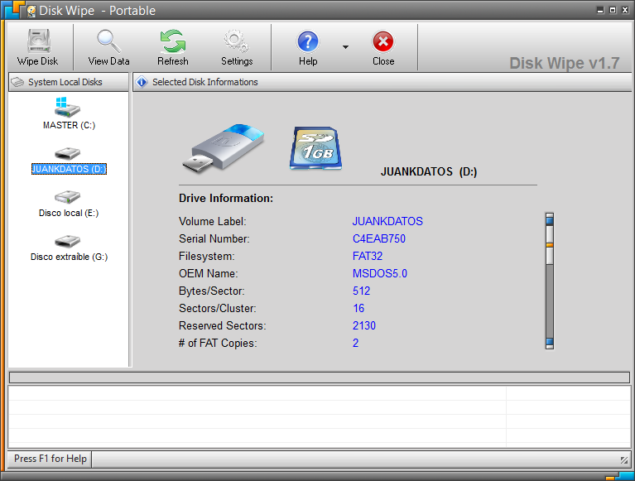
- Al pulsar el icono "View disk" traerá una ventana nueva que muestra el contenido del disco, los datos binario. Usuarios con conocimientos expertos pueden encontrar esta opción útil.
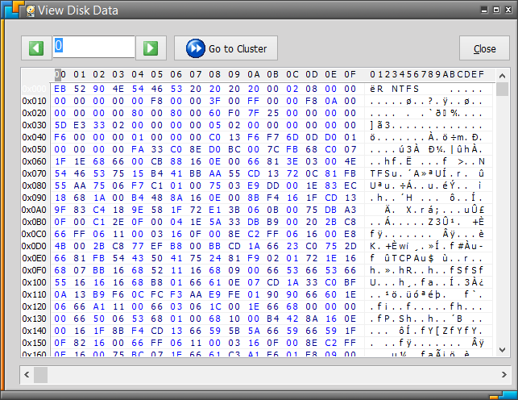
- En el cuadro de dialogo Settings se puede cambiar el nombre de la Unidad de Almacenamiento y cambiar la prioridad de ejecución del proceso de formateo a bajo nivel por parte del procesador.
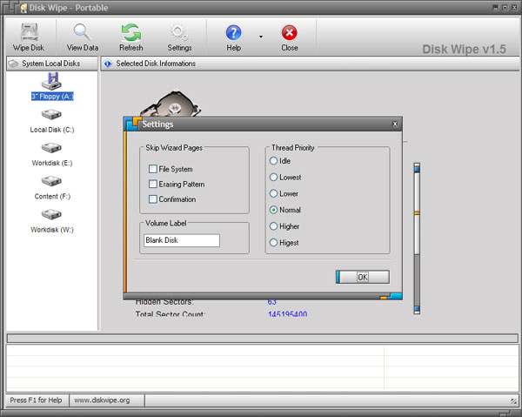
- Al pulsar el icono "Disk Wipe" se escoge el sistema de archivos NTFS común de plataformas Windows, aunque existen versiones anteriores de Windows que emplean el sistema FAT32, así como algunos medios extraíbles.
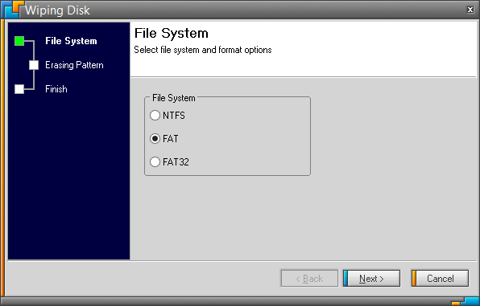
- Se comprueba que en la pantalla principal este marcado el chequeado "Perform Quick Format" o formato rápido para realizar un formateo aceptable.
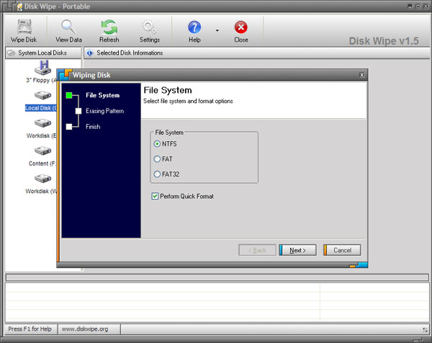
- Seleccione “Next” a continuación nos mostrara un cuadro de dialogo con las opciones:
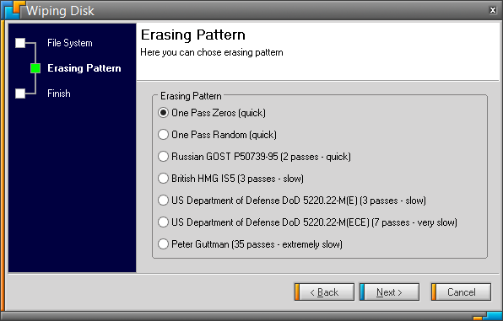
- Se escoge la opción “One Pass Zeros” la cual nos permite llenar con dígitos ceros todos los datos que contenga la unidad de almacenamiento y en consecuencia el programa iniciara el borrado del disco junto al progreso del borrado y la información asociada a cada paso después de dar clic en la opción Next. El Borrado del disco puede llevar mucho tiempo, dependiendo de la configuración del hardware y el método de borrado selecciona pero garantiza su formateo a bajo nivel.
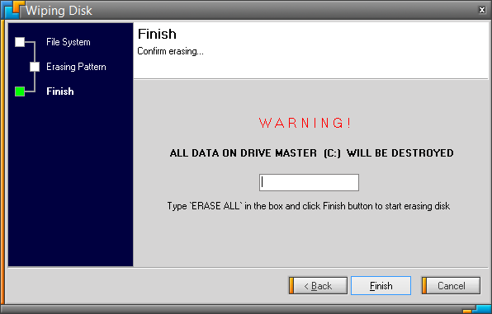
- En consecuencia muestra un cuadro de dialogo de Advertencia con la petición de un nombre para asignarle a la unidad de almacenamiento.
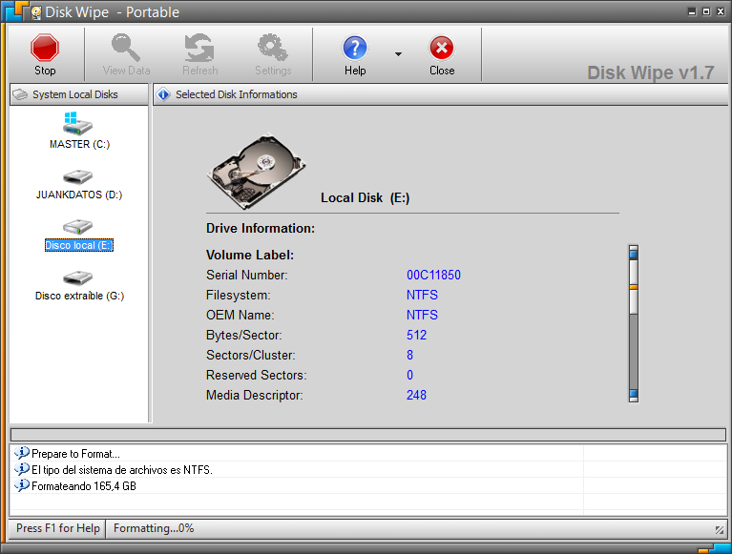
- Muestra el cuadro de dialogo con el porcentaje del proceso de formateo sobre la unidad.

Excepciones:

Esta herramienta tiene soporte libre y funciona solo bajo plataformas Windows en sus diferentes versiones.

_____________________
Responsable SGSI

Fecha de Elaboración | Realizado por: | Revisado por | Aprobado por:
25/11/2014 | Sr. Carlos Idrovo  Asesor de Sistemas | Ing. Jorge  Aguirre  Representante SGSI | Ing. Karen Navarrete  Representante SIG.

3.1.7 Procedimiento para la Gestión de las Comunicaciones y las Operaciones.

3.1.7.1 Procedimiento para la Instalación de Software Antivirus.

En las políticas y Procedimientos del SGSI la cláusula 10.4.1 Controles contra código malicioso; se establece la elaboración de un Procedimiento para lo cual se realiza el siguiente Documento Regulado 3.1.7.1.
Tabla 3.9: Procedimiento para la instalación de software antivirus.

 | PROCEDIMIENTO PARA LA INSTALACIÓN DE SOFTWARE ANTIVIRUS. |  | Código: DR-3.1.7.1
 |  |  | Versión: 001
Objetivo:

Permitir la eliminación segura de virus de los equipos de cómputo y prevenir el contagio.

Herramienta:

Para realizar este proceso se emplea Avira Free el cual es un software antivirus libre para la plataforma Windows que permite mitigar el contagio de virus en los equipos de cómputo.

Pasos para la Instalación del Antivirus Avira:

- Descargar de la página Avira el gestor de Instalación; de la siguiente dirección URL http://www.avira.com/es/avira-free-antivirus.

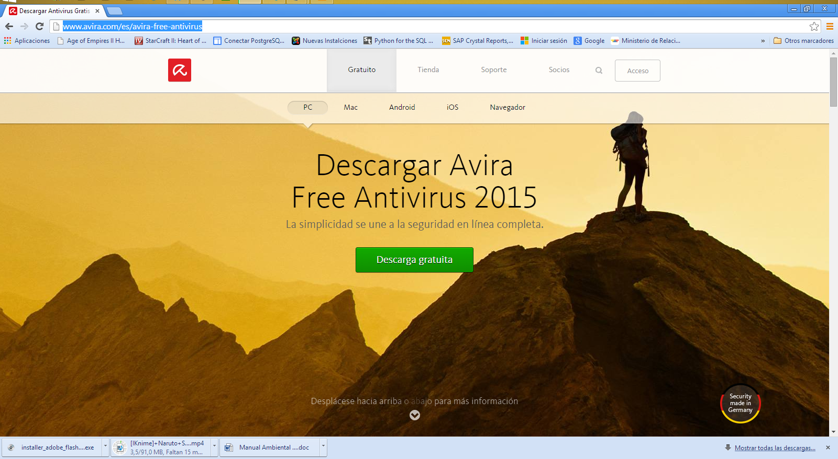
- Se busca el instalador de la Aplicación Avira Free y con un clic derecho ejecutamos como administrador el programa de instalación.
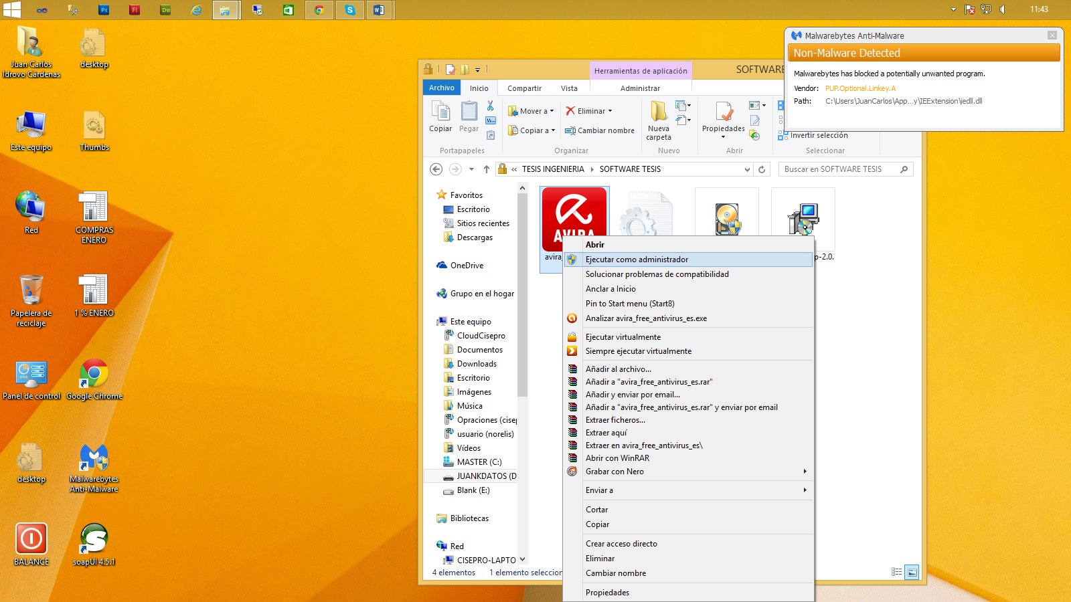

- Se espera que se extraigan los ficheros que contienen el programa asistente de instalación.
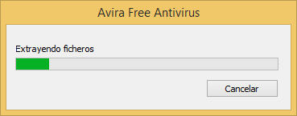
- Posterior a la instalación aparece un cuadro de dialogo con los términos y condiciones de uso de la aplicación; escogemos la opción “Acepto el acuerdo de licencia de usuario final y la política de privacidad” y a continuación clic en el botón siguiente.
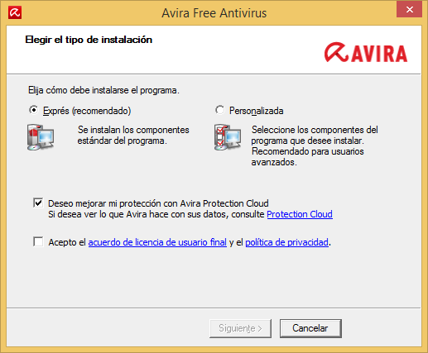

- Se visualiza un cuadro que indica el progreso de instalación en lo cual se tiene que tener paciencia y espera que concluya el asistente.
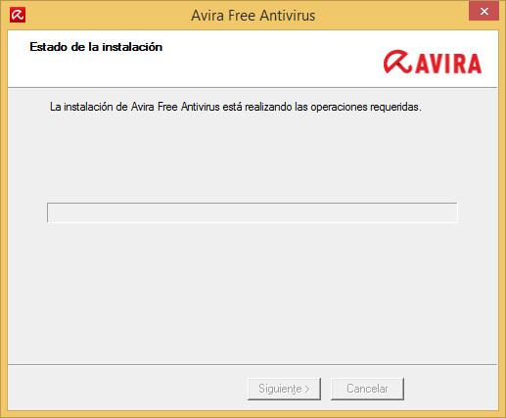
Pasos para la ejecución de la herramienta en un terminal de Escritorio:

- En el equipo de cómputo que se haya instalado verificamos que se encuentre el acceso al antivirus y ejecutamos la aplicación dando doble clic en el icono de Avira Free.

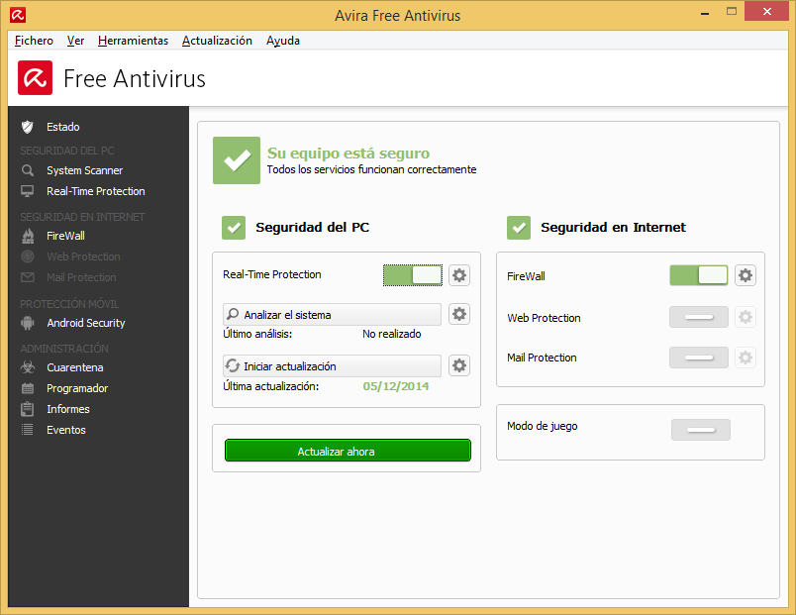
- En el asistente de Avira Free Antivirus escogemos la opción “Analizar sectores” y se selecciona los directorios que se desea que el asistente escanee para detectar la presencia de virus.
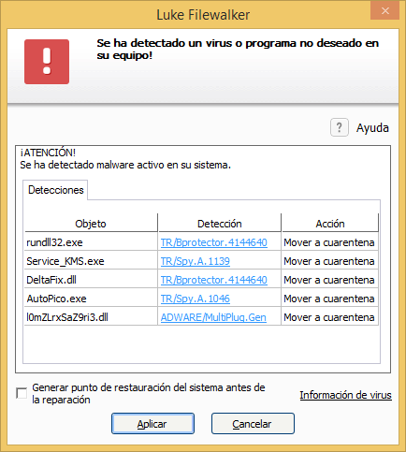

- En caso que encuentre amenazas, se aplica la respectiva acción para mitigarlos enviándolos a cuarentena o eliminándolos directamente del equipo infecto; cabe mencionar que para aplicar cualquiera de estas opciones el encargado del SGSI debe tener dominio de los archivos del sistema para evitar daños en el Arranque del Sistemas operativo.
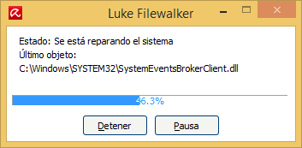
- Se concluye el proceso reiniciando el equipo para que los cambio realizados por el software antivirus sean efectivos.

Excepciones:

Esta herramienta tiene soporte libre y funciona solo bajo plataformas Windows en sus diferentes versiones.

Para el caso de archivos infectados del sistema se debe tener respaldado la información asignado de custodia al usuario del equipo de cómputo; como mejor práctica se recomienda además clonar para evitar inconveniente en los sistemas operativos.

_____________________
Responsable SGSI

Fecha de Elaboración | Realizado por: | Revisado por | Aprobado por:
25/11/2014 | Sr. Carlos Idrovo  Asesor de Sistemas | Ing. Jorge  Aguirre  Representante SGSI | Ing. Karen Navarrete  Representante SIG.

3.1.7.2 Procedimiento para el Control de Código Malicioso.

En las políticas y Procedimientos del SGSI la cláusula 10.4.1 Controles contra código malicioso; se establece la elaboración de un Procedimiento para lo cual se realiza el siguiente Documento Regulado 3.1.7.2.
Tabla 3.10: Procedimiento para la control de código malicioso.

 | PROCEDIMIENTO PARA EL CONTROL DE CÓDIGO MALICIOSO. |  | Código: DR-3.1.7.2
 |  |  | Versión: 001
Objetivo:

Permitir la eliminación segura de software espía y mantener protegido de ataques de otras aplicaciones.

Herramienta:

Para realizar este proceso se emplea malwarebytes el cual es una herramienta libre para la protección de software espía y amenazas online de aplicaciones que los antivirus comunes no pueden detectar.

Pasos para la Instalación de Malwarebytes:

- Descargar de la página Avira el gestor de Instalación; de la siguiente dirección URL http://es.malwarebytes.org/.

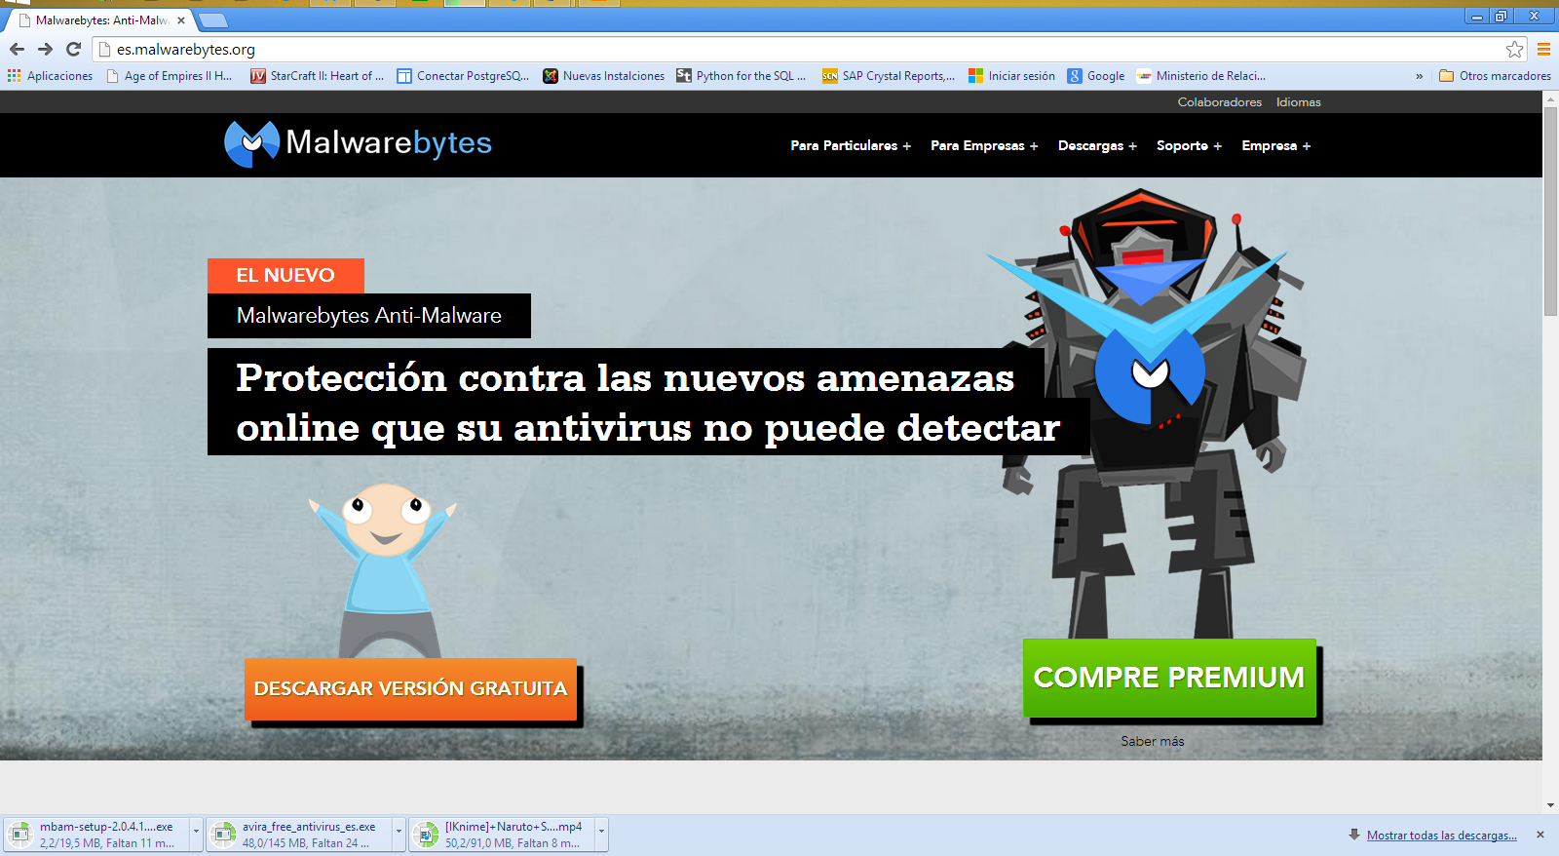

- Ejecutar como administrador el instalador del Software.
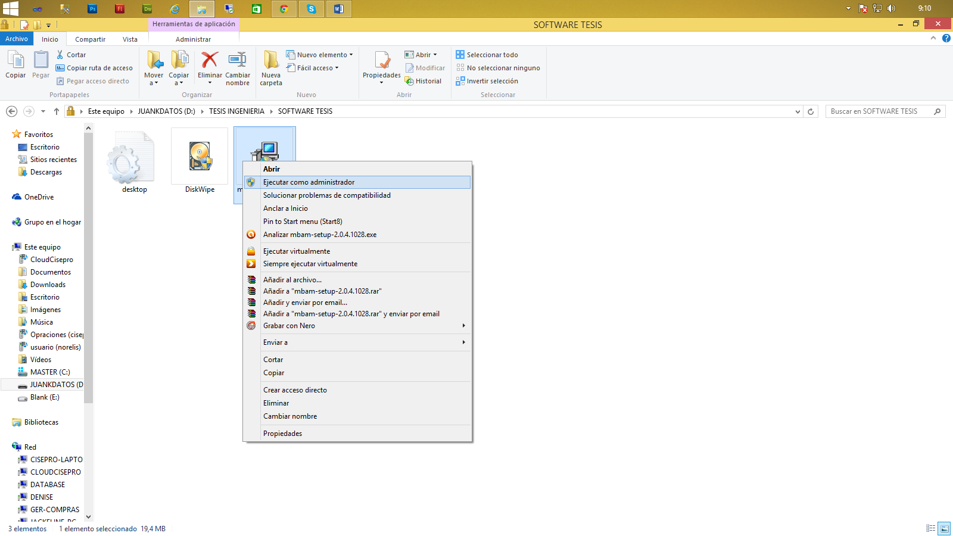
- En consecuencia aparece un cuadro de dialogo para escoger el idioma de instalación “Español” y escogemos la opción aceptar.
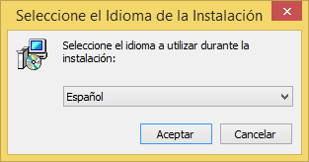
- Aparece y un cuadro de dialogo “Malwarebytes Anti-malware” indicando la versión de la aplicación que se va instalar en el equipo de escritorio.
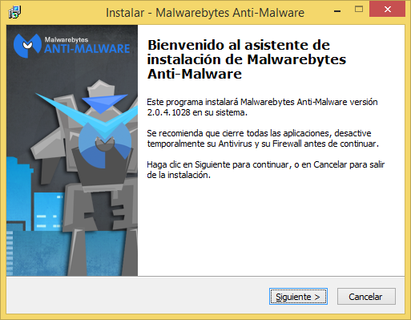
- Seleccionamos la opción siguiente.

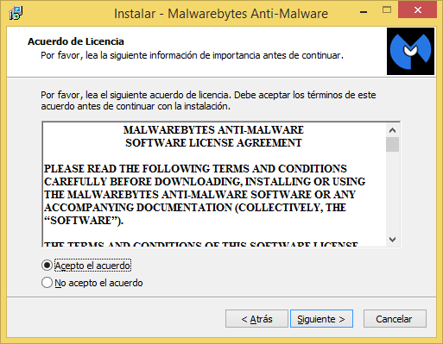
- Luego aparece el cuadro de dialogo con términos de condiciones de uso del software y damos clic en aceptar.
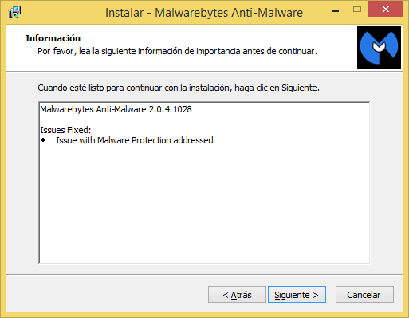
- Escogemos la opción siguiente para proseguir con el proceso de instalación.

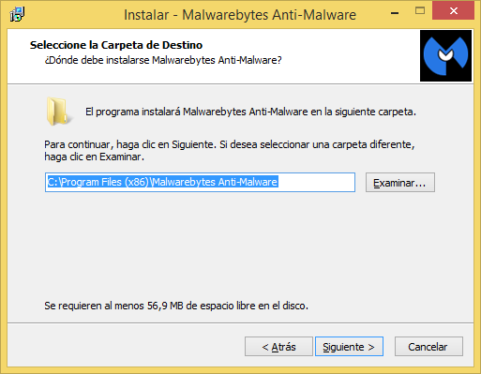
- En el cuadro de dialogo Seleccionar carpeta de destino se escoge la ruta en donde se almacenara la aplicación, para evitarnos conflictos de direccionamientos se deja por defecto y se selecciona la opción siguiente.
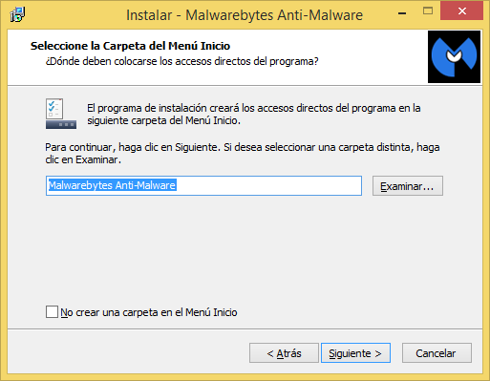
- En consecuencia aparece el cuadro de dialogo para escoger el nombre de la carpeta en el menú inicio que contiene el acceso directo para lanzar la aplicación y se selecciona la opción siguiente.

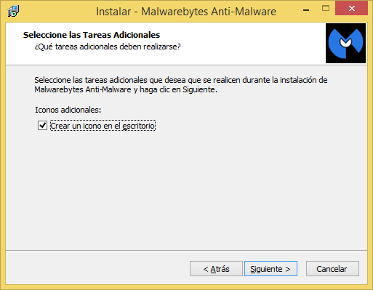
- Posteriormente el instalador por defecto informa que se va a crear un acceso directo en el escritorio como recomendación se deja por defecto y luego escogemos la opción siguiente.

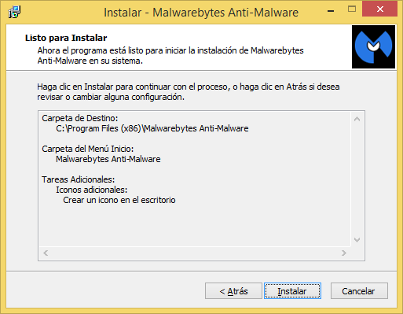
- Se selecciona la opción instalar y se espera que el proceso del asistente se complete.

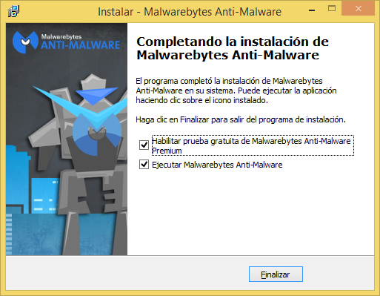

- Completada la instalación se muestra el último cuadro de dialogo con la opción finalizar y se concluye escogiendo esta opción para finalizar con la aplicación.

Pasos para la ejecución de la herramienta en un terminal de Escritorio:

- Se busca en el escritorio el icono de la aplicación y se presiona un doble clic del ratón para ejecutarlo.
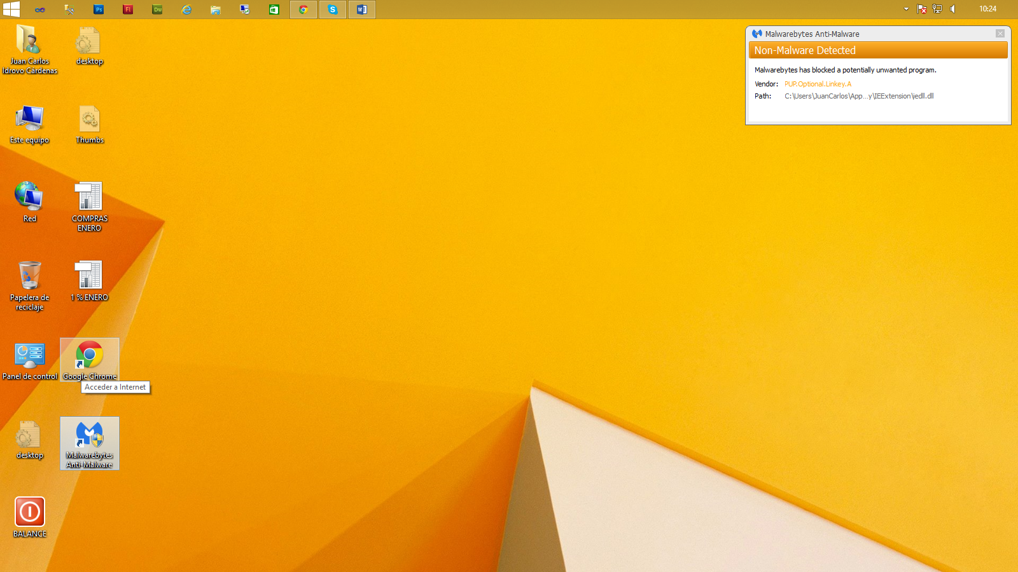
- Se visualiza un cuadro de dialogo de la aplicación con todas las herramientas que presta, para iniciar el proceso de búsqueda y eliminación de malware se escoge la opción “scan now”.

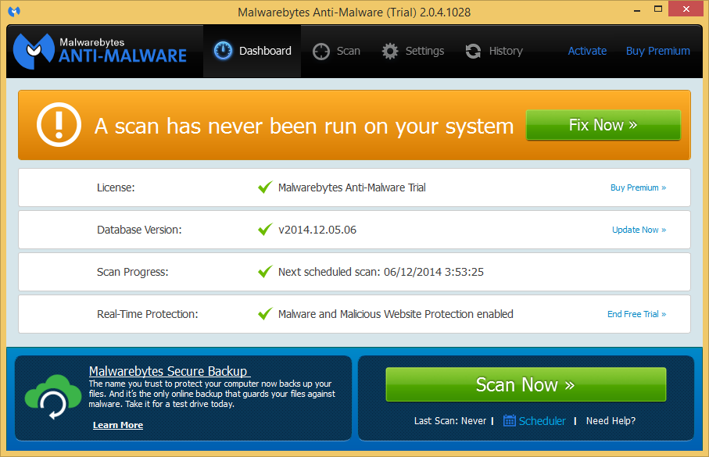
- A consecuencia del paso anterior mostrara el porcentaje completado para continuar con el proceso debemos tener paciencia y esperar hasta que concluya con el análisis.
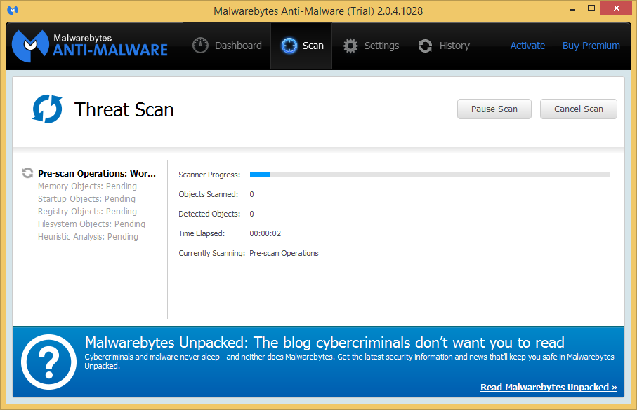
- Por ultimo una vez completado la desinfección y eliminación de software espía mostrar el siguiente cuadro de dialogo indicando el estado del equipo de cómputo.
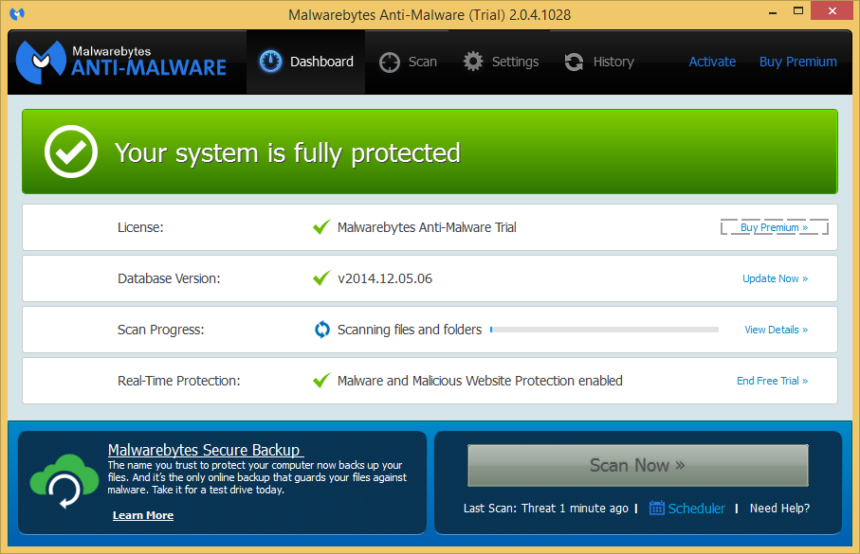
Excepciones:

Esta herramienta tiene soporte libre y funciona solo bajo plataformas Windows en sus diferentes versiones.

_____________________
Responsable SGSI

Fecha de Elaboración | Realizado por: | Revisado por | Aprobado por:
25/11/2014 | Sr. Carlos Idrovo  Asesor de Sistemas | Ing. Jorge  Aguirre  Representante SGSI | Ing. Karen Navarrete  Representante SIG.

3.1.7.3 Procedimiento para el Respaldo de la Información.

En las políticas y Procedimientos del SGSI la cláusula 10.5.1 Respaldo de la Información; se establece la elaboración de un Procedimiento para lo cual se realiza el siguiente Documento Regulado 3.1.7.3.
Tabla 3.11: Procedimiento para el Respaldo de la Información.

 | PROCEDIMIENTO PARA EL RESPALDO DE LA INFORMACIÓN. |  | Código: DR-3.1.7.3
 |  |  | Versión: 001
Objetivo:

Permitir realizar los Backups de la información como salvaguarda del SGSI para la cláusula 10.5.1 Respaldo de la Información exigido por la Norma ISO 27001.

Herramienta:

Para realizar este proceso se emplea scripts de comandos SQL para el proceso de respaldo de las bases de Datos; para el caso de archivos no se emplea una herramienta sino se copia los respaldos en el Cloud de la empresa directamente.

Pasos para la ejecución del Proceso de Respaldo de Archivos:

- Para el respaldo de los archivos de cada departamento es responsabilidad de cada custodio copar a la carpeta compartida en el Cloud de la empresa y en el servidor de respaldos; el reto del proceso automáticamente se sincroniza con los servicios de Respaldos en la Nube.

Pasos para la ejecución del Proceso de Respaldos de la Base de Datos.

- Para el proceso de respaldo de base de datos se tiene el siguiente script para ejecutarlo en tareas programadas que permite la procesar Sentencias SQL en el Servidor de Base de Datos.

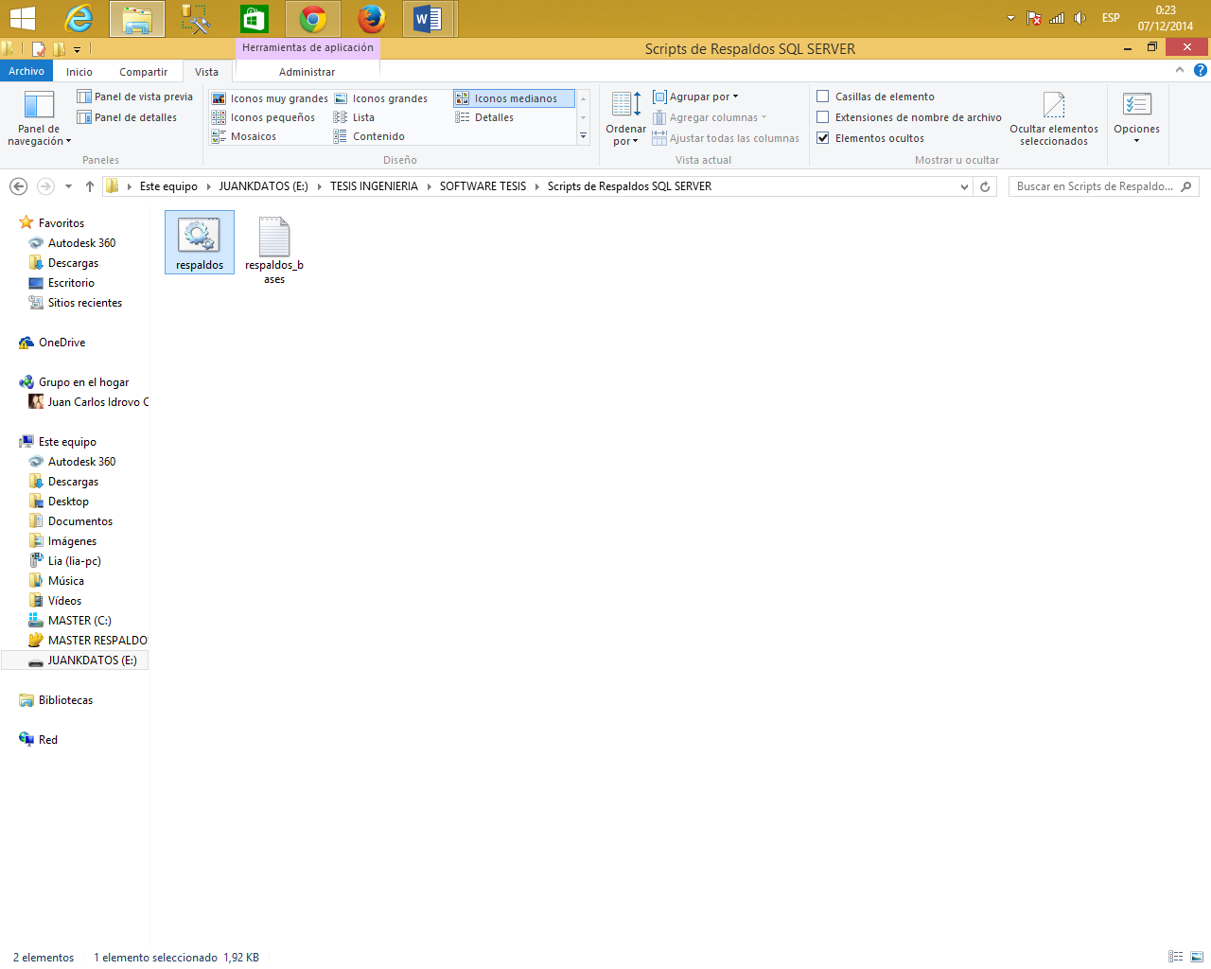
- Para la elaboración del script se crea un archivo con la extensión “.bat” con el siguiente código.

@echo off

echo.

echo.

echo --PROGRAMA PARA REALIZAR RESPALDOS DE LA BASE DE DATOS—

echo ------SEGURIDAD Y PROTECCION - SICEPRO CIA LTDA--------

echo ----------------Ver. 1.0 - Machala-------------------

echo.

echo Espere por favor ...

echo.

osql -S SERVIDOR -E -i C:\RESPALDOS\respaldos_bases.sql

echo.

echo El respaldo se ha ejecutado con éxito...

echo.

echo. c:

cd..

cd respaldos

IF not EXIST CISEPRO.bak GOTO NOEXIST

echo Espere por favor ...

echo.

echo.

xcopy c:\respaldos\cisepro_all.bak C:\Documents and Settings\Administrador\Mis documentos\4Sync\4Sync\Respaldo Sistemas\cisepro_all.bak

xcopy c:\respaldos\CISEPRO_RRHH_all.bak C:\Documents and Settings\Administrador\Mis documentos\4Sync\4Sync\Respaldo Sistemas\CISEPRO_RRHH_all.bak

xcopy c:\respaldos\SYSCISEPRO_all.bak C:\Documents and Settings\Administrador\Mis documentos\4Sync\4Sync\Respaldo Sistemas\SYSCISEPRO_all.bak

xcopy c:\respaldos\servidorPagupa_all.bak C:\Documents and Settings\Administrador\Mis documentos\4Sync\4Sync\Respaldo Sistemas\servidorPagupa_all.bak

goto fin

NOEXIST

echo.

echo.

echo ------------ Error, proceso no concluido ---------------

echo -------------- verificar ubicaciones -------------------

echo ---------- No existe archivo de respaldo... ------------

echo.

echo

:FIN

echo.

echo.

xcopy c:\respaldos\cisepro_all.bak C:\Documents and Settings\Administrador\Mis documentos\4Sync\4Sync\Respaldo Sistemas\cisepro_all.bak /s /y

xcopy c:\respaldos\CISEPRO_RRHH_all.bak C:\Documents and Settings\Administrador\Mis documentos\4Sync\4Sync\Respaldo Sistemas\CISEPRO_RRHH_all.bak /s /y

xcopy c:\respaldos\SYSCISEPRO_all.bak C:\Documents and Settings\Administrador\Mis documentos\4Sync\4Sync\Respaldo Sistemas\SYSCISEPRO_all.bak.bak /s /y

xcopy c:\respaldos\servidorPagupa_all.bak C:\Documents and Settings\Administrador\Mis documentos\4Sync\4Sync\Respaldo Sistemas\servidorPagupa_all.bak.bak /s /y

echo --- Puede APAGAR el Equipo ---

echo.

pause

- Este script permite copiar los archivos de respaldos de base de datos pero para poder respaldar se debe indicarle al SQL server que respaldar; la manera de realizar esta actividad es crear otro script más para sacar respaldos de las Bases de datos SQL con el siguiente código.

BACKUP DATABASE [CISEPRO] TO DISK = N'C:\Documents and Settings\Administrador\Mis documentos\4Sync\4Sync\Respaldo Sistemas\CISEPRO_all.bak' WITH INIT , NOUNLOAD , NAME = N'CISEPRO_all', NOSKIP , STATS = 10, DESCRIPTION = N'Respaldo total base de CISEPRO', NOFORMAT

Go

BACKUP DATABASE [CISEPRO_RRHH] TO DISK = N'C:\Documents and Settings\Administrador\Mis documentos\4Sync\4Sync\Respaldo Sistemas\CISEPRO_RRHH_all.bak' WITH INIT , NOUNLOAD , NAME = N'CISEPRO_RRHH_all', NOSKIP , STATS = 10, DESCRIPTION = N'Respaldo total base de CISEPRO_RRHH', NOFORMAT

Go

BACKUP DATABASE [SYSCISEPRO] TO DISK = N'C:\Documents and Settings\Administrador\Mis documentos\4Sync\4Sync\Respaldo Sistemas\SYSCISEPRO_all.bak' WITH INIT , NOUNLOAD , NAME = N'SYSCISEPRO_all', NOSKIP , STATS = 10, DESCRIPTION = N'Respaldo total base de SYSCISEPRO', NOFORMAT

Go

BACKUP DATABASE [servidorPagupa] TO DISK = N'C:\Documents and Settings\Administrador\Mis documentos\4Sync\4Sync\Respaldo Sistemas\servidorPagupa_all.bak' WITH INIT , NOUNLOAD , NAME = N'servidorPagupa_all', NOSKIP , STATS = 10, DESCRIPTION = N'Respaldo total base de servidorPagupa', NOFORMAT

Go

- Por ultimo todos estos scripts los agregamos a una tarea programa para que este proceso sea automatice.

Excepciones:

Esta herramienta tiene soporte SQL y funciona solo bajo plataformas Windows en sus diferentes versiones.

_____________________
Responsable SGSI

Fecha de Elaboración | Realizado por: | Revisado por | Aprobado por:
25/11/2014 | Sr. Carlos Idrovo  Asesor de Sistemas | Ing. Jorge  Aguirre  Representante SGSI | Ing. Karen Navarrete  Representante SIG.

3.1.7.4 Procedimiento para el Control de la Red.

En las políticas y Procedimientos del SGSI la cláusula 10.6.1 Controles de red.; se establece la elaboración de un Procedimiento para lo cual se realiza el siguiente Documento Regulado 3.1.7.4.
Tabla 3.12: Procedimiento para el Control de la Red.

 | PROCEDIMIENTO PARA EL CONTROL DE LA RED |  | Código: DR-3.1.7.4
 |  |  | Versión: 001
Objetivo:

Permitir configurar el dispositivo de enrutamiento de la red CISEPRO para la creación de reglas que permita controlar el acceso a la red como salvaguarda del SGSI para la cláusula 10.6.1 Controles de red exigido por la Norma ISO 27001.

Herramienta:

Para realizar este proceso se emplea un dispositivo Router marca TP-link configurable de dos antenas 300M Wireless N Router que permite la creación de reglas para el acceso de los departamentos.

Pasos para la ejecución de configuración de reglas para los departamentos de la Empresa:

- Empleando un cable UTP directo se conecta el Router con equipo de cómputo para poder gestionar la configuración para el control de la red.

- Al cerciorarse que exista conectividad se ejecuta el Internet Explorer o cualquier tipo de navegador.

- En la sección de URL se escribe la siguiente dirección 192.168.0.49 que permite acceder al software de configuración del equipo Router.

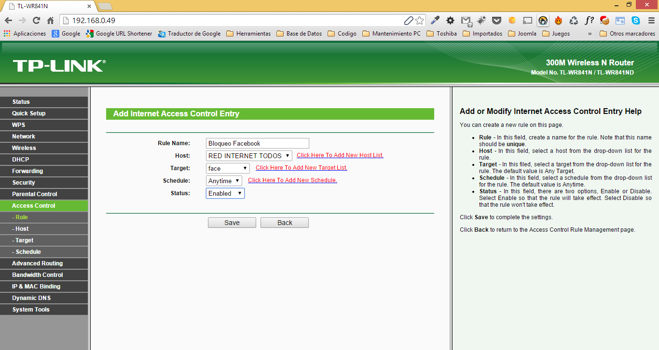
- Consecuencia del paso anterior se muestra el inicio de sesión en donde solicita el usuario y la contraseña de acceso a la aplicación, este usuario y contraseña se la solicita al encargado de SGSI para que autorice el procedimiento.

- A continuación se crea las reglas necesarias para el control de acceso.
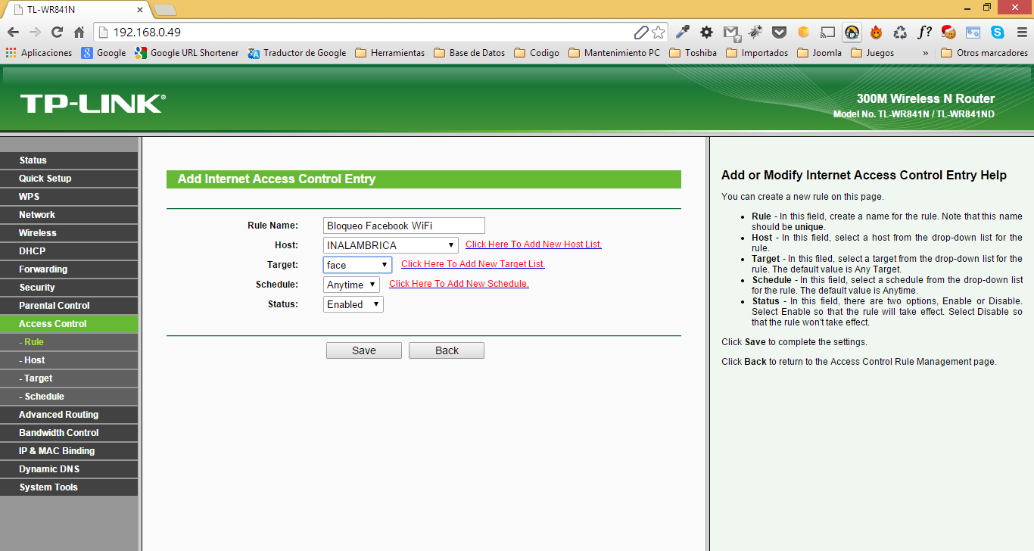
- En la sección de Role Name se asigna un nombre como por ejemplo “Bloqueo Facebook Wifi”.

- En el apartado de host escogemos “INALAMBRICA”.

- Para que la regla quede activa se escoge en el combo “enable” y a continuación un clic en “Save” para guardar los cambios.

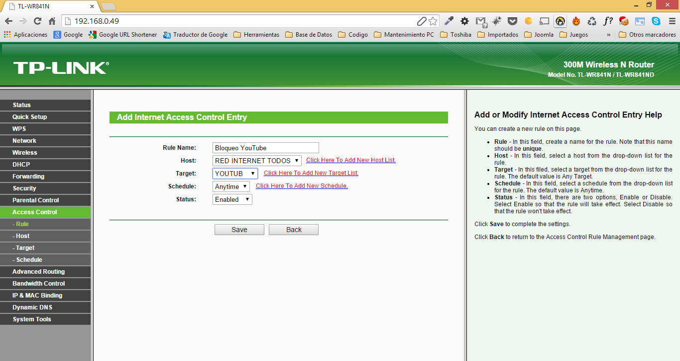
- Se crea una regla para bloquear el Youtube y se lo aplica a todos los host.

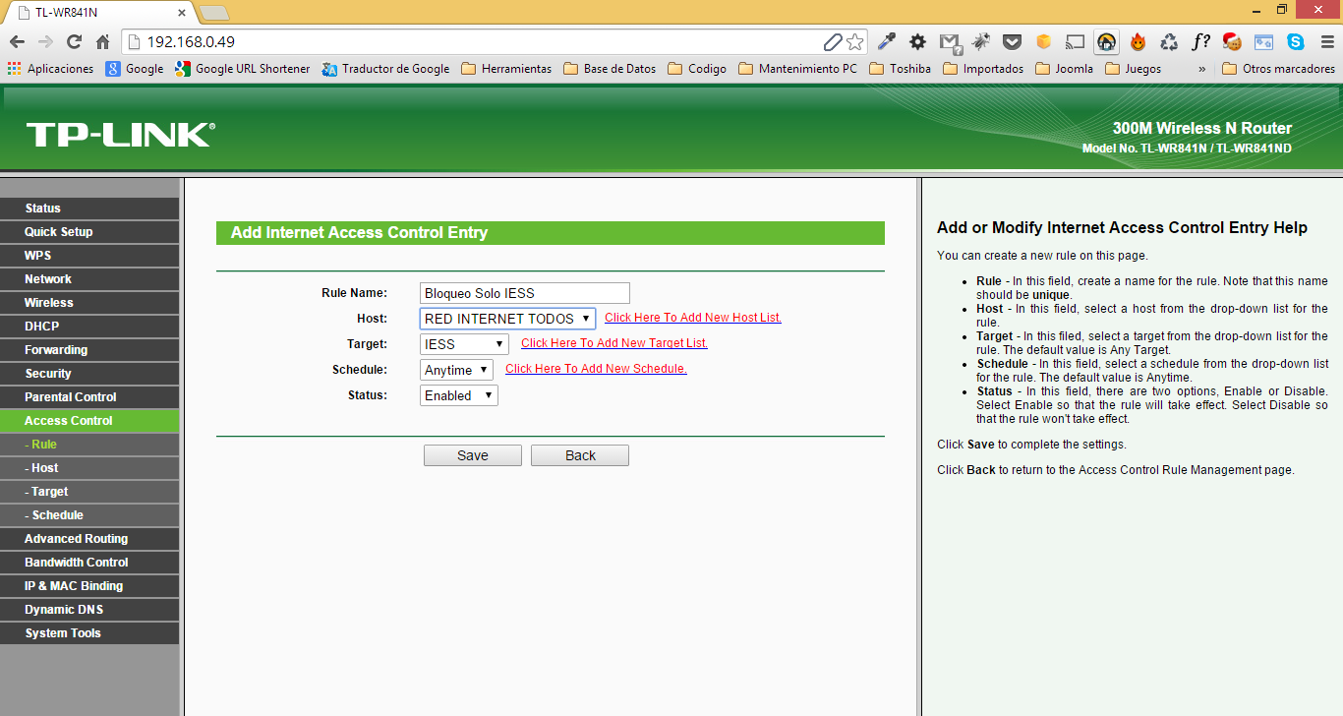
- Para el departamento de Talento Humano se asigna una regla para el IEES y se guardad los cambios.

- Dependiendo de los procesos se elabora reglas y se almacena los cada uno de los controles de acceso.

- Reinicia el Router para que la red actualice los cambios.

Excepciones:

Este dispositivo solo tiene soporte para una cantidad determinada de host y existe una protección limitada; se recomienda emplear un Router Administrables CISCO.

_____________________
Responsable SGSI

Fecha de Elaboración | Realizado por: | Revisado por | Aprobado por:
25/11/2014 | Sr. Carlos Idrovo  Asesor de Sistemas | Ing. Jorge  Aguirre  Representante SGSI | Ing. Karen Navarrete  Representante SIG.

3.1.8 Procedimientos para el Control de Acceso.

3.1.8.1 Procedimiento para el Registro de Usuario.

En las políticas y Procedimientos del SGSI la cláusula 11.2.1 Registro de usuarios; se establece la elaboración de un Procedimiento para lo cual se realiza el siguiente Documento Regulado 3.1.8.1.

 | PROCEDIMIENTO PARA EL REGISTRO DE USUARIO. |  | Código: DR-3.1.8.1
 |  |  | Versión: 001
Objetivo:

Permitir crear cuentas de usuario para el sistema SYSCISEPRO asignándoles permiso dependiendo del rol que cumpla en el sistema como salvaguarda del SGSI para la cláusula 11.2.1 Registro de usuarios exigido por la Norma ISO 27001.

Herramienta:

Para realizar este proceso se emplea el Sistema SYSCISEPRO versión 1.0

Pasos para la creación de Usuarios del Sistema:

- En el sistema SYSCISEPRO el Administrador del Sistema crea las cuentas de usuario del sistema.

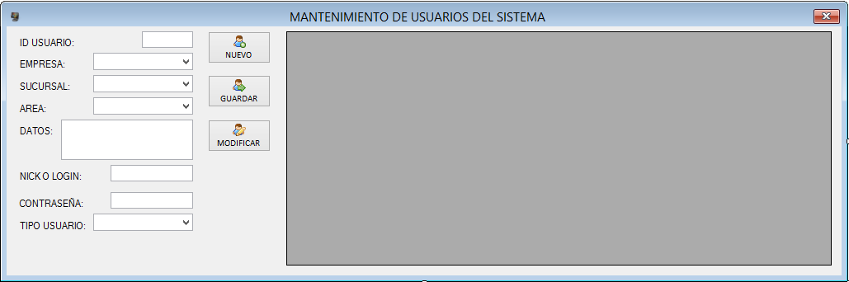

- Cada uno de este campo se van asignando por parte del responsable del SGSI.

- Para el campo ID USUARIO el sistema lo genera automáticamente.

- Para la opción empresa se selecciona “CISEPRO” y para la opción de Sucursal se escoge “Matriz”.

- El campo Área se escoge dependiendo del usuario y el departamento que labore ya que el sistema internamente tiene establecido sus propias reglas para el control de procesos departamentales.

- En la sección datos se registran los datos Apellidos + Nombres completos.

- En la sección Nick al usuario se le solicita que registre un Nick para poder identificarlo comúnmente dentro del sistema para facilidad de manejo de cuentas.

- La opción de contraseña está configurada para no mostrar los caracteres ingresados ni copiarlos; asegurando la confidencialidad; este campo soporta hasta 255 caracteres posibles.

- Por último se selecciona el tipo de usuario para verificar el rol que va a cumplir en el sistema de la Empresa y se guarda la información del nuevo usuario creado.
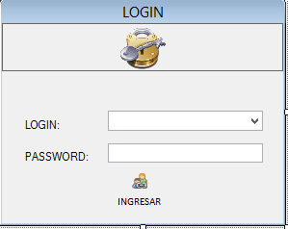
- Para verificar su autentificación se solicita al usuario inicie sesión en su equipo de cómputo para verificar su autenticidad y cumplimiento de auditoria del sistema.

Excepciones:

Este sistema solo funciona bajo plataforma Windows.

_____________________
Responsable SGSI

Fecha de Elaboración | Realizado por: | Revisado por | Aprobado por:
25/11/2014 | Sr. Carlos Idrovo  Asesor de Sistemas | Ing. Jorge  Aguirre  Representante SGSI | Ing. Karen Navarrete  Representante SIG.

3.1.9 Procedimientos para la Adquisición, Desarrollo Y Mantenimiento De Sistemas De Información.

3.1.9.1 Procedimientos para el control de Cambios

En las políticas y Procedimientos del SGSI la cláusula 12.5.1 Procedimientos de control de cambios; se establece la elaboración de un Procedimiento para lo cual se realiza el siguiente Documento Regulado 3.1.9.1.

 | PROCEDIMIENTO PARA EL REGISTRO DE USUARIO. |  | Código: DR-3.1.9.1
 |  |  | Versión: 001
Objetivo:

Permitir tener un control de cambios para garantizar la disponibilidad como salvaguarda de la cláusula 12.5.1 Procedimientos de control de cambios.

Herramienta:

Para realizar este proceso se emplea la herramienta libre Git Hub.

Pasos para la instalación de Git Hub:

- Se descarga la herramienta Git Hub de la siguiente URL https://windows.github.com/

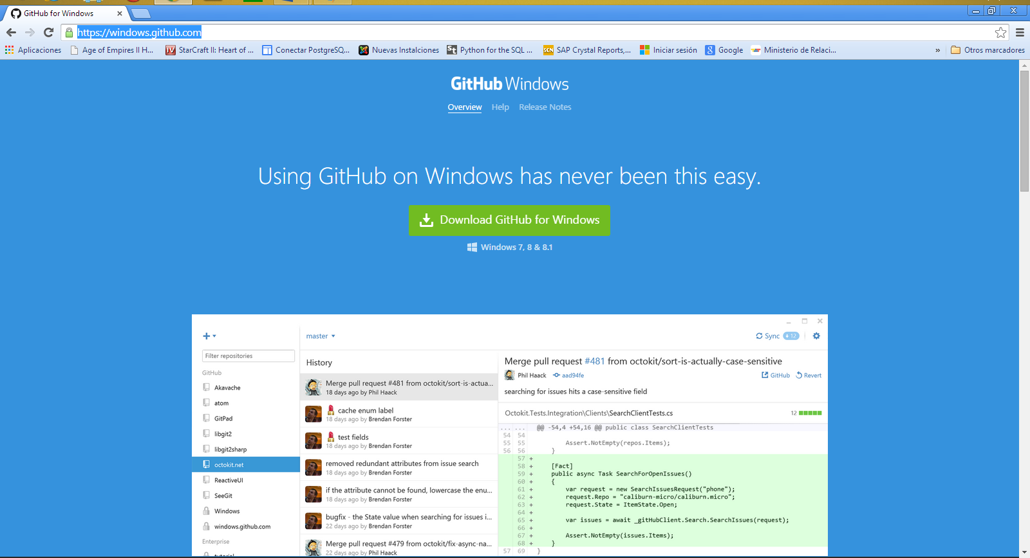

- Una vez descargado el instalador se lo ejecuta como administrador

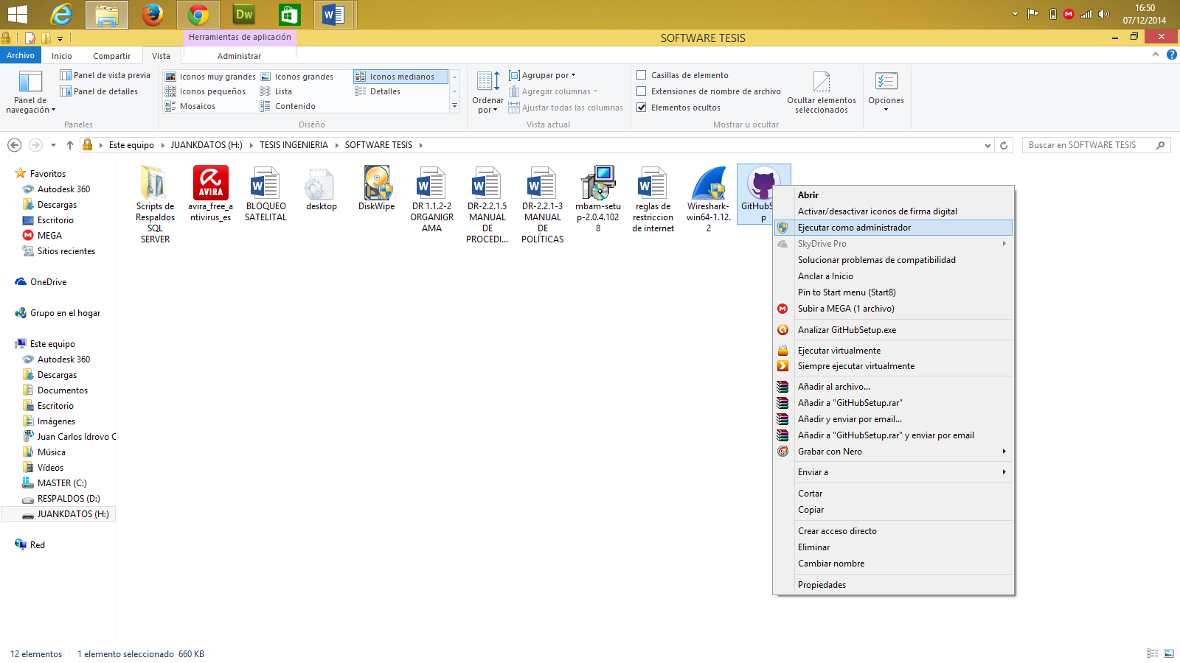

- En la advertencia de seguridad de abrir archivo se da clic en “Ejecutar”.
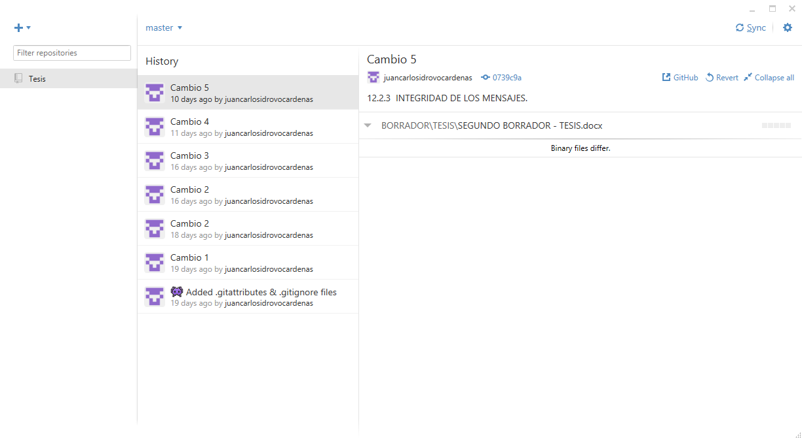
- Se crea el respectivo repositorio el cual contendrá todos los archivos binarios de las versiones de software que se desarrolle en la empresa.
- Cada vez que haya un cambio se crea una instancia nueva en el mismo repositorio.
- Para que los cambios se hagan efectivos en la nube se da un clic en Sync para sincronizar el repositorio local con el que se encuentra en la nube.

.
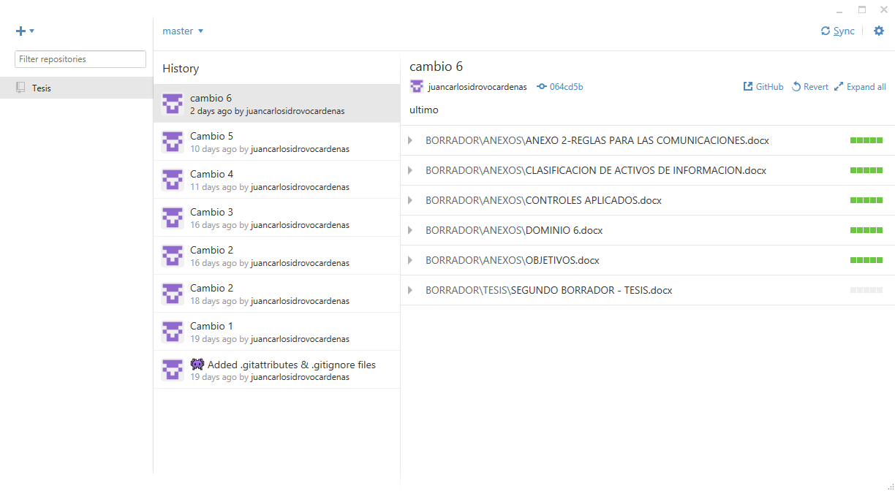
- Por cada archivo binario diferente que encuentra o nuevo el Git Hub crea un archivo nuevo con una descripción y nombre de para tener un registro de cada versión.

Excepciones:

_____________________
Responsable SGSI

Fecha de Elaboración | Realizado por: | Revisado por | Aprobado por:
25/11/2014 | Sr. Carlos Idrovo  Asesor de Sistemas | Ing. Jorge  Aguirre  Representante SGSI | Ing. Karen Navarrete  Representante SIG.

CAPÍTULO 4

CONCLUSIONES

RECOMENDACIONES

BIBLIGRAFÍA

GLOSARIO

ANEXOS

Anexo 1: Formatos o Modelos de Encuestas para Estableces Políticas de Seguridad Informática.

OBJETIVO: Determinar los requisitos del negocio para proporcionar una guía clara o marco legal de políticas de Seguridad informática que permita mitigar los riesgos en los activos de la información disminuyendo la probabilidad del impacto en los incidentes informáticos.

Encuesta 1.
FECHA: | 17/11/2014 | ENCUESTA N°:1
DATOS INFORMATIVOS.

NOMBRE: ……..……………………………………………………………………...
CARGO: ………………………………..……………………………………………..
DEPARTAMENTO: ...……………………………………………………………......

DOMINIO | 05 | Políticas de Seguridad de la Información.
- ¿Actualmente la Empresa CISEPRO cuenta con Políticas de Seguridad implementadas? |  |  | Si ( ) | No ( )
- ¿Existen controles para administrar la seguridad de los activos de la información? |  |  | Si ( ) | No ( )
- ¿Las políticas que se desarrollan dentro de la Organización son de Conocimiento del Talento Humano? |  |  | Si ( ) | No ( )
- ¿Es conveniente que las Políticas de Seguridad de la Información se mantengan continuamente actualizando? |  |  | Si ( ) | No ( )
- ¿Para fortalecer un sistema de Seguridad Informático se necesita manejar versiones para el establecimiento de Políticas de Seguridad Informática? |  |  | Si ( ) | No ( )
______________________
Firma

Encuesta 2.

FECHA: | 17/11/2014 | ENCUESTA N°:2
DATOS INFORMATIVOS.

NOMBRE: …………………………………………………………………………...
CARGO: ……………………………………………………………………………..
DEPARTAMENTO:………………………………………………………………...

DOMINIO | 06 | Aspectos Organizativos de la Seguridad.
- ¿La Empresa de Seguridad Física y Electrónica CISEPRO cuenta con un departamento que se encargue del proceso de Seguridad Informática? |  |  | Si ( ) | No ( )
- ¿Para administrar la Seguridad Informática la Empresa a contrato servicios de accesoriamente por parte de expertos? |  |  | Si ( ) | No ( )
- ¿Los servicios de asesoramiento contratados por la Empresa CISEPRO permiten garantizar los principios de Seguridad de la Información (Confiabilidad, disponibilidad e integridad)? |  |  | Si ( ) | No ( )
- ¿Al adquirir un servicio de asesoramiento profesional pertinente a la Seguridad de la Información, se exige la creación de normativas? |  |  | Si ( ) | No ( )
- ¿En el intercambio de información con otras entidades la empresa emplea acuerdos de Confidencialidad? |  |  | Si ( ) | No ( )
______________________
Firma

Encuesta 3.
FECHA: | 17/11/2014 | ENCUESTA N°:3
DATOS INFORMATIVOS.

NOMBRE: ….………………………………………………………………………...
CARGO:……………………………………………………………………………..
DEPARTAMENTO:………………………………………………………………...

DOMINIO | 07 | Gestión de Activos.
- ¿La Empresa CISEPRO cuenta actualmente con un inventario de activos? |  |  | Si ( ) | No ( )
- ¿El inventario de activos esta automatizado mediante software? |  |  | Si ( ) | No ( )
- ¿Periódicamente se actualiza el inventario de activos? |  |  | Si ( ) | No ( )
- ¿Se ha implementado controles en la seguridad del inventario de activos? |  |  | Si ( ) | No ( )
- ¿El inventario es accesible para el Talento Humano? |  |  | Si ( ) | No ( )
______________________
Firma

Encuesta 4.
FECHA: | 17/11/2014 | ENCUESTA N°:4
DATOS INFORMATIVOS.

NOMBRE: …………………………………………………………………………...
CARGO: ……………………………………………………………………………..
DEPARTAMENTO:………………………………………………………………...

DOMINIO | 08 | Seguridad Ligada a los Recursos Humanos.
- ¿El Personal de la Empresa reporta los incidentes informáticos al momento que se suscitan, a la autoridad pertinente? |  |  | Si ( ) | No ( )
- ¿Los usuarios del Sistema SYSCISEPRO notifican los incidentes informáticos al emplear esta herramienta contable al departamento de Sistemas? |  |  | Si ( ) | No ( )
- ¿Periódicamente se suscitan incidentes en el intercambio de información entre los usuarios del sistema? |  |  | Si ( ) | No ( )
- ¿Existen Procedimientos para tratar los incidentes informáticos entre los usuarios del sistema? |  |  | Si ( ) | No ( )
- ¿Existen políticas para mitigar las incidencias informáticas? |  |  | Si ( ) | No ( )
_____________________
Firma

Encuesta 5.
FECHA: | 17/11/2014 | ENCUESTA N°:5
DATOS INFORMATIVOS.

NOMBRE: …………………………………………………………………………...
CARGO: ……………………………………………………………………………..
DEPARTAMENTO:…………………….…………………………………………...

DOMINIO | 09 | Seguridad Física y del Entorno.
- ¿Todas las áreas en la Empresa CISEPRO están debidamente identificadas? |  |  | Si ( ) | No ( )
- ¿Existen áreas seguras con controles de ingreso del personal? |  |  | Si ( ) | No ( )
- ¿Los controles de ingreso se revisan periódicamente? |  |  | Si ( ) | No ( )
- ¿Se han vulnerado los controles de ingreso por terceras personas ajenas a la Empresa? |  |  | Si ( ) | No ( )
- ¿Existen procesos para el registro de ingreso del personal? |  |  | Si ( ) | No ( )
- ¿Se realiza mantenimiento preventivo y correctivo del Hardware y Software de la Empresa? |  |  | Si ( ) | No ( )
- ¿El mantenimiento de estos activos se lo realiza periódicamente? |  |  | Si ( ) | No ( )
______________________
Firma

Encuesta 6.
FECHA: | 17/11/2014 | ENCUESTA N°:6
DATOS INFORMATIVOS.

NOMBRE: …………………………………………………………………………...
CARGO: ……………………………………………………………………………..
DEPARTAMENTO:………………………………………………………………....

DOMINIO | 10 | Gestión de Comunicaciones y Operaciones.
- ¿La Empresa CISEPRO cuenta con controles para el ataque o intrusión de software malicioso (Virus, malware, entre otros)? |  |  | Si ( ) | No ( )
- ¿Los Sistemas informáticos cuentan con registro de accesos? |  |  | Si ( ) | No ( )
- ¿El sistema Contable SYSCISEPRO cuenta con registro de Auditoria de Sucesos? |  |  | Si ( ) | No ( )
- ¿Existe un Registro de acceso a las Bases de Datos de los Sistemas Informáticos? |  |  | Si ( ) | No ( )
- ¿Existen Registros de accesos a la Red Local? |  |  | Si ( ) | No ( )
- ¿Se cuentan con controles de seguridad de acceso a los medios de almacenamiento? |  |  | Si ( ) | No ( )
- ¿Los recursos informáticos de la Empresa cuenta con custodios responsables de le estos activos? |  |  | Si ( ) | No ( )
______________________
Firma

Encuesta 7.
FECHA: | 17/11/2014 | ENCUESTA N°:7
DATOS INFORMATIVOS.

NOMBRE: …………………………………………………………………………...
CARGO: ……………………………………………………………………………..
DEPARTAMENTO:………………………………………………………………....

DOMINIO | 11 | Control de Acceso.
- ¿Para las Aplicaciones empleadas en las operaciones y accionar de la Empresa CISEPRO se tiene controles de acceso establecidos? |  |  | Si ( ) | No ( )
- ¿Estas políticas de control de acceso son aplicadas eficazmente? |  |  | Si ( ) | No ( )
- ¿Existe un inventario de los controles de acceso otorgados a los usuarios de los Sistemas de Información de la Empresa? |  |  | Si ( ) | No ( )
- ¿Las aplicaciones informáticas empleadas por el proceso productivo de la Empresa cuentas con contraseñas para el acceso de los usuarios? |  |  | Si ( ) | No ( )
- ¿Para el acceso remoto se tienen establecidos mecanismos que permitan la autenticación de los usuarios dentro de la Red Local CISEPRO? |  |  | Si ( ) | No ( )
- ¿Se cuenta controles para el monitoreo de los recursos de la Empresa? |  |  | Si ( ) | No ( )
______________________
Firma

Encuesta 8.

FECHA: | 17/11/2014 | Encuesta N°:8
DATOS INFORMATIVOS.

NOMBRE: …………………………………………………………………………...
CARGO: ……………………………………………………………………………..
DEPARTAMENTO:………………………………………………………………....

DOMINIO | 12 | Adquisición, desarrollo y Mantenimiento de Sistemas.
- ¿En la Empresa se Adquiere Aplicaciones informáticas (Software, Utilitarios entre otros)? |  |  | Si ( ) | No ( )
- ¿Existe un Departamento de Sistemas Encargado de la Adquisición de Aplicaciones Informáticas? |  |  | Si ( ) | No ( )
- ¿El departamento de Sistemas se encarga del Desarrollo de Aplicaciones Informáticas (Software)? |  |  | Si ( ) | No ( )
- ¿El Mantenimiento de los Sistemas Informáticos existentes lo realiza el Departamento de Sistemas? |  |  | Si ( ) | No ( )
- ¿La Empresa cuenta con controles Criptográficos para el empleo de certificados electrónicos? |  |  | Si ( ) | No ( )
- ¿Los datos almacenados en la base de datos emplean métodos de encriptación? |  |  | Si ( ) | No ( )
- ¿Para el control de versiones de desarrollo de software se emplean procedimientos para los cambios? |  |  | Si ( ) | No ( )
- ¿Se validan los códigos fuentes y los compilados de versiones de software desarrollado en el Departamento de Sistemas antes de ponerlos en producción? |  |  | Si ( ) | No ( )
- ¿Se da Mantenimiento a los módulos de Software desarrollado periódicamente en la Empresa? |  |  | Si ( ) | No ( )
- ¿Para la adquisición, desarrollo y mantenimiento de Sistemas el Departamento de Sistemas emite un aval técnico para que la Gerencia Tome Decisiones? |  |  | Si ( ) | No ( )
______________________
Firma

Encuesta 9.
Fecha: | 17/11/2014 | Encuesta N°:9
DATOS INFORMATIVOS.

NOMBRE: …………………………………………………………………………...
CARGO: ……………………………………………………………………………..
DEPARTAMENTO:…………………………..……………………………………...

DOMINIO | 13 | Gestión de Incidentes.
- ¿La Empresa CISEPRO tiene procedimientos formales para el registro y reporte de incidentes informáticos? |  |  | Si ( ) | No ( )
- ¿Al suscitarse un incidente informático existe un plan de respuesta? |  |  | Si ( ) | No ( )
- ¿Si al ejecutar un plan de respuesta posterior al incidente no se ha logrado mitigar su ocurrencia existe un plan de contingencia? |  |  | Si ( ) | No ( )
- ¿Para la mitigación de los incidentes se recolectan e investigan evidencia que permitan la acción de un plan de respuesta? |  |  | Si ( ) | No ( )
- ¿Se cuenta con una herramienta para registrar los incidentes y las evidencias? |  |  | Si ( ) | No ( )
______________________
Firma

Encuesta 10.

FECHA: | 17/11/2014 | Encuesta N°:10
DATOS INFORMATIVOS.

NOMBRE: …………………………………………………………………………...
CARGO: ……………………………………………………………………………..
DEPARTAMENTO:………………………………………………………………....

DOMINIO | 14 | Gestión de Continuidad de los Sistemas de Información.
- ¿Existen planes de continuidad de los procesos informáticos? |  |  | Si ( ) | No ( )
- ¿Se realizan pruebas de continuidad, mantenimiento y evaluación de los procesos informáticos? |  |  | Si ( ) | No ( )
______________________
Firma

FECHA: | 17/11/2014 | ENCUESTA N°:11
DATOS INFORMATIVOS.

NOMBRE: …………………………………………………………………………...
CARGO: ……………………………………………………………………………..
DEPARTAMENTO:………………………………………………………………....

DOMINIO | 15 | Cumplimiento legal de los Sistemas de Información.
- ¿Se tiene identificado una normativa estándar para el cumplimiento legal? |  |  | Si ( ) | No ( )
- ¿La Empresa cuenta con políticas para la protección de la Información? |  |  | Si ( ) | No ( )
- ¿Existen controles para el empleo inadecuado de los Recursos Tecnológicos? |  |  | Si ( ) | No ( )
- ¿Se realizan Auditorias Informática de los Sistemas de Información? |  |  | Si ( ) | No ( )
______________________
Firma

Encuesta 11.

Anexo 2: Pendiente

CCTV: Circuito Cerrado de Televisión.
Fuente: Archivo CISEPRO 2014.
Fuente: Archivo CISEPRO 2014.
Fuente: Archivo CISEPRO 2014.
Fuente: Archivo CISEPRO 2014.
6
Fuente: Archivo CISEPRO 2014.
Fuente: Archivo CISEPRO 2014.
SIG: Sistema Integrado de Gestión.
SSO: Salud y Seguridad Ocupacional.
PC´s: Personal Computer, Traducción: Computador Personal.
Router: Dispositivo empleado para proporcionar conectividad a nivel de red, que emplea un mecanismo de enrutamiento de paquetes a nivel 3 del modelo OSI.
Switch: es un dispositivo digital lógico conmutador de interconexión de redes de computadoras que opera en la capa de enlace de datos del modelo OSI.
UPS: Uninterruptible Power Supply, Traducción: Sistema de alimentación ininterrumpida.
PDF: es un formato de almacenamiento de documentos digitales independiente de plataformas de software o hardware. Este formato es de tipo compuesto (imagen vectorial, mapa de bits y texto). Fue inicialmente desarrollado por la empresa Adobe Systems, oficialmente lanzado como un estándar abierto el 1 de julio de 2008 y publicado por la Organización Internacional de Estandarización como ISO 32000-1
IEC: International Electrotechnical Commission, Traducción: La Comisión Electrotécnica Internacional.
(BSI, The British Standards Institution 2014, 2009)
(ISO 27000.es, 2005)
Fuente: http://www.cxo-community.com/articulos/blogs/blogs-metodologia-legislacion/4811-la-leyenda-iso-17799-la-seguridad-de-los-activos-de-informacion-parte-2.html.
(ISO 27000.es, 2005)
Fuente: http://www.iso-27001-it-security-management.com/.
Fuente: http://www.iso27002.es
(Cadme Ruiz & Duque Pozo, 2012)
23
(Cadme Ruiz & Duque Pozo, 2012)
25
25
(Armas, 2008)
28
29
(Armas, 2008)
31
31
31
31
(Armas, 2008)
36
36
36
(Herrera Bravo, 2001)
(Galarza Ramirez, 2011)
41
(Jose Antonio, 2003)
(Armas, 2008)
(Armas, 2008)
(Soto Campos , 2004)
43
47
(Instituto Interamericano del Niño, 2002)
Fuente: http://deloitteblog.co.za/tag/deloitte-school-of-risk-management/
Fuente: http://www.abc.es/20111118/tecnologia/abci-diez-consejos-seguridad-informatica-201111181236.html.
(ISO 27000.es, 2005)
Fuente: http://www.iso27000.es/sgsi.html
Fuente: http://www.iso27000.es/sgsi.html
(iso27002.es, 2014)
(Mifsud, 2014)
(Rivadavia, 2011)
(CELSCAM, 2014)
(CELSCAM, 2014)
(Buitrago, Bonilla, & Murillo, 2012)
IP/MAC: Internet Protocol/ Media Access Control, Traducción: Protocolo de Internet/ Control de Acceso al Medio.
Token: es una cadena de caracteres que tiene un significado coherente en cierto lenguaje de programación.
(CELSCAM, 2014)
(Saldaña, 2006)
(CELSCAM, 2014)
(Janices, ICIC, 2012)
(CELSCAM, 2014)

